题型：填空题、选择题、计算题、综合题（涉及画图）

再三提醒：自带计算器

本课程掌握的内容

人工智能1——绪论

人工智能的定义、图灵测试、三大流派及其主要思想

人工智能2——知识表示及确定性推理

命题符号化、命题公式的计算和分类（逻辑连接词的优先级）、命题公式的关系，谓词逻辑、传统推理的理论基础、三大组成成分、推理树

人工智能3——不确定性推理

可信度及其取值含义、不确定性的传递算法及合成、带加权因子的可信度推理

人工智能4——模糊推理

模糊集合的表示及其各种运算，贴近度，模糊推理及模糊决策的计算

人工智能5——非单调推理

缺省理论及其分类、表示公式、TMS系统原理

人工智能6——主观Bayes推理

LS和LN的讨论、证据确定时的推理计算、证据不确定时的推理计算

人工智能7——遗传算法

遗传算法及其设计的基本概念、了解算法步骤

人工智能8——机器学习

机器学习模型、决策树学习的计算（熵、最佳属性、决策树画图）ID3算法，

概念学习的相关计算（实例空间和假设空间的计算、FIND—S算法）

人工智能9——神经网络

人工神经网络定义及分类、生物神经元组成部分、多层神经网络、二输入感知器的判断与设计（画图）、三输入感知器的判断与设计（画图），BP网络及其学习算法、Hopfield网络分类、卷积神经网络、深度学习模型的分类、GAN对抗训练机制及其问题等

复习教材基本概念，包括：假言推理，拒取式推理。证据理论，启发式搜索，A3算法，遗传算法，选择个体方法中，锦标赛选择法，轮盘赌选择等。

假言推理：

P，P🡪Q=>Q

即P为真以及P🡪Q为真，那么Q为真

拒取式推理：

$$¬Q,P-->Q=>¬P$$

也就是逆否命题，如果Q为假以及P->Q为真，那么P为假

不确定性推理模型：

证据理论：

核心思想：处理不确定性和不完全信息，通过信任函数和似然函数量化命题的可信度范围。

**信任函数：对A的所有的子集的信任和，比如红和黄，里面有3个子集（除去空集）Bel（A）下限函数**

**似然函数：A不被否定的最大可能，P（A）=1-Bel（非A）上限函数**

**启发式搜索：从得到的启发来引导搜索，已达到减少搜索量的目的，这就是启发式搜索。利用与问题的有关的启发信息引导搜索**

**A算法**

**f（n）=g（n）+h（n）**

**估价函数f（n）定义为为从初始节点经过节点n经过节点n到达目的节点的最小代价估计值，一般形式为f（n）=g（n）+f（n）**

**每次选择最小的f（n）扩展，则为A算法**

**g（n）是从初始节点到节点n的实际代价，h（n）是从节点n到目的节点的最佳路径的估计代价**

**估价函数f（n）=实际代价g（n）+估计代价h（n）**

**定义h*（n）为最优路径的代价，那么h（n）都小于等于h*（n）则为A*算法**

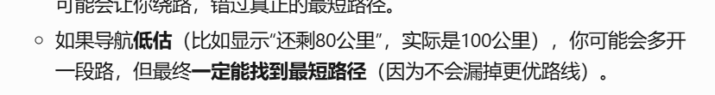

**A*搜索算法及特性分析**

**h*（n）为状态n到目的状态的最优路径代价，**

**锦标赛选择：随机选择k个个体，保留适应度最高的。**

**轮盘赌：适应度高的占据轮盘大比例**



1. 绪论

**人工智能的定义，图灵测试，三大流派及其主要思想**

**人工智能的定义：人造智能，用机器（计算机）模拟或实现人类的智能。**

人类智能：人类所具有的智力和行为能力。包括感知能力、记忆能力、思维能力、归纳与演绎能力、学习能力、行为能力

以计算机科学为基础，由计算机、心理学、哲学等多学科交叉融合的交叉学科与新兴学科

研究、开发用于模拟、延伸和扩展人的智能的理论、方法、技术及应用系统的一门新的技术科学，以生产出一种新的能以人类智能相似的方式做出反应的智能机器

图灵测试

采用“问”和“答”的模式，即**观察者**通过控制打字机向**两个测试对象**通话。

其中一个是人，另一个是机器。要求观察者不断提示各种问题，从而**辨别观察者是人还是机器。**

三大流派思想（探索智能的本质和实现方式）

看一下：符号主义：符号的逻辑操作和推理，形式化的规则和知识；连接主义：人工神经网络的分布式计算，模拟神经元的连接；行为主义：智能体与环境交互的适应性行为

**符号主义：认为智能的本质是对符号的逻辑操作和推理，通过形式化的规则和知识表示（逻辑、规则、树结构）来模拟人类思维**

**连接主义：智能源于人工神经网络的分布式并行计算，通过模拟大脑的神经元之间的连接与权重调整来学习模式。**

**行为主义（进化主义/涌现主义）：智能是智能体与环境交互的适应性行为，通过试错（如强化学习）或进化算法（遗传算法）优化策略。**

1. 知识表示及其确定性推理

命题常量：一个具体的命题，可以使用命题标识符表示

命题变量（命题变元）：一组命题的任意一个，不是命题。也可以使用命题标识符表示

**命题符号化：将（复合）命题用命题标识符和联结词等符号表示**

**步骤：**

1. **找出各个简单命题，符号化**
2. **找出各联结词，把简单命题逐个联结起来**

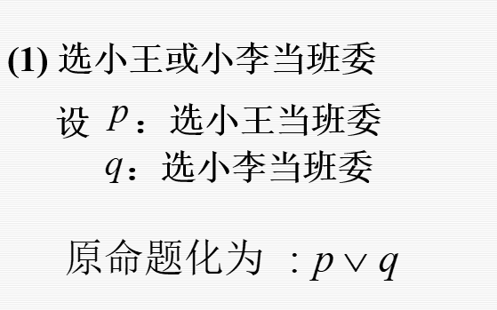

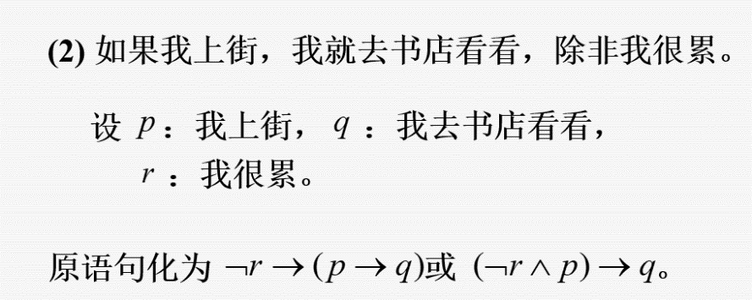

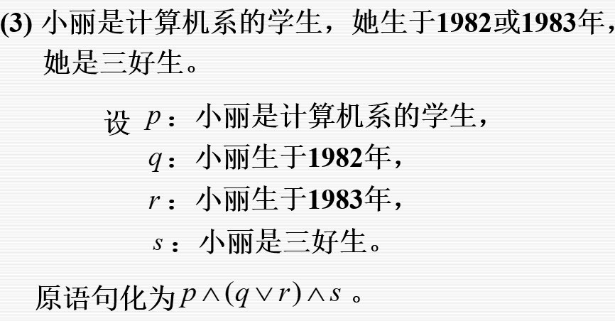

**命题公式的计算和分类（逻辑连接词的优先级）**

**命题公式，重言式，矛盾式，可满足公式**

1. **掌握命题公式的定义和公式的真值表**
2. **掌握重言式矛盾式的定义和使用真值表判断**

命题公式：命题公式**有限个命题常量，命题变量，联结词，括号组成的字符串**

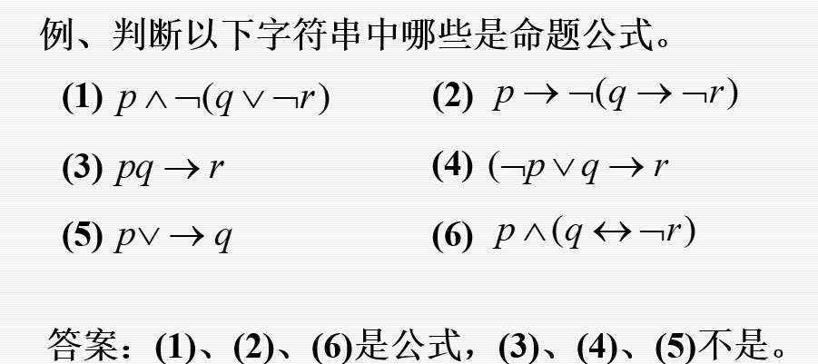

**命题公式的真值表：**

**A的真值表——指A在所有赋值下取值构成的表**

**真值表：1、命题变项的所有复制2、从低到高写出A的各个层次3、对应每个赋值，计算各层次的值，直至整个公式**

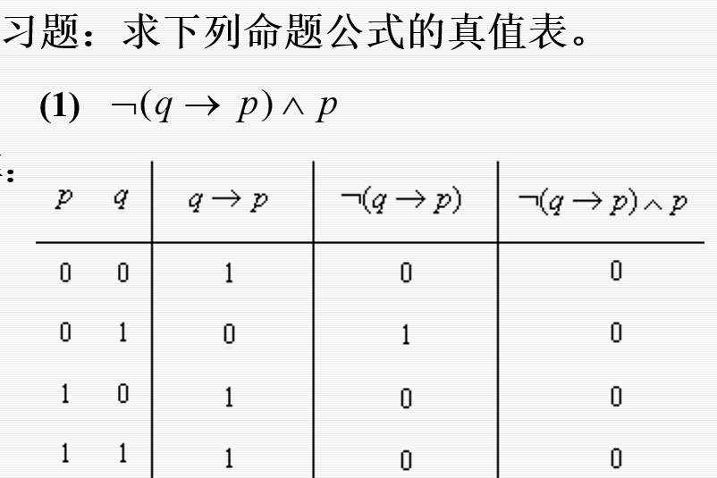

**层次从低到高注意**

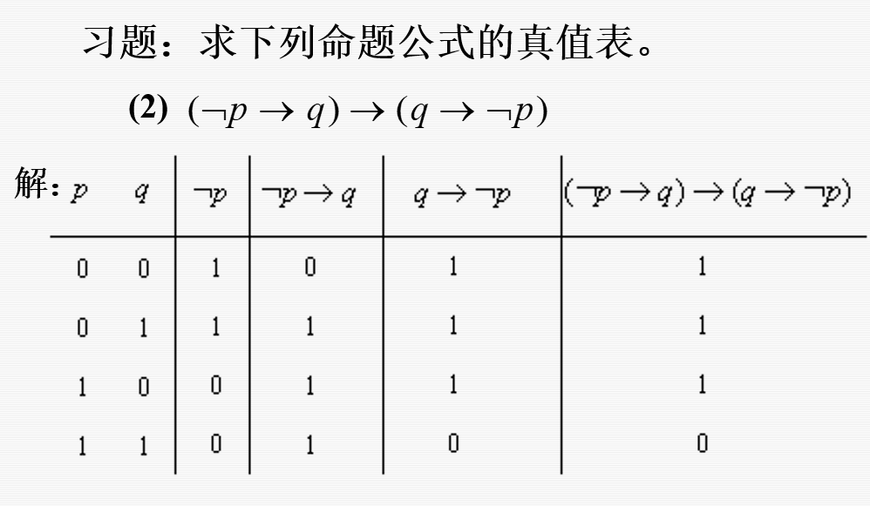

**重言式、矛盾式、可满足式**

**重言式：永真式**

**矛盾式：永假式**

**可满足式：至少有一组使得真值为1**

**命题公式的关系：**

**等价和蕴含**

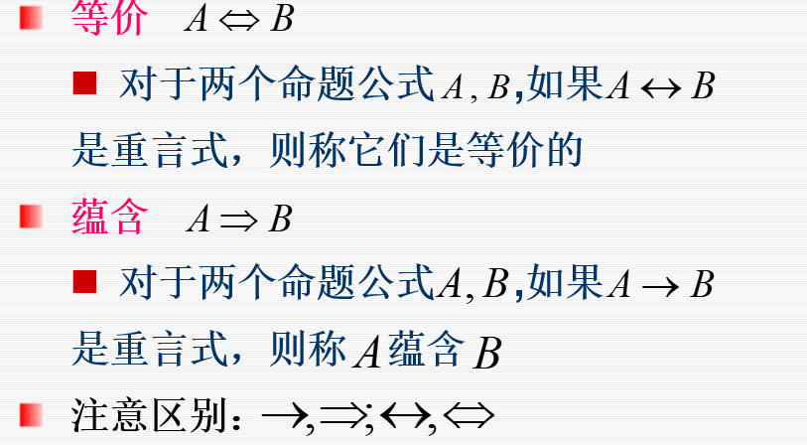

**思考一下：**

**A《——》B不一定是真的，所以就会有等价的思想，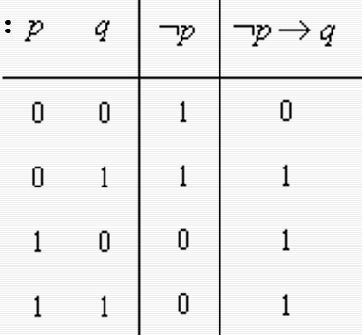有假就真，1——》0为假，1——》1为真**

**0——》1和0——》0为真**

**2.3一阶谓词逻辑表示法**

**2.3.1谓词**

**谓词的一般形式：P（x1,x2…xn）**

**个体x1，x2，---，xn：某个独立存在的事物或者某个抽象的概念；个体数量n称为谓词的元数**

**谓词名P：刻画个体的性质、状态或个体间的关系（其实相当于一个判断函数）**

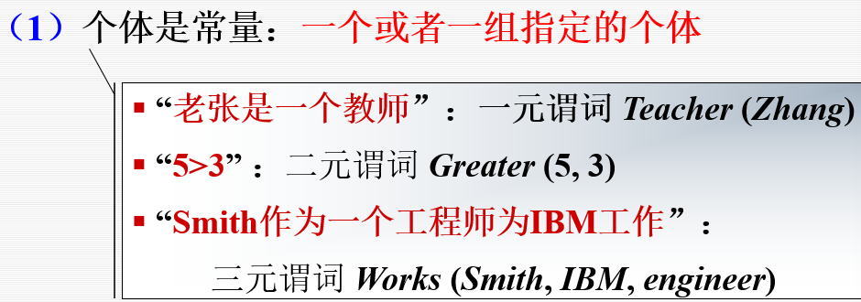

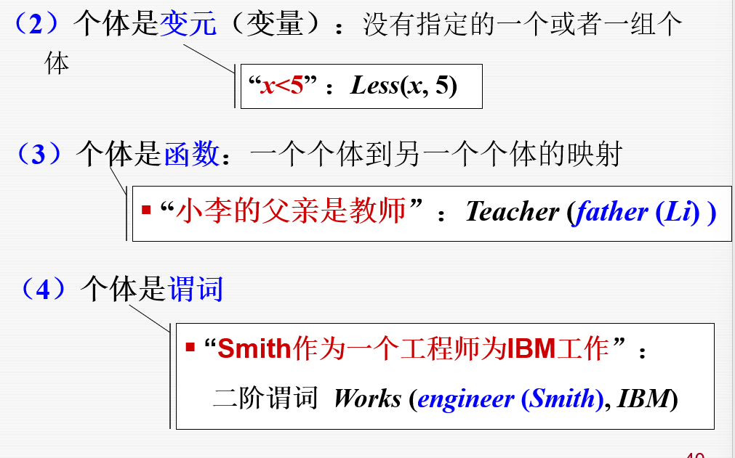

**（谓词相当于判断函数）**

**2.3.2谓词公式**

**1、连接词（连词）**

**非、析取、合取、蕴含（条件）、等价（双条件）**

**2、量词**

**全称量词：对所有个体域中的所有（或任一个）个体x**

**存在量词：在个体域中存在个体x**

**F（x，y）**

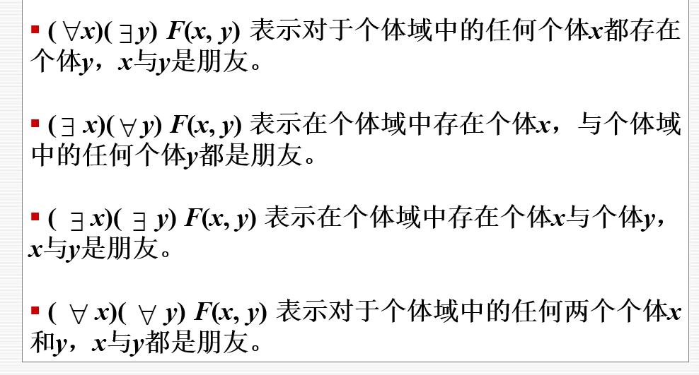

**注意：全称量词和存在量词出现的次序也会影响命题意思**

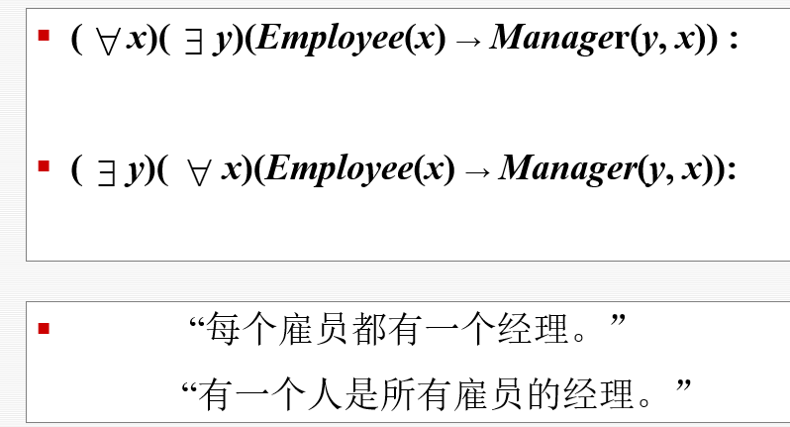

**3.谓词公式**

**可按照下述规则得到谓词演算的谓词公式：**

**可以用各种连接词和量词得到相应的谓词公式**

**4．量词的辖域**

**量词作用于的地方**

**相应的约束变元：辖域内域量词同名的变元**

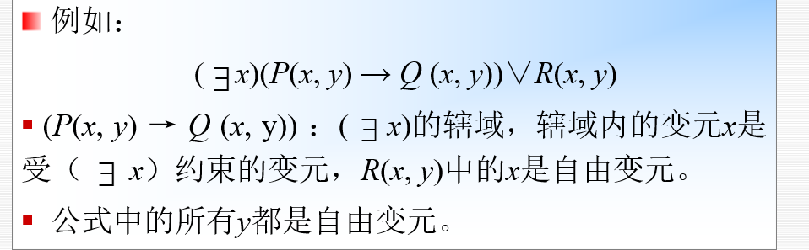

**2.3.3谓词公式的性质**

**1、谓词公式的解释：**

**个体域中的实体对谓词公式中参数的指派**

**指派Friends（Zhangsan,x）**

**每个谓词公式有一个真值**

**2、谓词公式的永真性、可满足性、不可满足性**

**谓词公式P对个体域D上的任何一个解释取真值T，那么P在D永真**

**如果任何都真，那么P永真**

**永假同理**

**可满足性：存在为真，那么P可满足的，不存在就是不可满足的**

**3、谓词公式的等价性**

**P和Q两个谓词公式，在共同的个体域D中，如果任何一个解释都有相同的真值，那么P和Q在D上等价**

**同理全体个体域**

**4、谓词公式的永真蕴含**

**如果P——》Q永真，那么P永真蕴含Q，且称Q为P的逻辑结论，P为Q的前提，P==》Q**

**P规则：（Premise）前提**

**在推理的任何步骤上都可以引入前提**

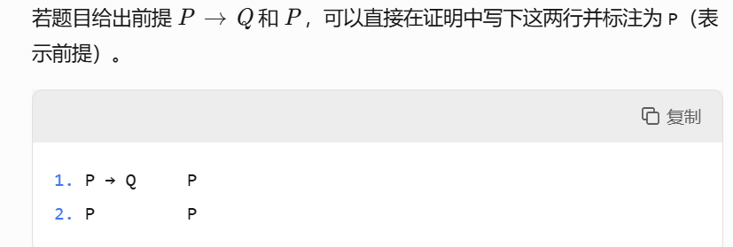

**T规则：transformation rule**

**通过已有的命题的逻辑等价变换生成新的命题**

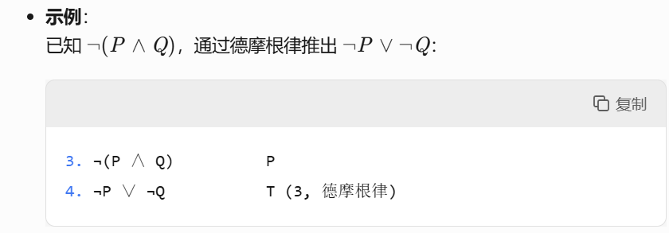

**CP规则：**

**如果能从任意引入的命题R和前提集合中推出S来，则可从前提集合中推出R——》S来**

**反证法：**

**P==》Q证明，那么假设Q不成立，P是成立的，推出false即可**

**也即**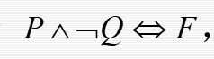

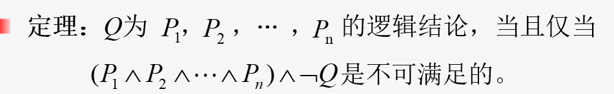

**反正就是把非Q作为条件是不可行的**

**谓词公式表示知识步骤：**

1. **定义谓词及个体**
2. **变元赋值**
3. **用连接词连接各个谓词，形成谓词公式**

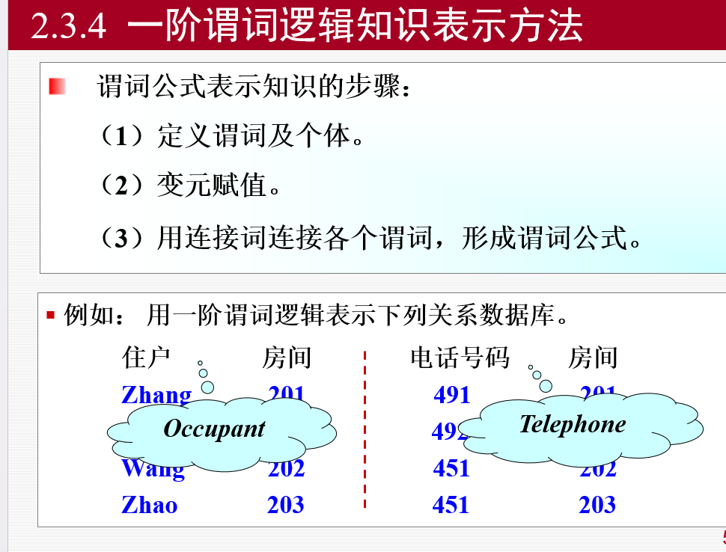

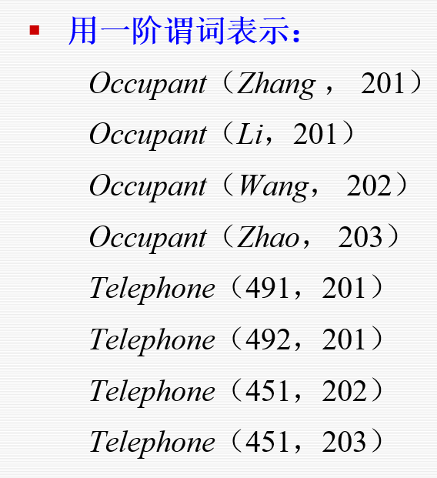

**2.4产生式表示法（没说要考）**

**反正简单**

1. **确定性规则知识的产生式表示**
2. **不确定性规则知识的产生式表示**

**在IF 。。。 THEN 。。。 后面加上（0.6）作为置信度**

1. **确定性事实性知识的产生式表示**

**三元组（对象，属性，值）**

**或（关系，对象1，对象2）**

1. **不确定性事实性知识的产生式表示**

四元组（对象，属性，值，置信度）

或（关系，对象1，对象2，置信度）

产生式和谓词逻辑中的蕴含式区别：

1. 产生式中包括各种操作、规则、变换、算子、函数等
2. 蕴含式只能精确表示知识，产生式可以不精确表示知识。

产生式的形式描述及语义——巴科斯范式BNF

产生式：：=《前提》——》《结论》

前提：：=简单条件|复合条件

结论：：=事实|操作

复合条件：：=简单条件and简单条件【and简单条件or。。。】

操作：：=操作名【变元，。。。】

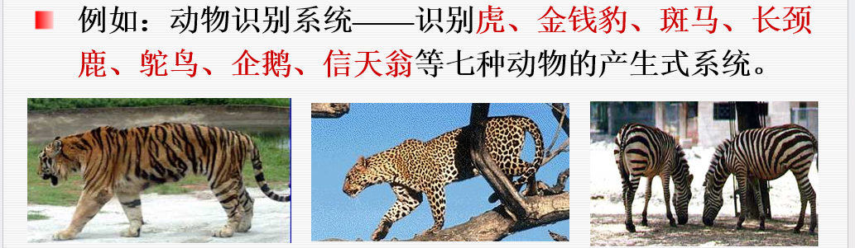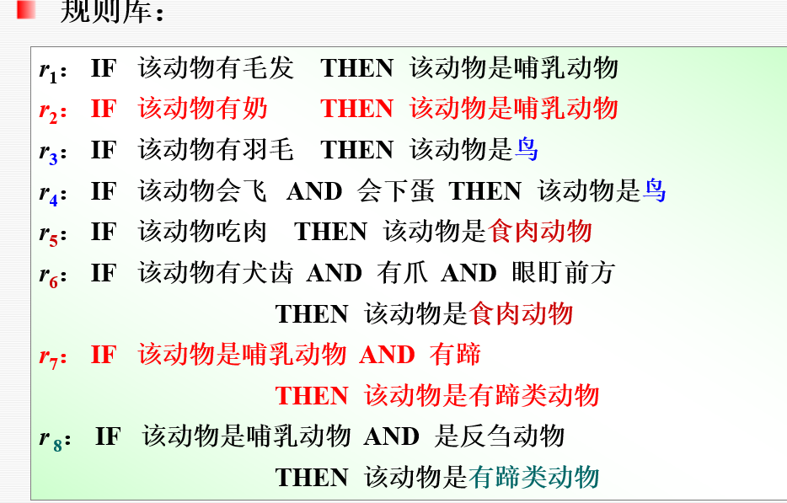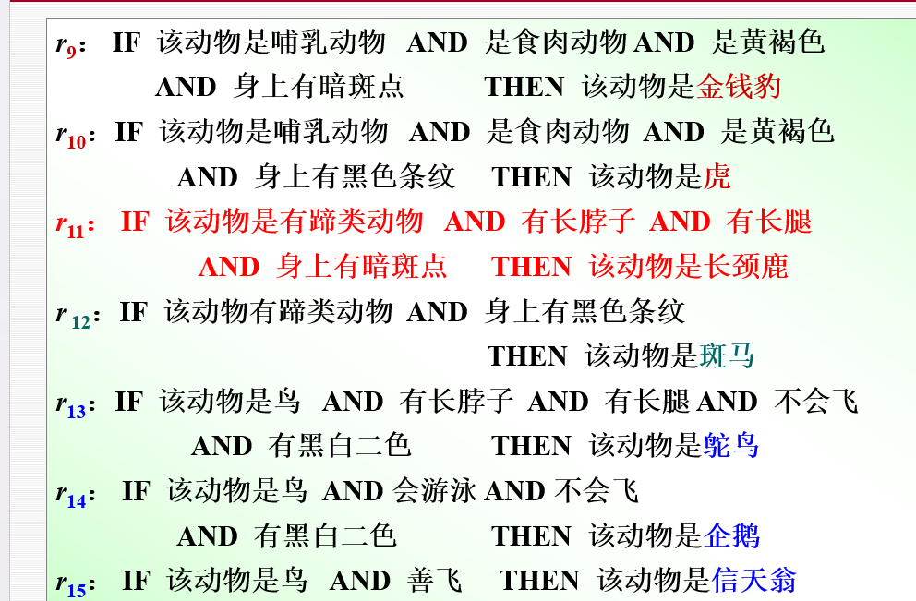

**推理树：**

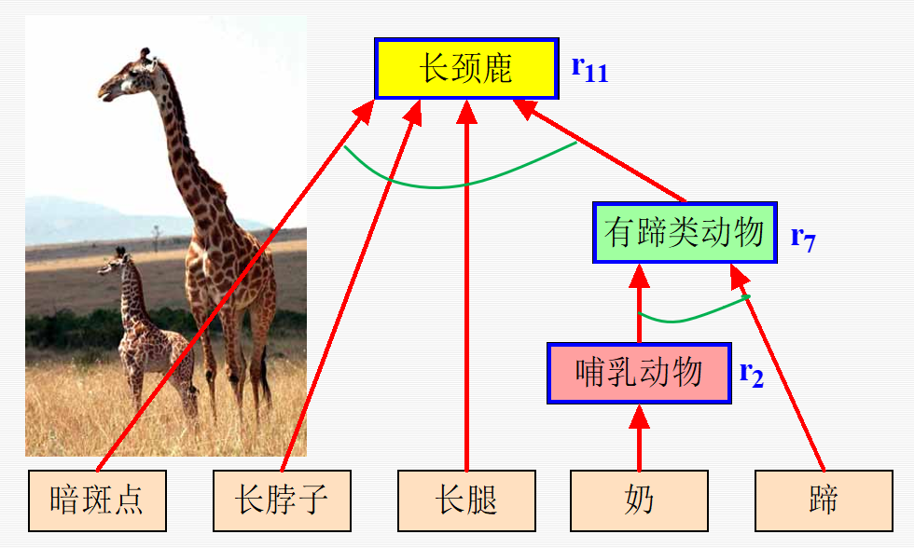

**2.6传统推理技术**

推理是从已知事实（证据）出发，运用相关知识（或规则），逐步推导出结论的思维过程。

基于传统逻辑的推理

原始证据是确定的

推理规则是确定的

所以结论也是确定的，又称确定性推理

人类的简单推理是基于传统的命题逻辑和谓词逻辑

比如假言推理。。。

推理链式规则

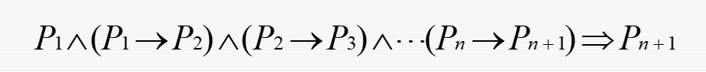

**模仿人类推理，利用计算机实现基于传统逻辑的推理：**

**三大组成成分：**

**知识库：包含一系列的规则**

**特征：该领域的专家给出；一系列的规则；**

**规则的特征：前提部分，if；结论部分，then**

**综合数据库：包含已知的命题**

**推理机：采用链式规则推理**



**利用综合数据库中的命题，采用知识库中的规则，经过推理机，得到结论放入综合数据库**

**2.6.2推理树**

**树节点分为与节点和或节点**

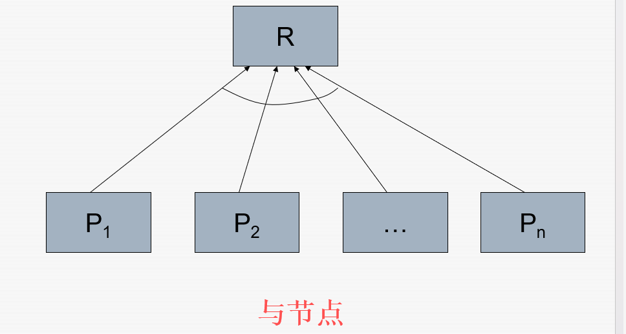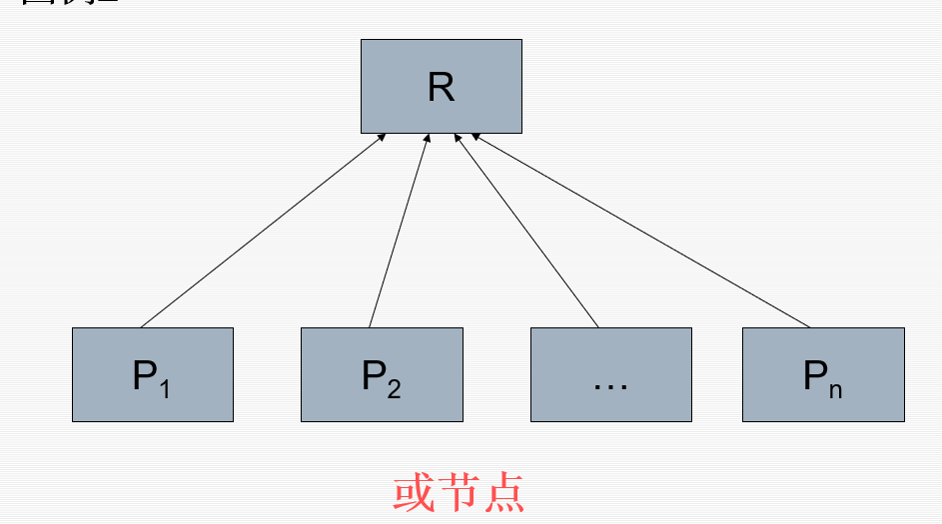

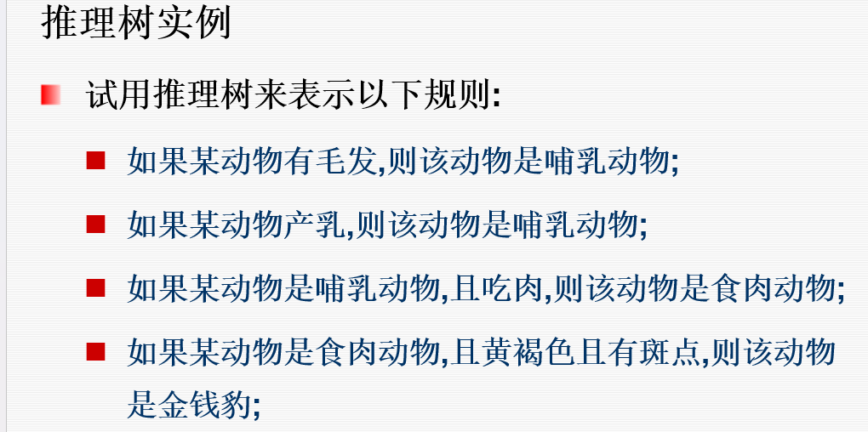

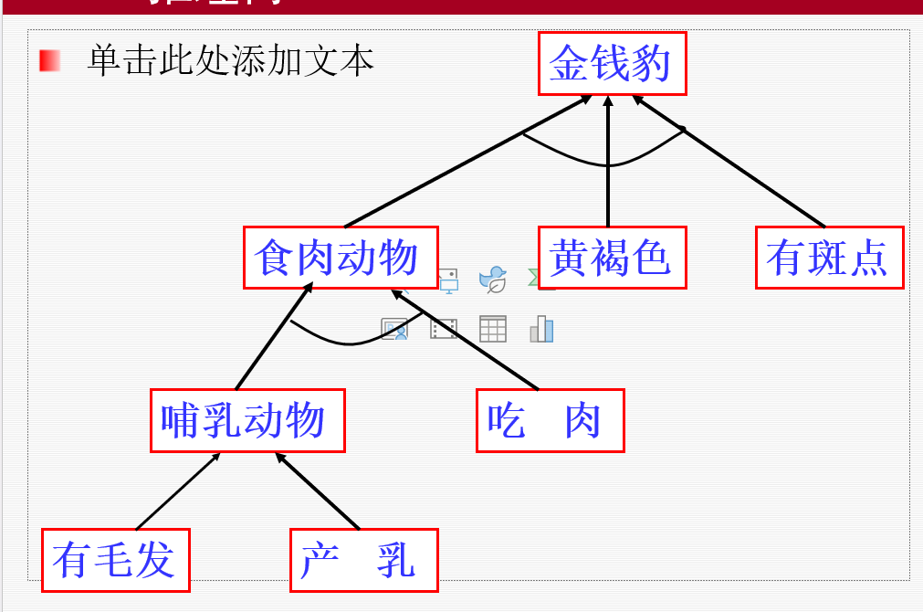

注意：原始证据：对应于叶节点；中间结论：对应于中间结点；最后结论：对应于推理树的根节点

**2.6.3推理机（没说要看看吧）**

**基于传统逻辑的推理机包括**

**正向推理机**

**过程：1、从知识库的规则，取出前提**

**2、查找综合数据库**

**3、随机推出结论**

**4、结论放回数据库**

**5、重新推理**

**反向推理机**

**用户首先提出假设（比如已经有一堆规则和前提，然后提出我的结论是）**

**然后由推理机验证该假设是否为真**

**人工智能3——不确定性推理**

推理是从已知事实出发，运用相关知识（或规则）逐步推出结论的思维过程

基于传统逻辑的推理

原始证据是确定的

推理规则是确定的

但是许多无法确定

故而

规则的不确定

知识的模糊性、随机性、不可靠、不知道不确定因素

原始证据的不确定

错觉、观察错误

表示和量度：

知识的不确定性

证据的不确定性

可信度概念：

信任增长度MB

MB（h，e）：在证据e下结论h的信任度增加量；

MD（h，e）：在证据e下结论h的不信任度增加量；

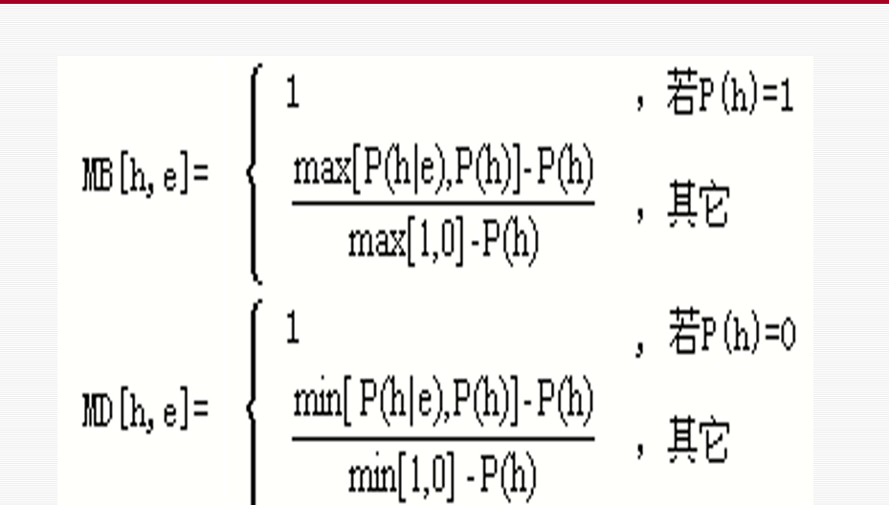

MB>0，则MD=0

MD>0,则MB=0

不可能同时提高两个

**可信度定义：CF(h,e)表示在证据e出现的前提下，结论h为真的概率变化程度**

**CF(h,e)=MB(h,e)-MD(h,e)**

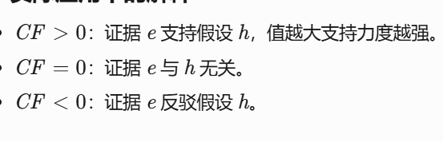

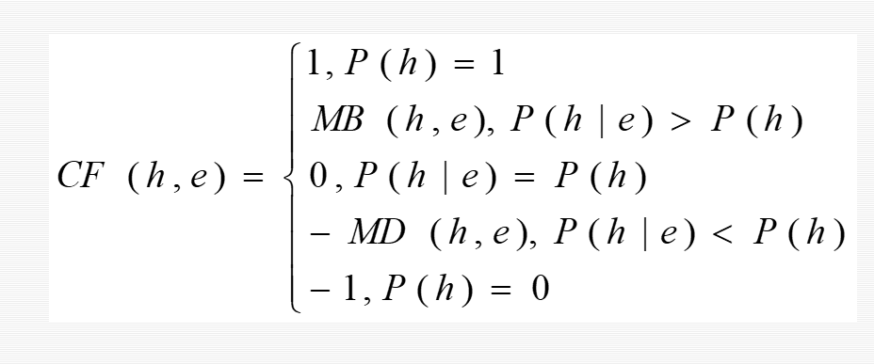

**不确定性推理模型（重点是不确定性的传递算法和合成）**

**知识使用产生式规则表示，存在数据库**

**知识包含三部分：**

**前提、结论、可信度因子【-1,1】：知识的可信度**

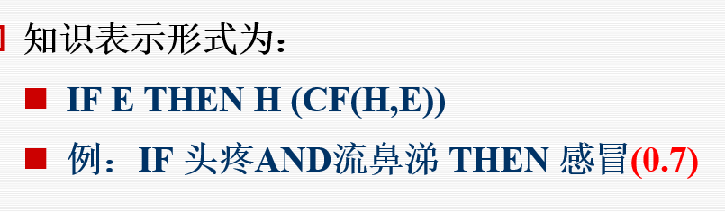

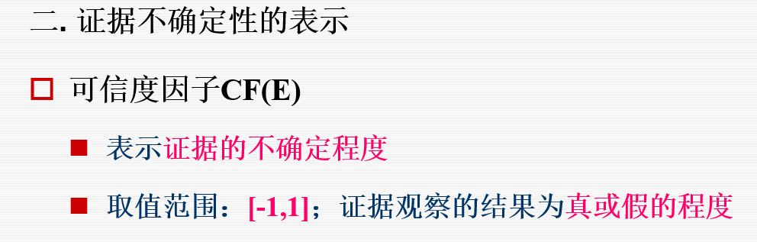

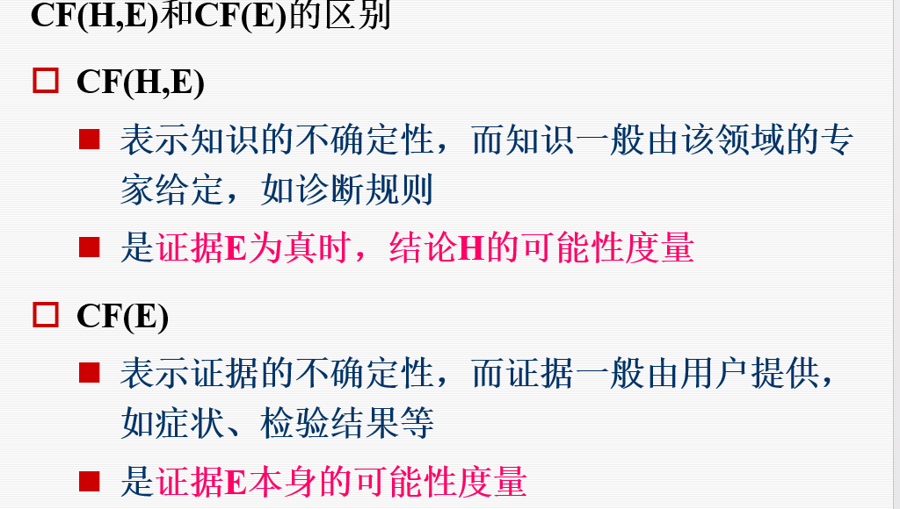

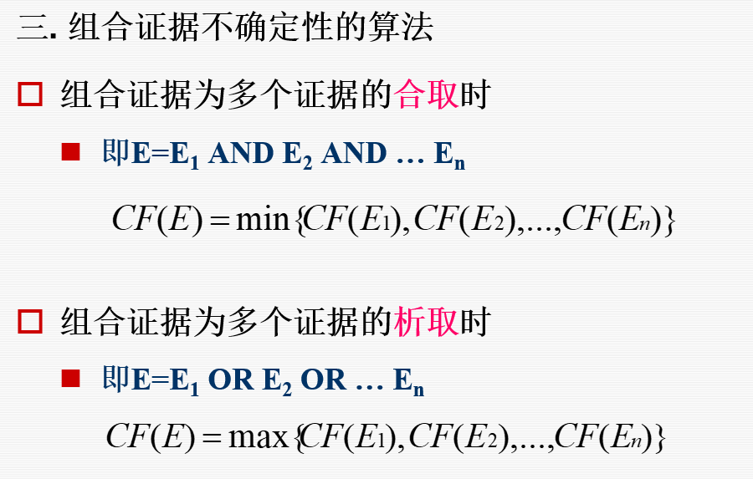

**！！！不确定性的传递算法**

**上面给出的是CF（E）和CF（H，E）**

**现在需要看的是**

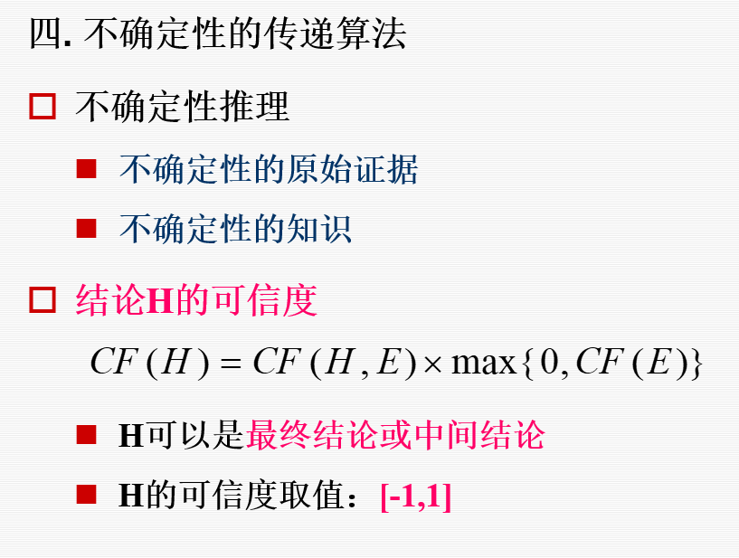

**CF（H）结论的可信度：**

**CF（H）=CF（H，E）*max{0，CF（E）}**

**如果cf（e）为负的，连证据都不可信了，那么你结论自然是无支持。**

**如果cf（e）为正的，那么证据有了，我到底支持还是不支持要看cf（h，e）**

**为正，那么cf（h）正，某种程度确定为真，反之某种程度确定为假**

注意区分三个

cf（h，e）表示e是支持还是反对h，>0支持，<0反对，0无关

cf（e）表示证据观察的结果为真还是假的程度

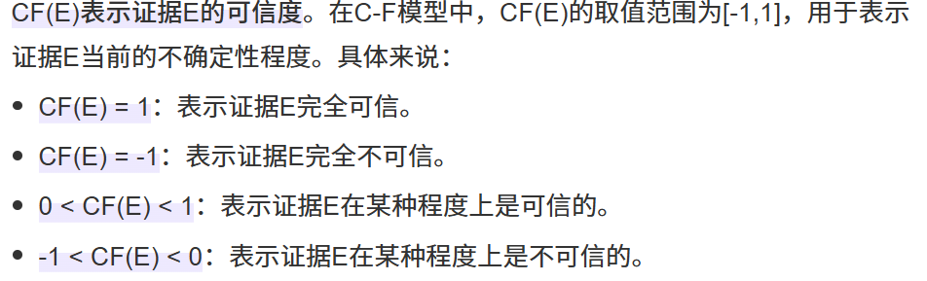

cf（h）表示

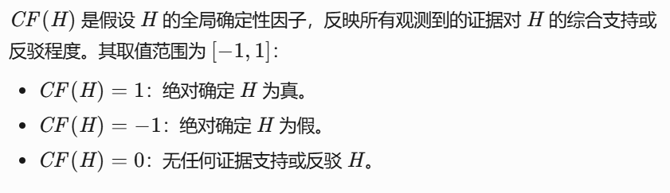

**！！！下面考虑不确定性的合成算法**

**首先注意：**

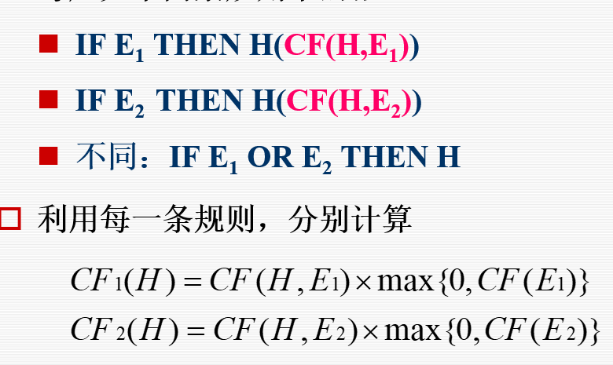

**前两条和后面的直接写为一条是不同的。**

**前面的两条分开写需要使用可信度的合成公式。**

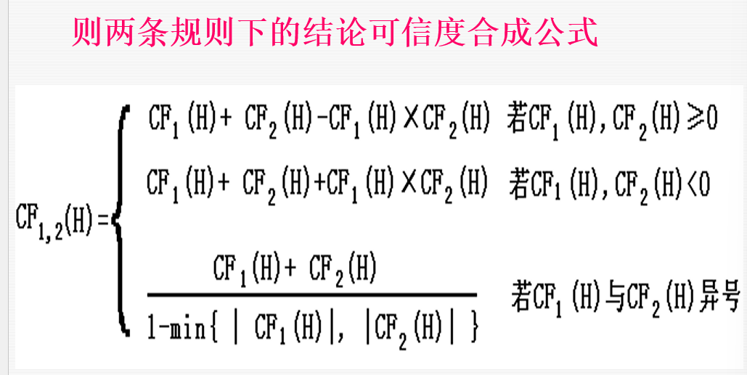**（给出的）**

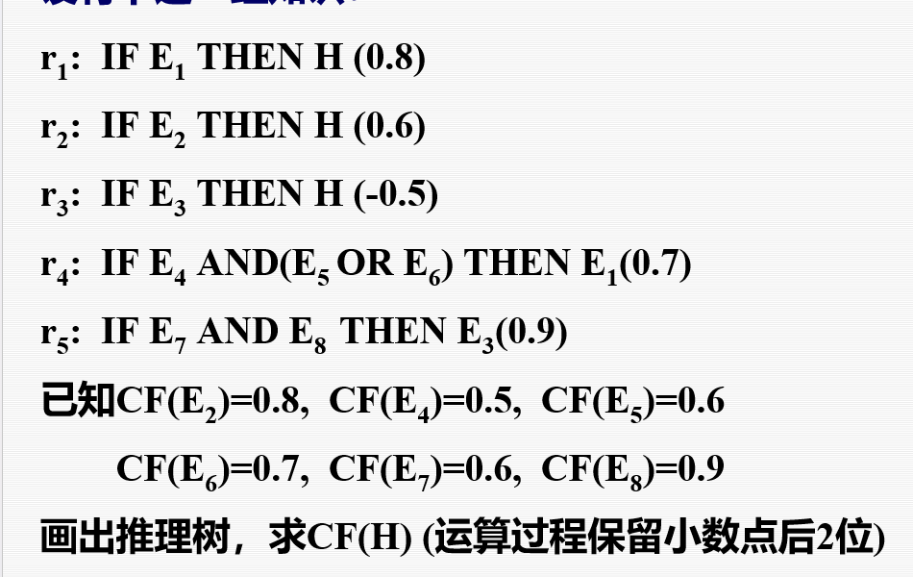

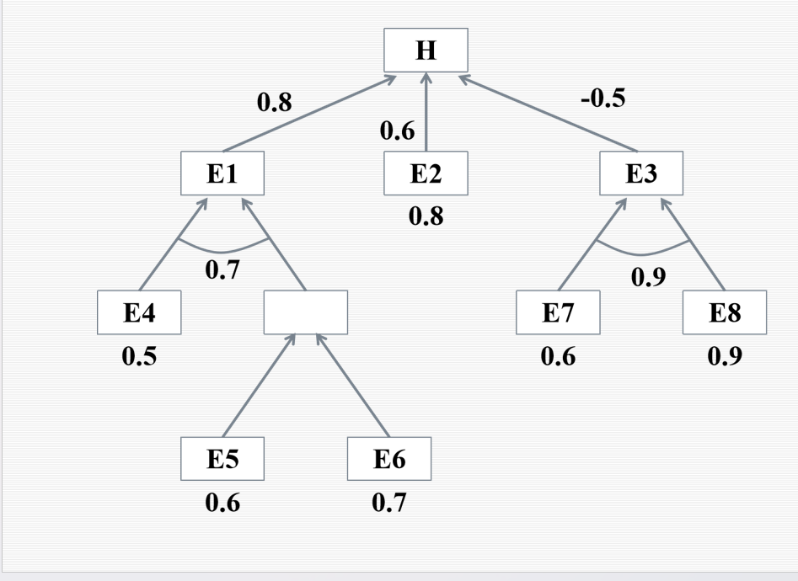

**推理树的画法：把自己的概率写上去，让后在需要使用产生式的地方下面写上CF（H，E），比如E5和E6没用产生式，不用写**

**合成后为0.7，**

**使用产生式r4，相应的知识的可信度为0.7，那么利用传递公式**

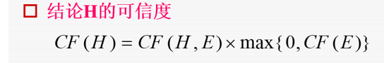

**可见CF（E1）=min（0.5,max（0.6,0.7））*0.7=0.5*0.7=0.35**

**CF（E2）=0.8**

**CF（E3）=min（0.6,0.9）*0.9=0.54**

**利用前三条产生式**

**可以得到（传递公式）**

**CF1（H）=0.8*max（0,0.35）=0.28**

**CF2（H）=0.6*max（0,0.8）=0.48**

**CF3（H）=-0.5*max（0,0.54）=-0.27**

1. **因为CF1（H）>0，CF2（H）>0，所以**

**CF1,2（H）=1+2-1*2=0.28+0.48-。。。=0.63**

1. **CF1,2（H）>0,CF3(H)<0,所以：**

**CF1,2,3(H)=[CF1,2(H)+CF3(H)]/[1-min{|CF1,2(H)|,|CF3(H)|}**

**=0.49**

**所以综合可信度为0.49**

**okok**

**！！！还有一个带加权因子的可信度推理**

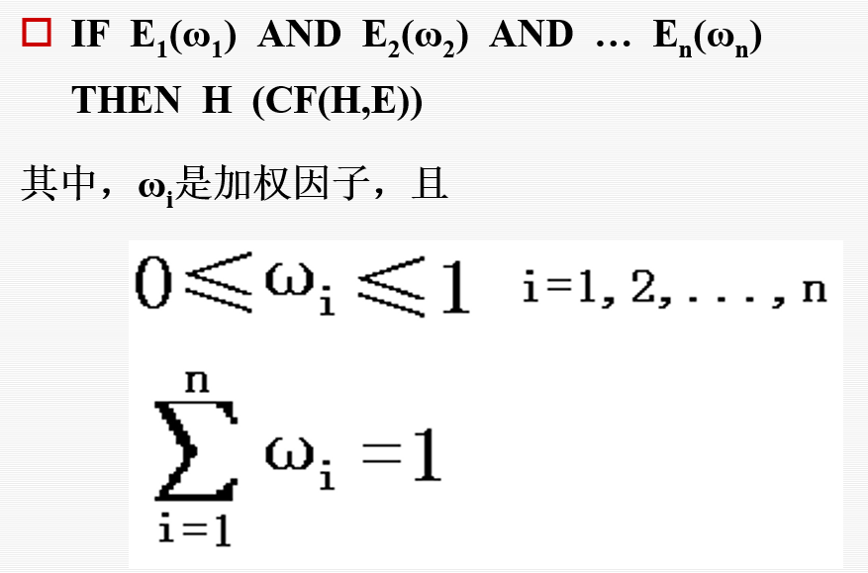

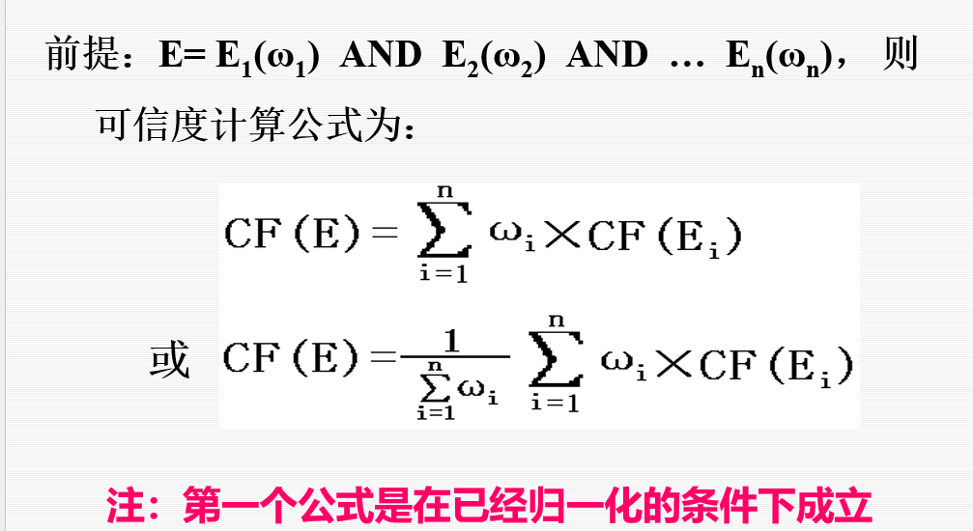

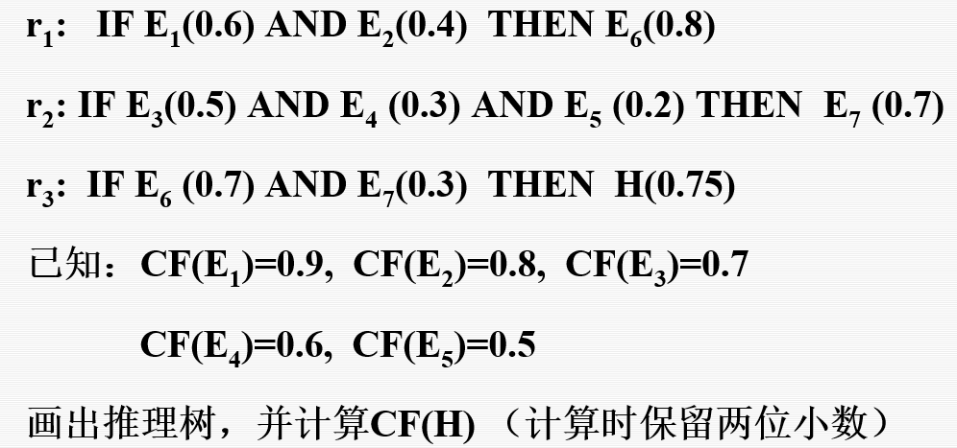

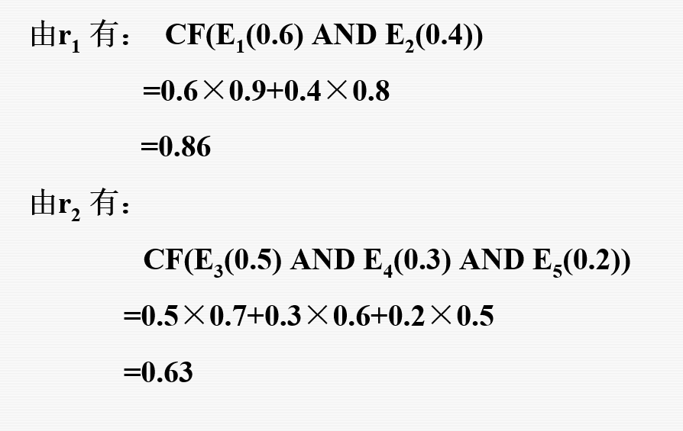

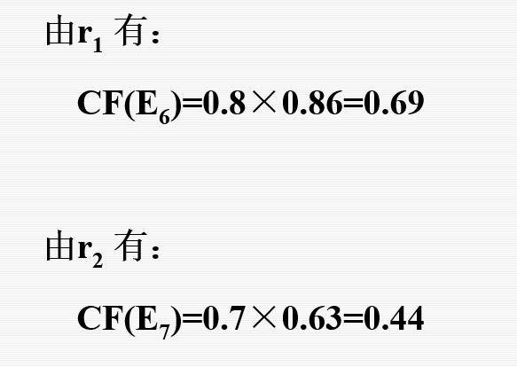

**最后一步：首先这个0.7和0.3都可作为证据直接证明，而不是都要满足的，像前面的那个，加权之后得到CF（E），然后是使用传递公式得到CF（H）=CF（H，E）*CF（E）=0.75*0.62=0.47**

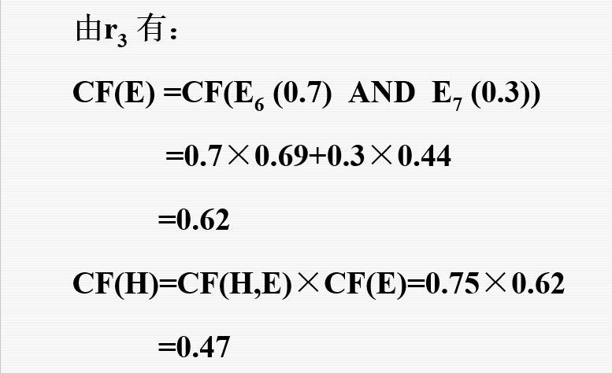

**人工智能4——模糊推理**

**模糊集合的表示及其各种运算、贴近度、模糊推理及模糊决策的计算**

模糊集合：

模糊集合：集合界限模糊，即此即彼（是这是那）

定义：

U是论域，映射，A（x）：U——》【0,1】，确定了一个U上的模糊子集A，映射A（x）称为A的隶属函数，表示x对A的隶属程度

使A（x）=0.5的点x称为A的过渡点，此点最具模糊性

当映射A（x）只取0或1时，模糊子集A就是经典子集

每个元素比如1，概率为1；2，概率为0，反正就是在不在

**模糊集合的表示：**

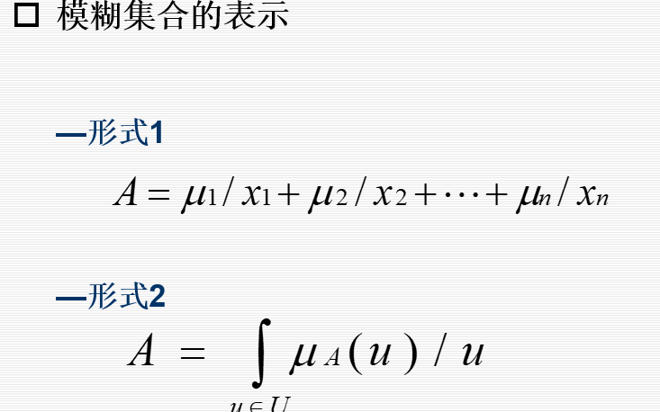

模糊集合表示

论域U={x1(140),x2(150),x3(160),x4(170),x5(180),x6(190)}，然后U上的一个东西

经过A（x）映射到了【0,1】，也就是A(x)=（x-140）/(190-140)

**如此得到模糊集合表示**

**A=0/x1+0.2/x2+0.4/x3+0.6/x4+0.8/x5+1/x6**

**！！！！加红加红，，，模糊集合关系及运算**

**相等：两个模糊集合相等，当且仅当**

**他们的隶属函数在论域U上恒等，即**

**任意x属于U，uA（x）=uB（x）**

**包含：A包含于B当且仅当对于论域上**

**任意x属于U，uA（x）<=uB（x）**

**并：**

**任意x属于U，（A∪B）（x）=max（ua（x），ub（x））**

**交：**

**同理是min**

**补集：**

**任意x属于U，** 

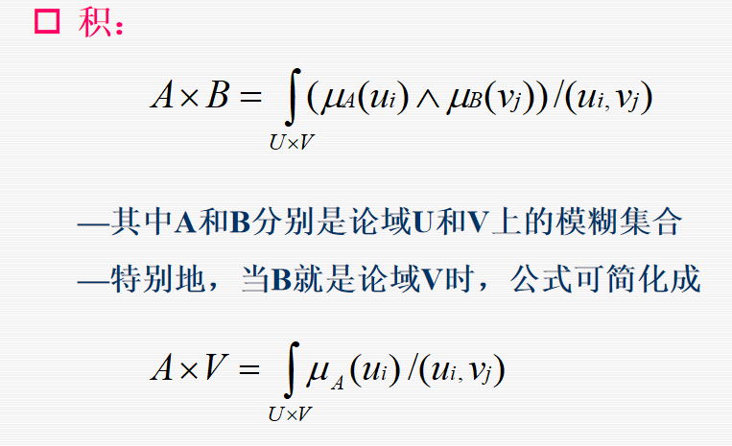

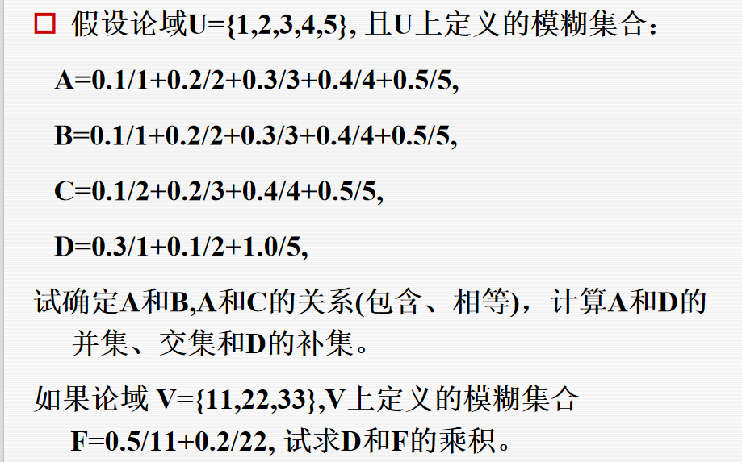

**A=B，A包含C（因为任意选一个x，他的u都比前面的是小于等于）**

**A和D的**

**交0.1/1+0.1/2+0.5/5（两者取小）**

**并0.3/1+0.2/2+0.3/3+0.4/4+1.0/5（两者取大）**

**补集:0.7/1+0.9/2+1.0/3+1.0/4(概率取另一半就好了)**

**D叉乘F=交表示取min，总共的项数有2*3=6项**

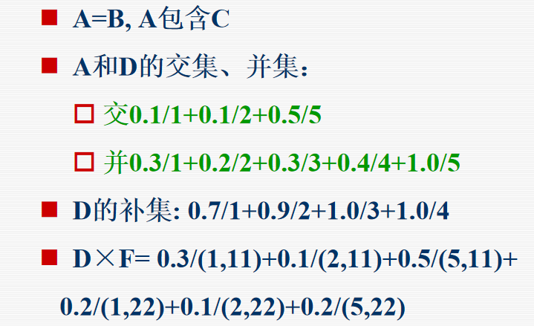

**模糊关系（反正运算应该考）**

**普通关系：是两个集合中的元素是否关联**

**模糊关系：两个模糊集合中的元素之间的关联程度**

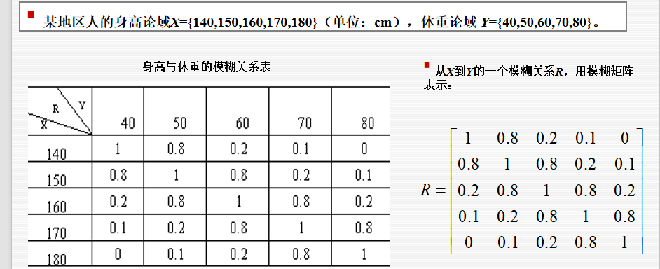

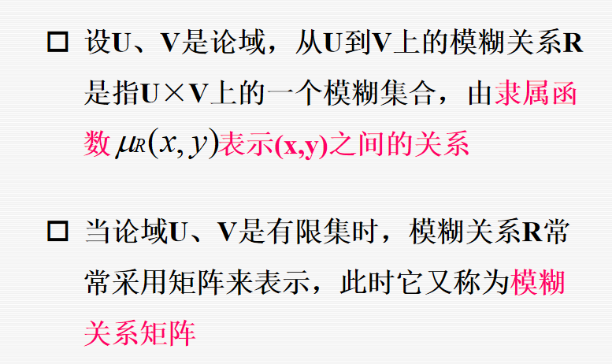

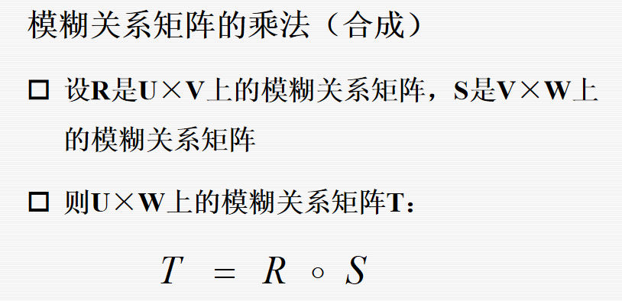

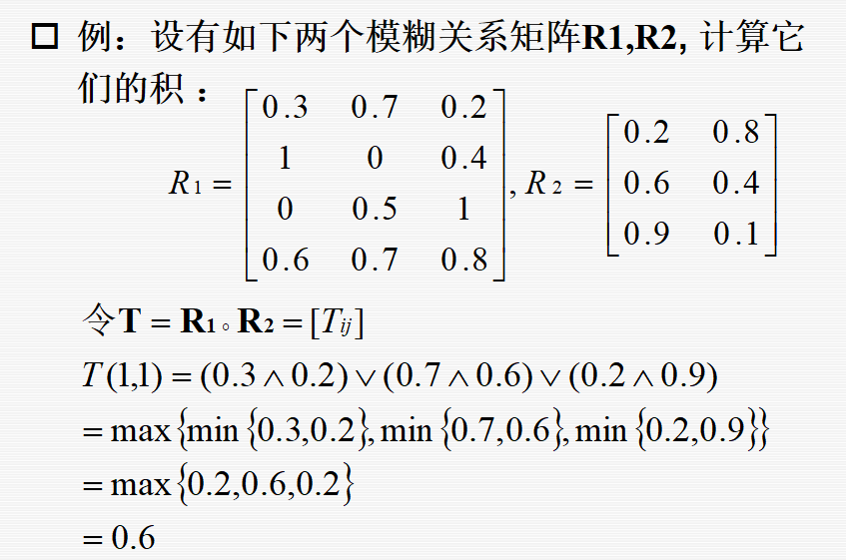 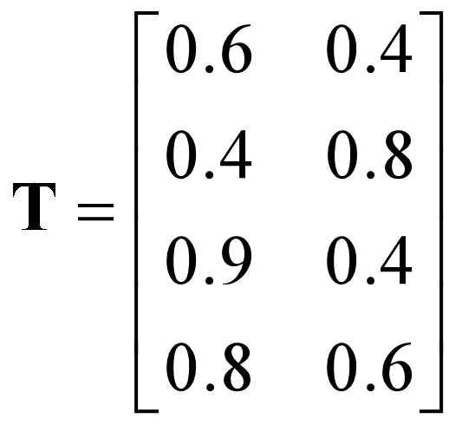

**模糊假言推理**

1. **模糊知识表示**
2. **前提的模糊匹配**
3. **简单模糊推理**

**模糊知识的表示**

**一般表示形式**

**IF E THEN R (CF,入)**

**E是证据，CF是可信度因子，入是阈值，指出该条规则可以被应用的条件**

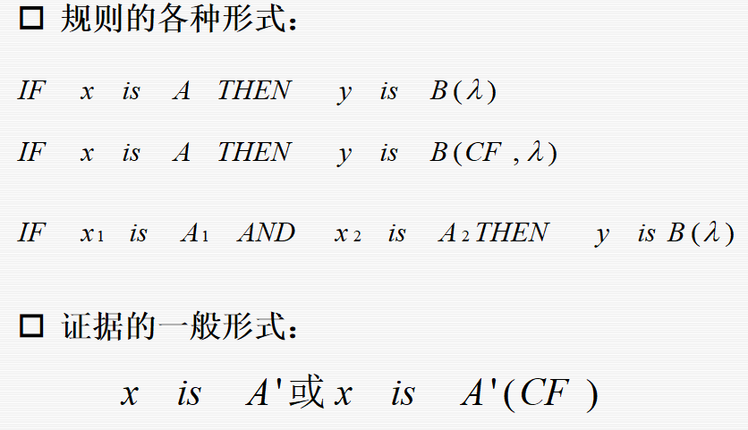

**一个是规则表示，一个是证据表示**

**！！！前提的模糊匹配**

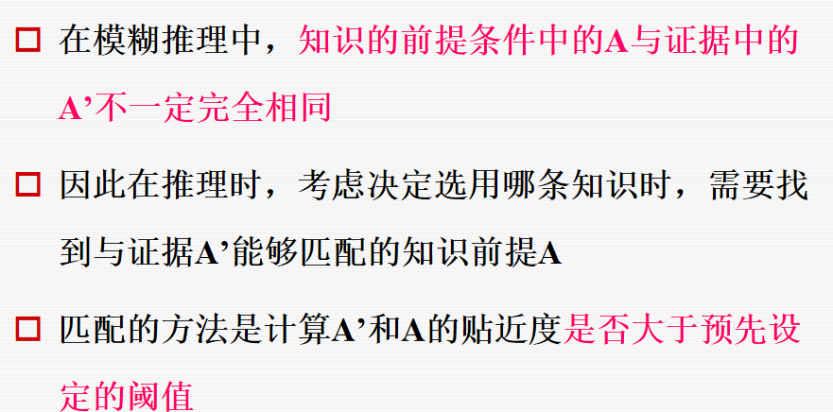

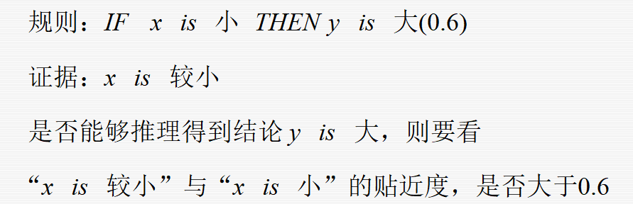

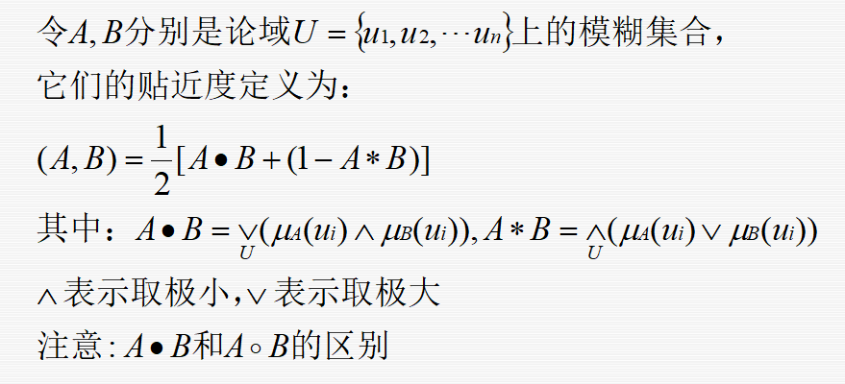

**黑圈圈表示自私封闭先小后大，空圈圈表示开放，先大后小**

**1/2*（A·B+（1-A*B））**

**A·B是先小再大，A*B是先大再小**

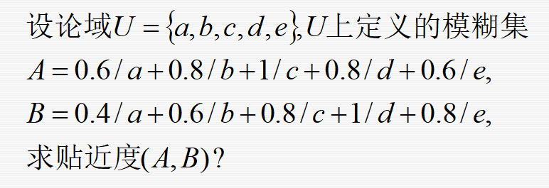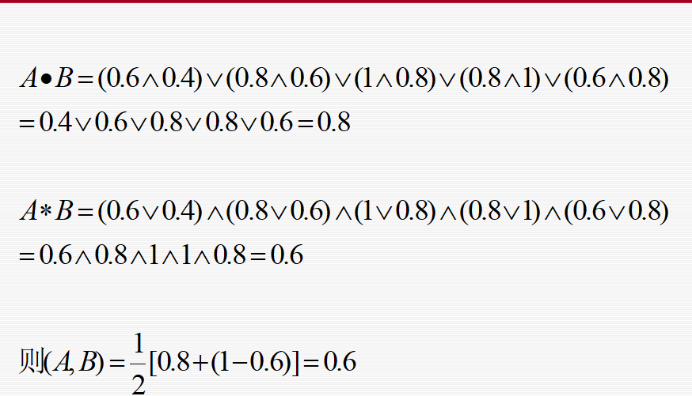

**这样我们就可以进行模糊推理和模糊决策了**

**先简单点模糊推理：**

规则的前提E是单一条件

结论R不含CF

eg：IF x is A THEN y is B(λ)

**简单模糊推理——推理方法及步骤：**

**1.** **首先计算A和B之间的模糊关系R**

**2.** 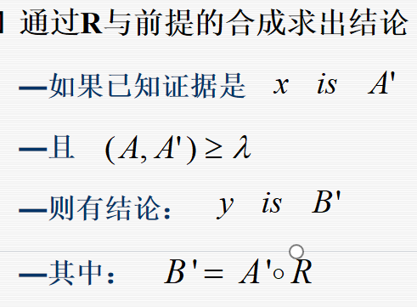

**如何计算R？**

Zadeh提出两种方法：

**—极大极小原则计算Rm—算数原则计算Ra结论是什么：结论是由证据A’开始，然后看看这个A’的贴近度，如果超过了阈值，那么这个A’就可以匹配A（以某种程度），**

**如此结论是B’(不是B)是A’空心圈圈R得到的。**

**那么这个R怎么计算呢？**

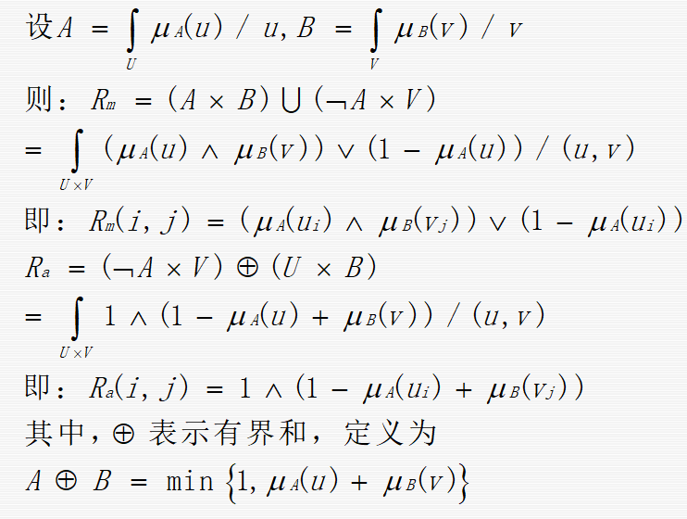

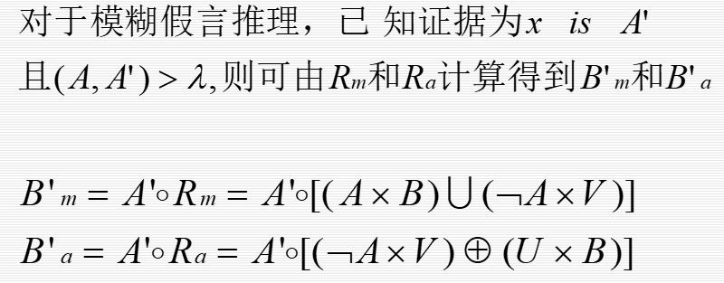

**这下面的有用？（确实有用）**

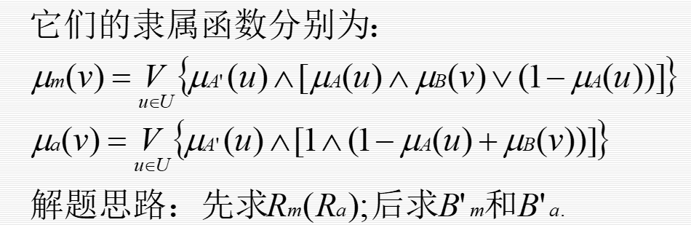

**下面看一道例题：**

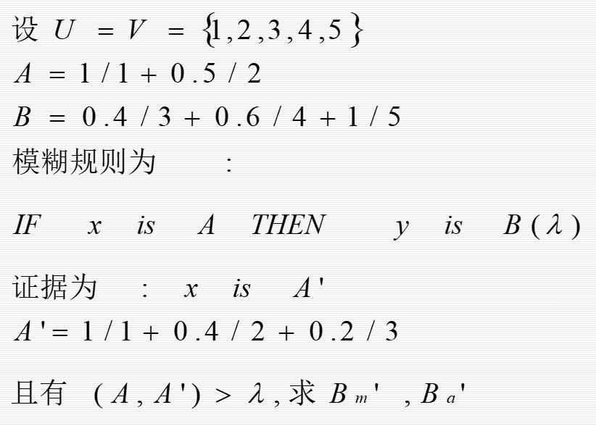

**看一下：计算之前还需要看看A和A’的贴近度**

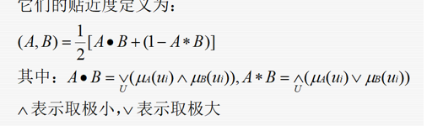

**先看看入，显然他满足的，所以可以用，然后看看Rm和Ra怎么算，**

**算出来之后使用公式B’=A’空圈圈R**

**求Rm和Ra**

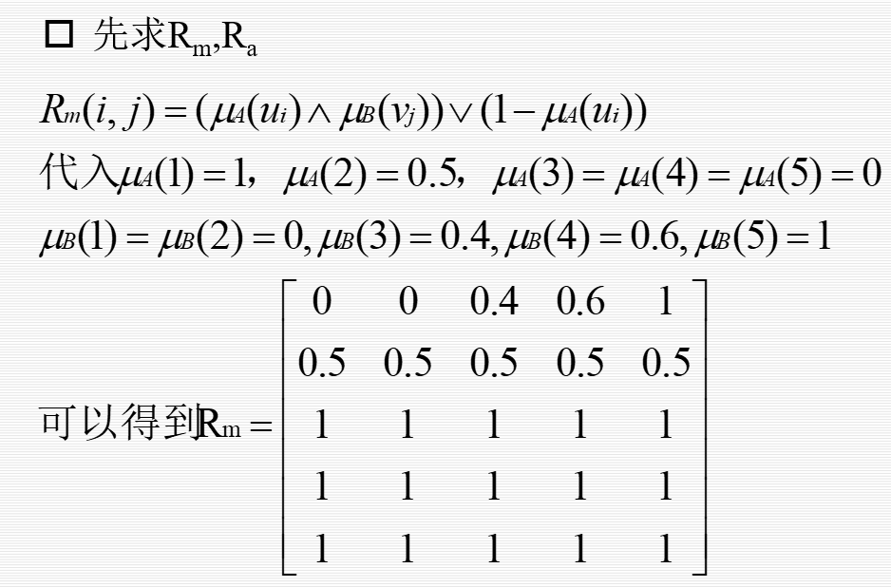

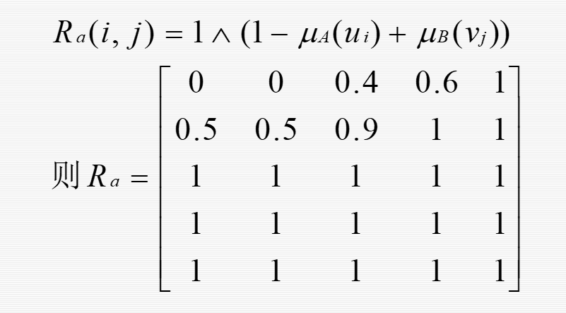

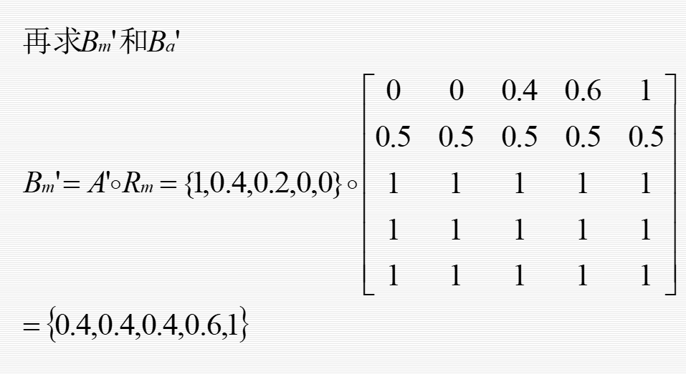

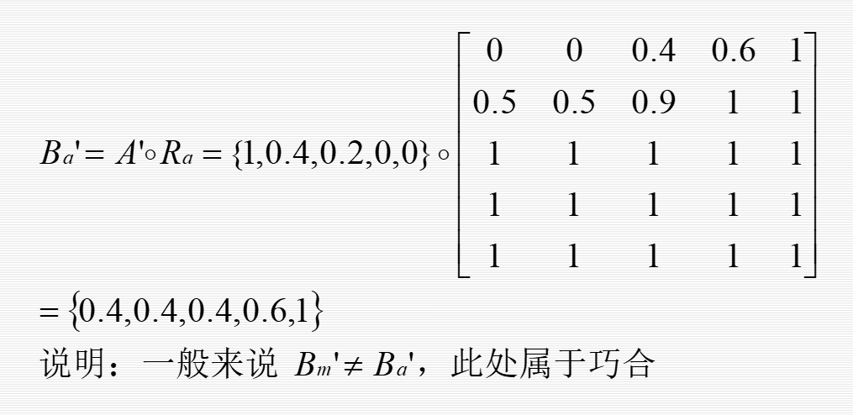

**！！！模糊决策**

**模糊推理得到的结论或者操作是一个模糊向量，转化为确定值的过程。**

1. **最大隶属度法（多个最大取平均）**

**刚刚得到的模糊向量：**

**U’=0.5/-3+0.5/-2+0.5/-1+0.0/0+0.0/1+0.0/2+0.0/3**

**取结论：**

**U=(-3-2-1)/3=-2**

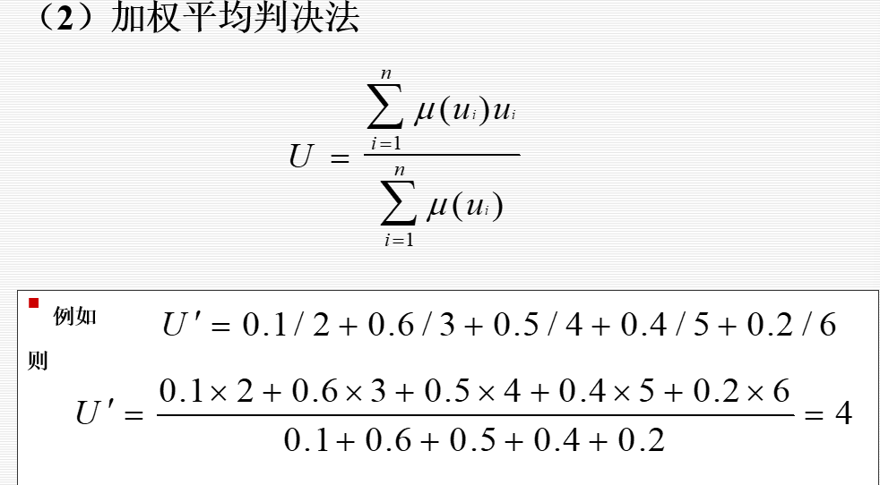

**第三个好像不考**

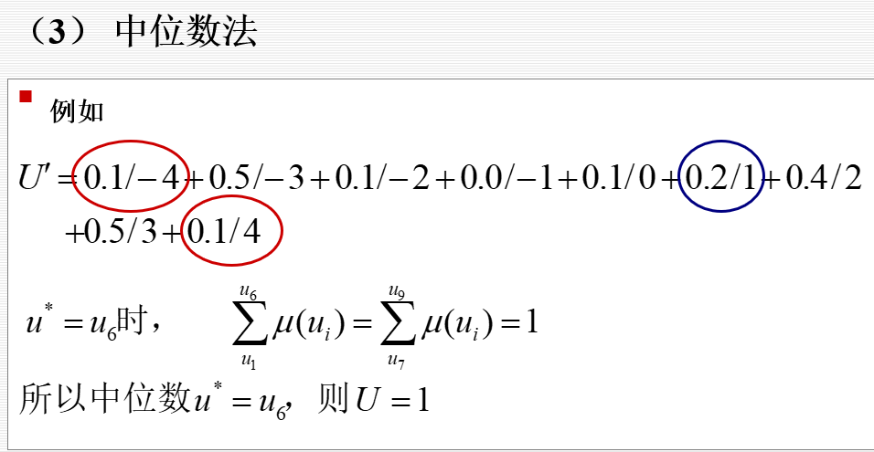

**举一个很好的例子：**

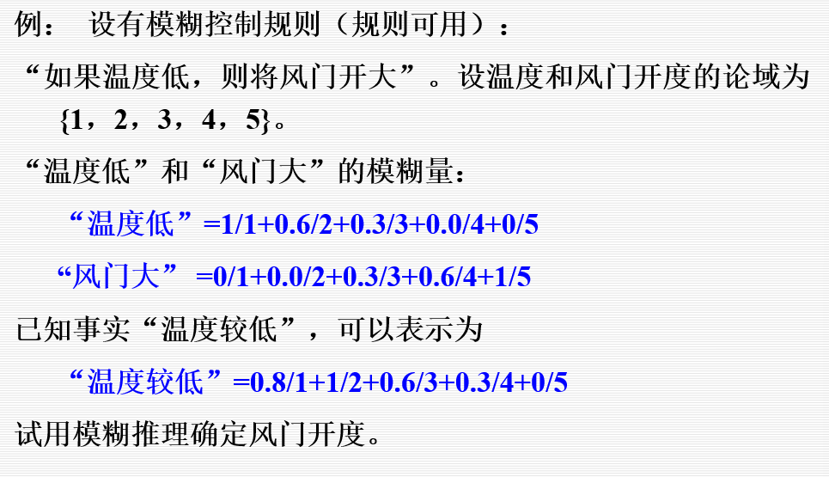

**首先一般不考虑入，也就是if 温度低 then 风门开大 （入）一般成立，然后是计算Rm和Ra**

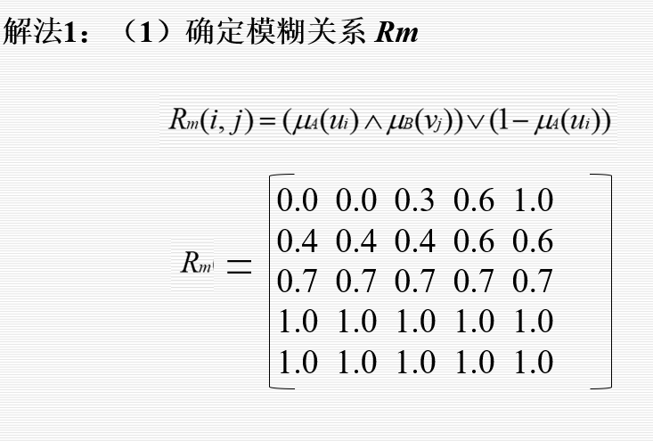

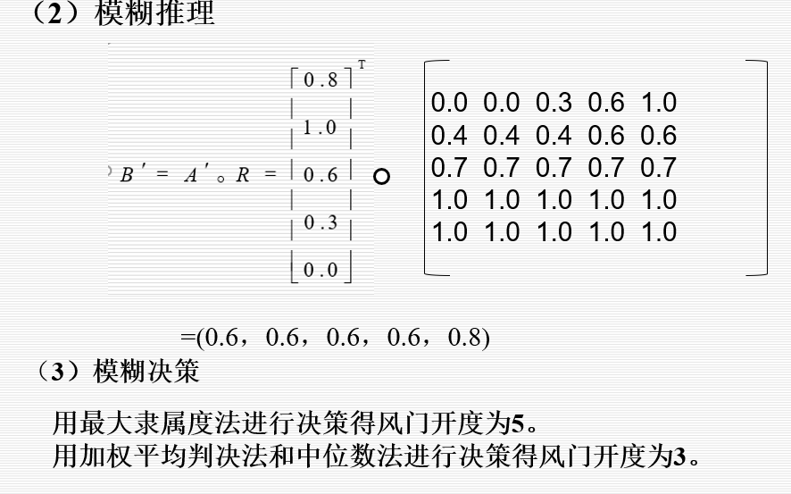

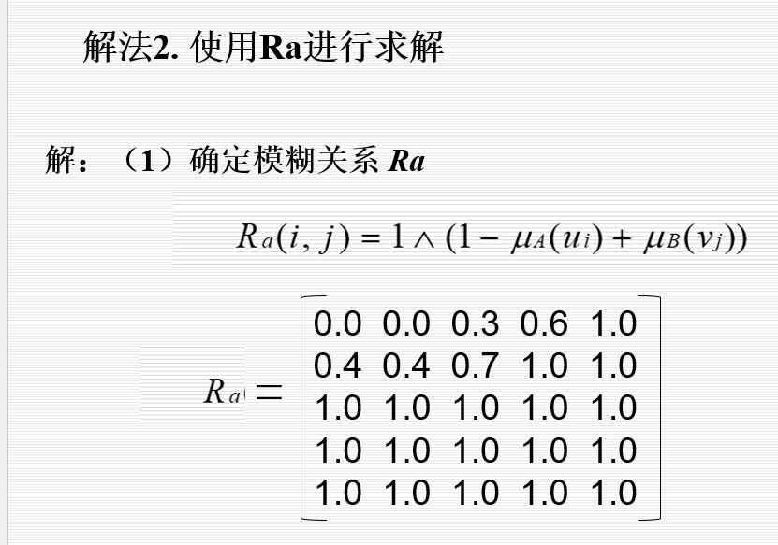

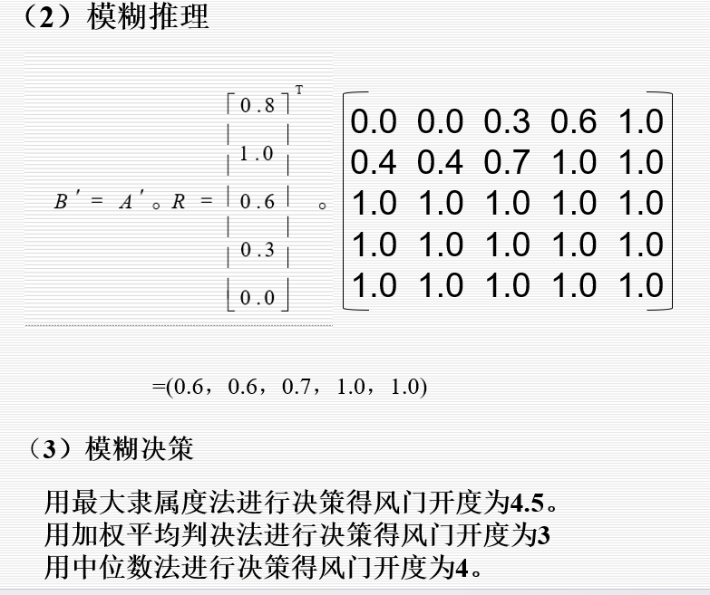

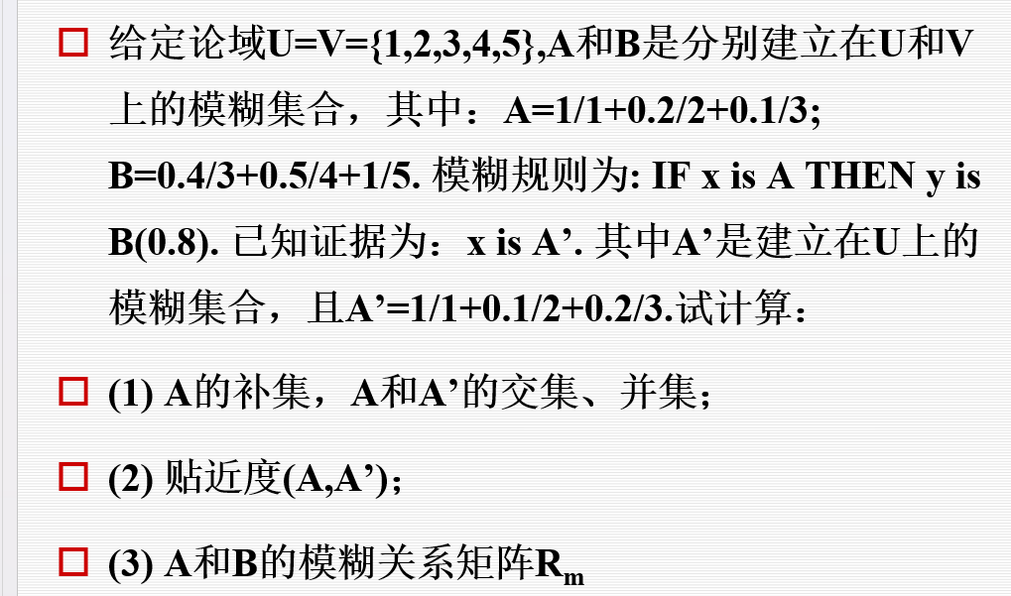

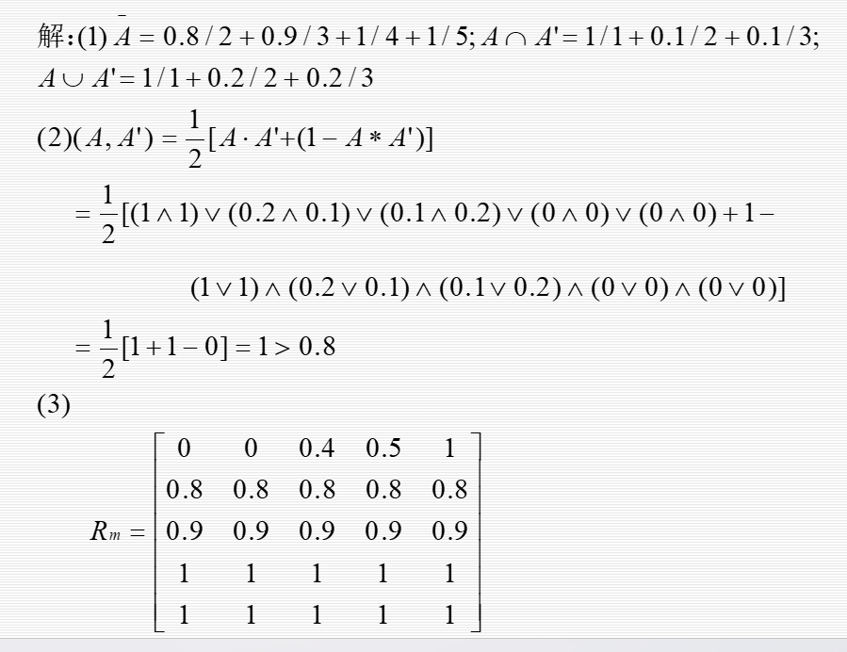

**注意了：模糊规则后面的括号是入**

**人工智能5——非单调推理**

**缺省理论、界限理论、正确性维持理论**

**单调推理：**加入的新知识必须和已有的知识一致，无矛盾；随着时间推移，系统内含有的结论有增无减；

传统的逻辑系统实际上是单调推理

真实世界里充斥着不完全信息和不断变化的情况，在解决复杂问题的过程中，要求不断应用并不保证正确的假设

假设可作为推理的依据，但在推理过程中，随着新事物的出现，可能到头来会发现原先所作的假设不正确，应予删除，从而造成推理的非单调性

因此，新知识的加入会引起已有知识（假设以及基于假设的推理结果）的删除。

单调推理：

新证据的出现，不会证明原有的结论错误，结论单调增加

非单调推理：

新证据会否定原来的结论，结论可能减少

非单调推理更符合现实，符合人类的认知规律

非单调推理的使用场合：

不完全信息的出现要求缺省推理

世界是不断变化的，即使能获得关于问题求解的全部知识，也不能持久

可以删除那些不精确的知识，取而代之一些更精确的知识

产生一个问题的完全解答或许要求关于部分解答的暂时性假设

假设可能不正确，需要发现后修改删除，形成非单调推理

**缺省理论：**

**形式定义：**

**令：x—某个证据**

**y—默认x为真的时候的结论**

那么缺省理论包含下面三种情形：

定义1：若不知道x为假，则有结论y

定义2：若不能证明x为假，则有结论y

定义3：若不能在某个给定的时间期限内证明为假，则有结论y。

**这三个定义汇总起来就是：如果没有x为假的证据，就认为y是真**

**缺省规则的形式：**

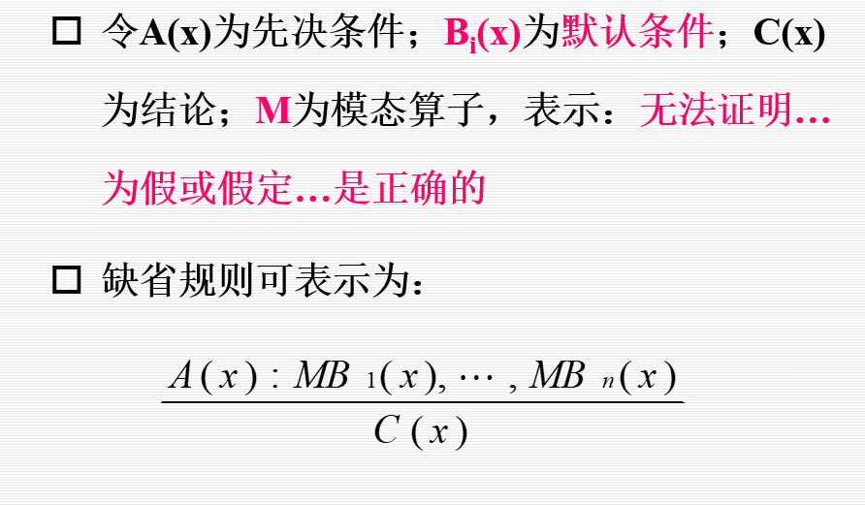

**含义：如果先决条件A(x)成立，且没有证据证明Bi（x）为假，则结论C（x）成立（强调默认二字）**

推理思想：反正就是证不了假的，那么就是真的

比如表示：一般来说，鸟都会飞

可以这样想，没有不会飞的鸟，那么鸟都会飞

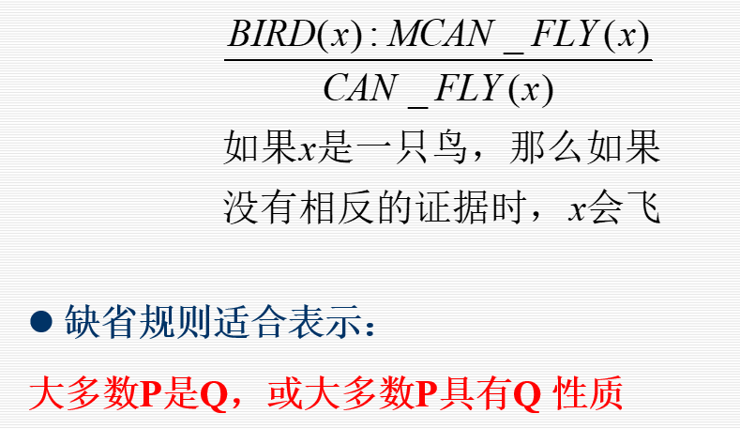

前提是鸟，没有找到不会飞的鸟，鸟会飞

**缺省理论的分类**

**规范缺省：**

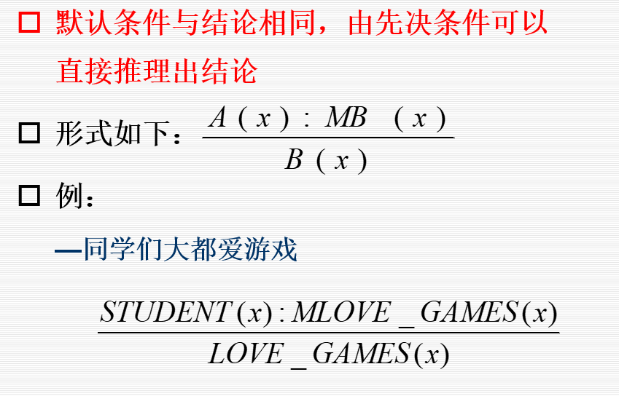

**无法证明学生爱游戏是假的**

**半规范缺省：**

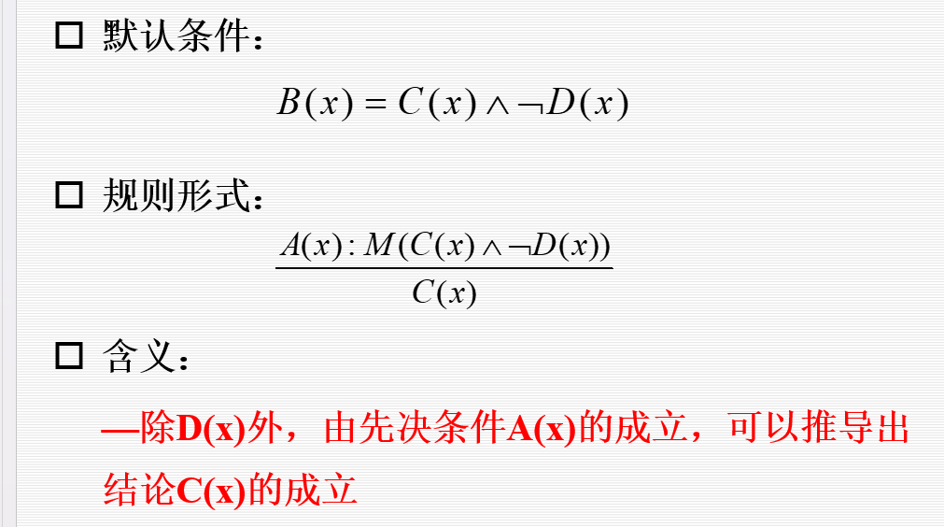

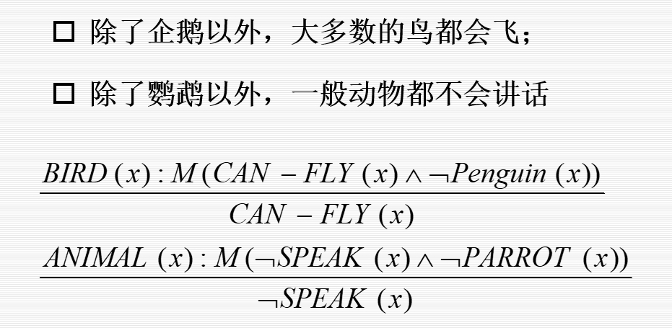

**不规范缺省**

**TMS系统原理**

例子：天气预报与出行计划

假设我们有一个基于TMS的系统，用于根据天气情况决定是否出行。系统中有以下节点（命题或规则）：

1. ​节点A: 今天会下雨（待验证，初始状态未知）
2. ​节点B: 地面会湿（依赖于节点A）
   * 支持表: SL((A)())  
     （含义：如果A为IN，则B为IN；OUT表为空）
3. ​节点C: 我出门会带伞（依赖于节点B）
   * 支持表: SL((B)())  
     （如果B为IN，则C为IN）
4. ​节点D: 地面干燥（新证据，与节点B矛盾）
   * 这是一个原始证据节点，没有支持表，直接为IN。

初始推理过程

1. 假设系统先观察到“天气预报说今天会下雨”（暂时认为节点A为IN）。
   * A: IN（原始证据）
   * 根据A的IN状态，B的支持表SL((A)())被激活 → B: IN。
   * 根据B的IN状态，C的支持表SL((B)())被激活 → C: IN。
   * 当前状态：A(IN), B(IN), C(IN), D(未知)。

矛盾出现

1. 随后，用户观察到“地面实际是干燥的”（节点D为IN）。
   * D: IN（原始证据）。
   * 但节点B（地面会湿）也是IN，这与D直接矛盾。
   * 系统自动生成一个矛盾节点​：
     + 矛盾节点: SL((B D)())  
       （含义：B和D不能同时为IN，否则矛盾）
     + 矛盾节点状态被置为IN，触发TMS的回溯机制。

TMS的回溯与修正

1. TMS检查矛盾节点的支持路径：
   * 矛盾的原因是B和D同时为IN。
   * B的IN状态依赖于A的IN状态。
   * D是直接观察到的证据，必须保持IN。
   * 因此，唯一可修改的是A的状态。
2. 系统将A的状态改为OUT：
   * A: OUT（因为假设“下雨”与证据“地面干燥”矛盾）。
   * 由于A变为OUT，B的支持表SL((A)())失效 → B: OUT。
   * 由于B变为OUT，C的支持表SL((B)())失效 → C: OUT。
3. 最终状态：
   * A(OUT), B(OUT), C(OUT), D(IN)。
   * 矛盾解决：系统现在认为“不会下雨”（A为OUT），因此“不带伞”（C为OUT），与“地面干燥”（D为IN）一致。

**正确性维持系统（Truth Maintenance System，TMS）的原理**

**TMS在程序所产生的各个命题中，保持命题间的相容性**

* + **一旦发现命题出现不相容（矛盾），TMS就调用推理机制，回溯找到不相容的根源**
  + **修正由这一根源以前推理得到的所有命题，从而消除不相容，维持系统的正确性**

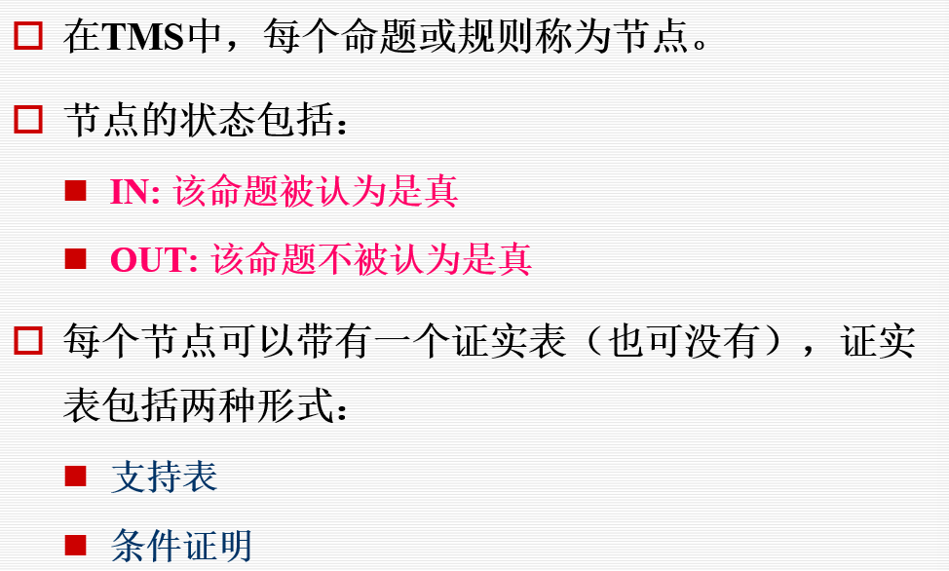

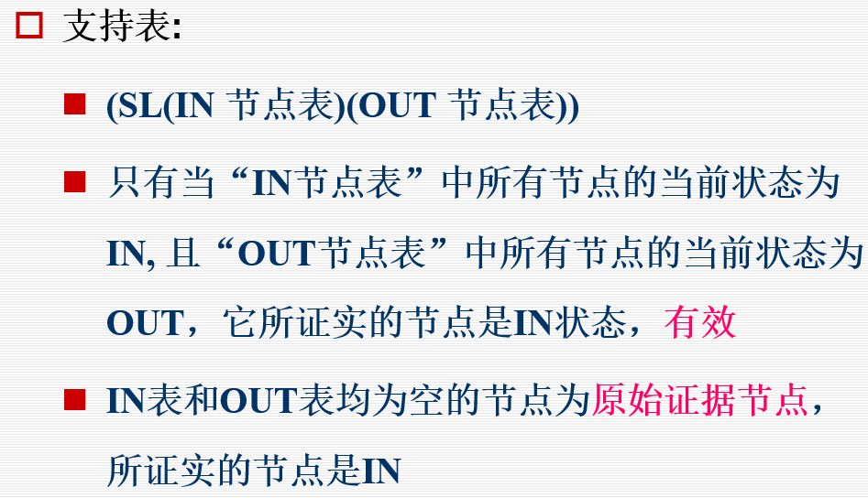

**原始证据节点都是IN**

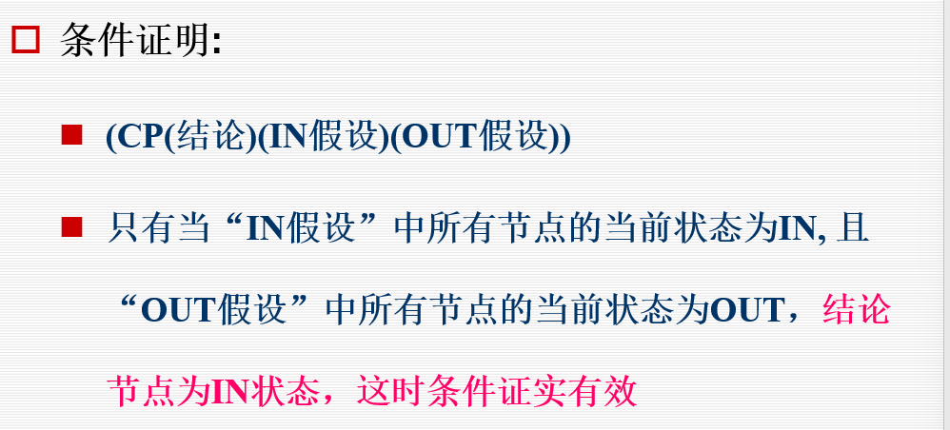

**当推理程序得到了新证据，而且这个新证据与某个节点发生矛盾时，程序就会自动产生一个矛盾节点：矛盾 SL((…)(…)), 且状态置为IN, 然后调用TMS**

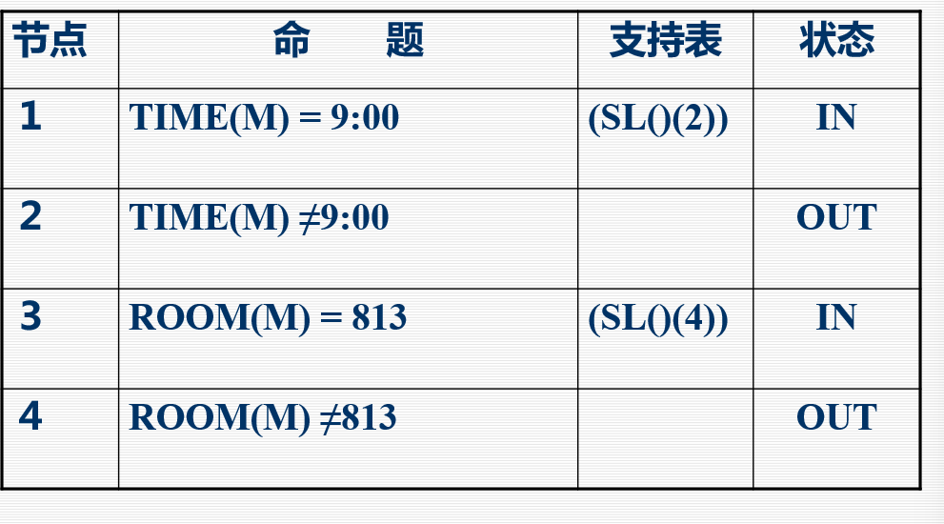

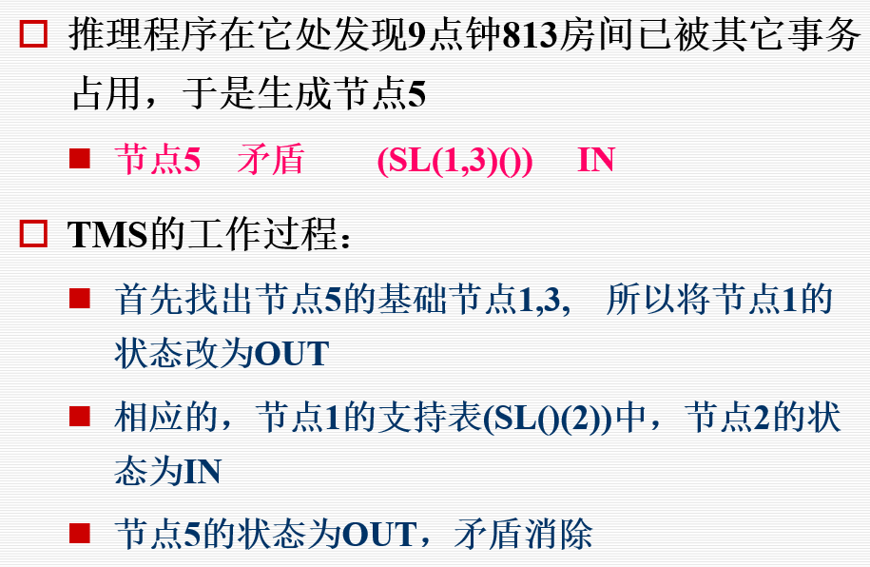

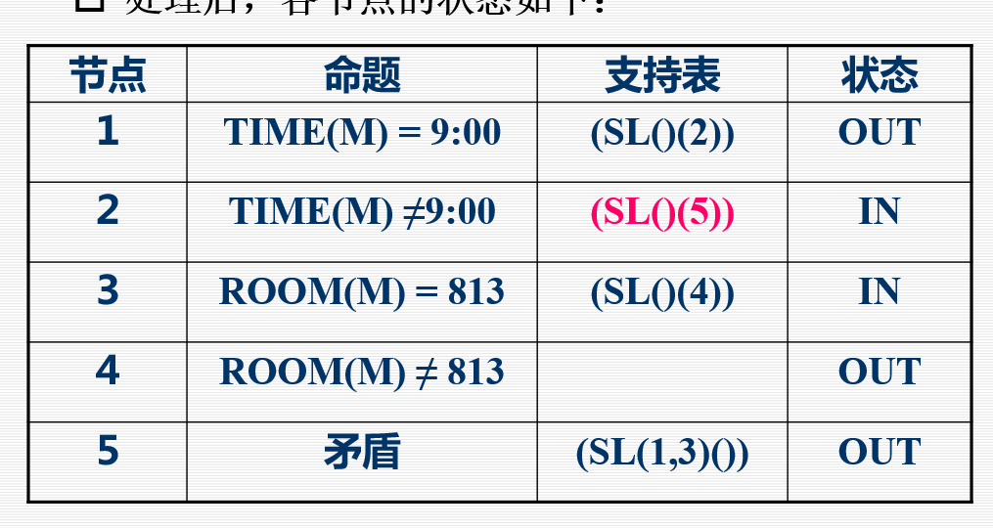 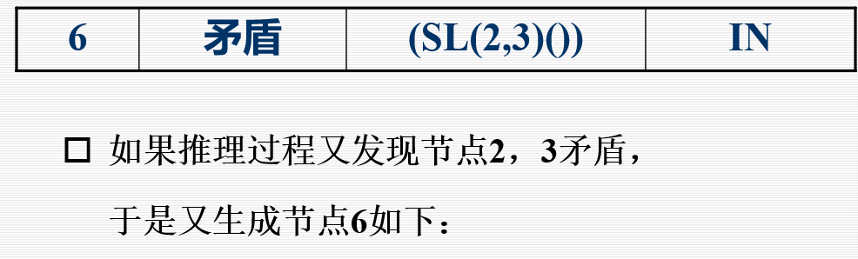

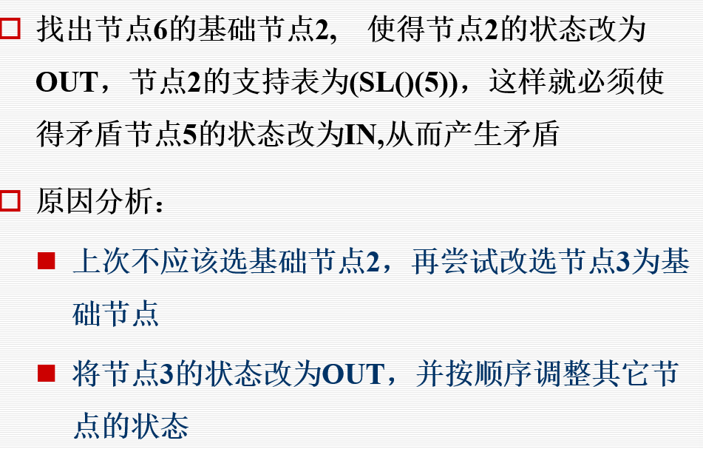**。。。。。**

**不考的，了解原理就是了。**

**人工智能6——主观Bayes推理**

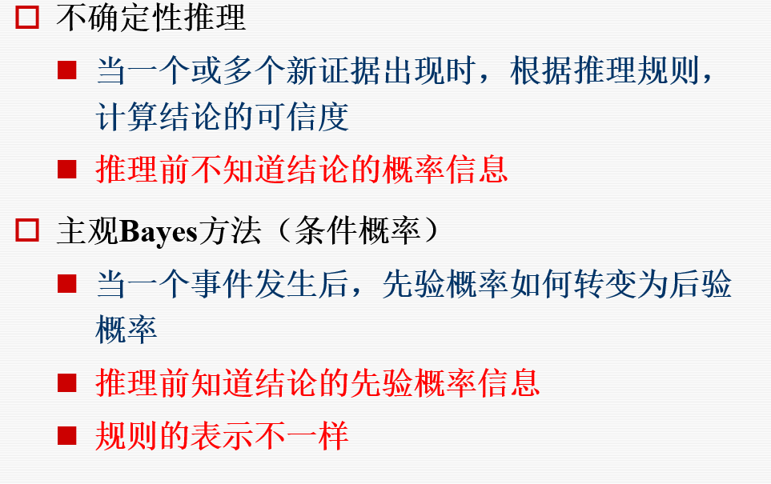

**反正就是一个先验概率**

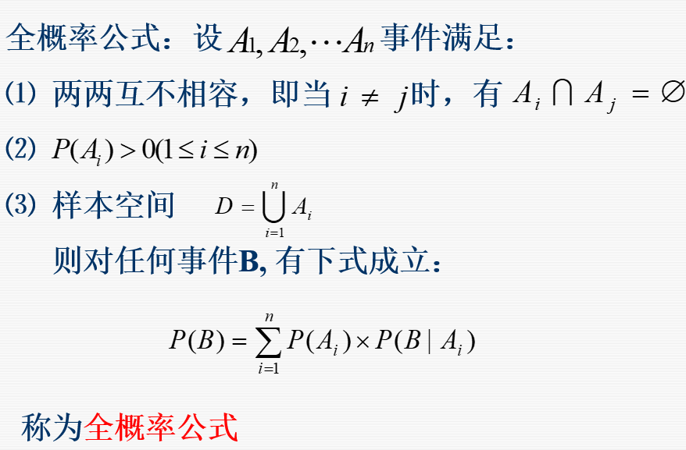

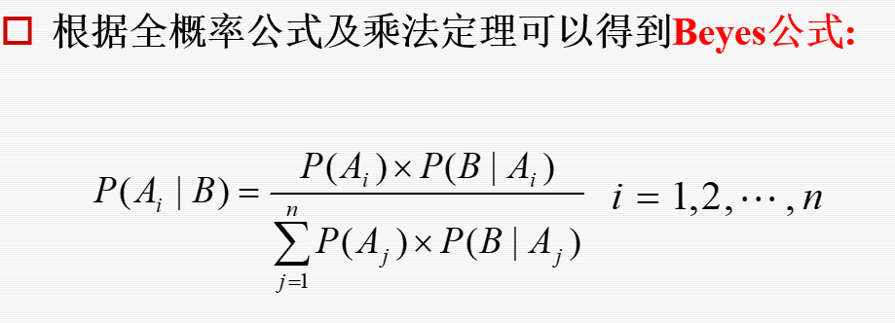

**基本思想**

**：主观Bayes方法, 是研究利用证据E，将先验概率P(R)更新为后验概率P(R|E)**



介绍一下充分性量度LS和必要性量度LN

**1. LS（充分性量度）​​**

**​**通俗理解​：

* ​​“如果这个证据出现，假设成立的可能性有多大？”​​
* LS 衡量的是 ​证据对假设的支持程度。
* ​LS > 1​：证据出现时，假设更可能成立（正相关）。
* ​LS = 1​：证据对假设无影响。
* ​LS < 1​：证据出现时，假设反而更不可能成立（负相关）。

​例子​：

* ​假设（H）​​：一个人得了流感。
* ​证据（E）​​：这个人发高烧。
* ​LS = 5​：意味着“如果一个人发高烧，那他得流感的概率是原来的5倍”。

​2. LN（必要性量度）​​

​通俗理解​：

* ​​“如果这个证据不出现，假设还能成立吗？”​​
* LN 衡量的是 ​缺少该证据时，假设是否仍然可能成立。
* ​LN > 1​：即使没有这个证据，假设仍然可能成立（说明证据不是必要的）。
* ​LN = 1​：证据的缺失不影响假设。
* ​LN < 1​：如果证据不出现，假设更不可能成立（说明证据很关键）。

**LS和LN是对命题A——》B来说的。（充分性和必要性）**

**然后基本算法：**

**证据的三种情形：**

1. **肯定存在，P（E）=1**
2. **肯定不存在，P（E）=0**
3. **不确定，0-1**

**不同情形下，P（R|E）计算方法不同**

**1）**

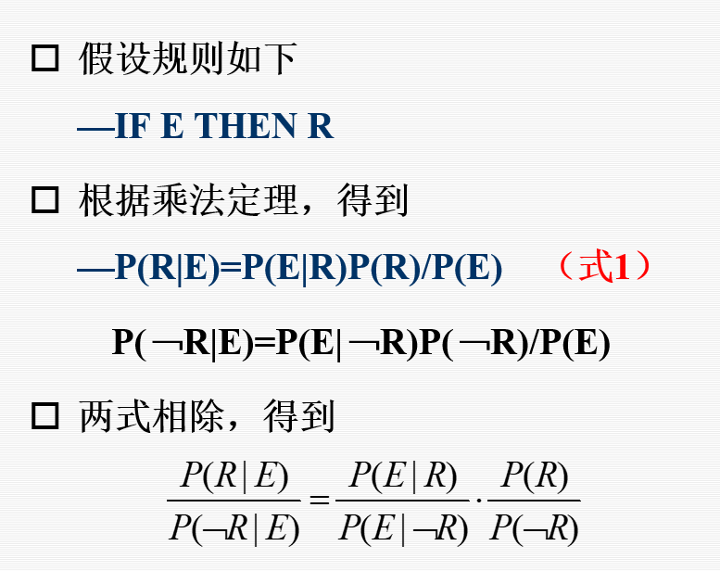

**几率函数：可能和不可能的比值**

**概率 *P*(*x*) 只能告诉我们“事件发生的可能性有多大”，但几率 *O*(*x*) 能更直观地体现“事件发生的相对优势”​。**

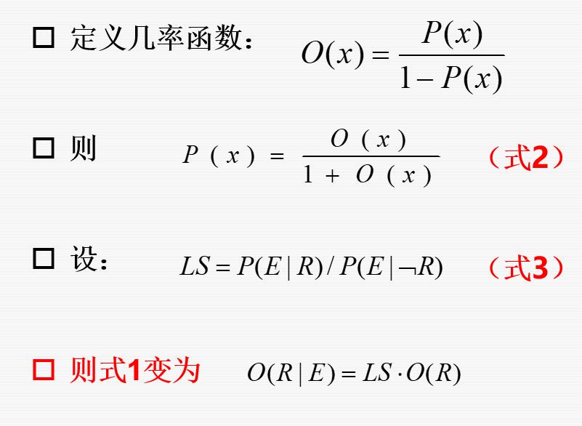

**这样理解：O（R|E）是证据下的几率，O（R）是无证据的几率，LS是证据出现是支持还是不支持，可以看到如果LS>1，那么证据是支持的，O（R）*LS就比OR大，O（R|E）几率是变大的。**

**根据式3）也可以看出LS是对R的支持程度。**

**2）证据E一定不存在**

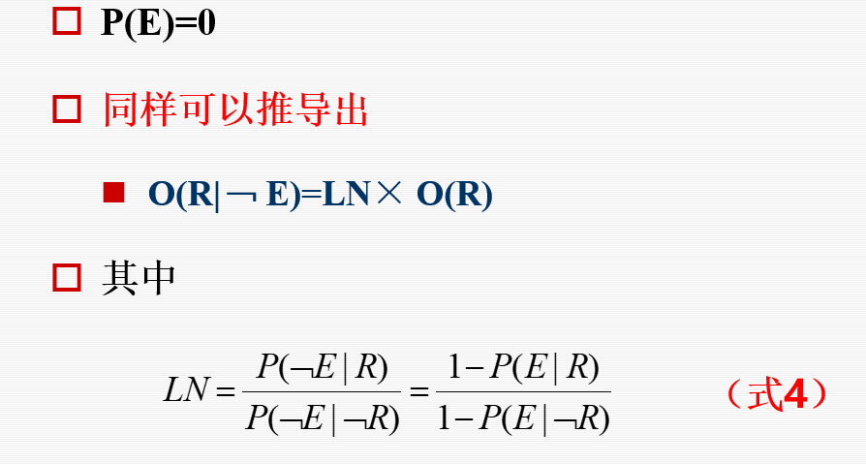

**LN>1表示没有证据也支持的（或者是没有证据反而是支持的，比如患这个病的就是没发烧的），就是O（R）的几率，然后LN>1之后，表示支持**

**LS** 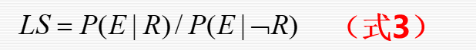

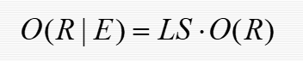

**LN** 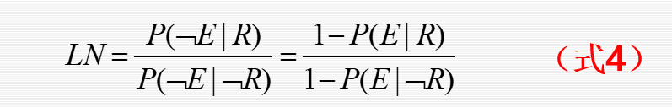



**根据：**

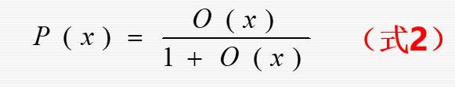

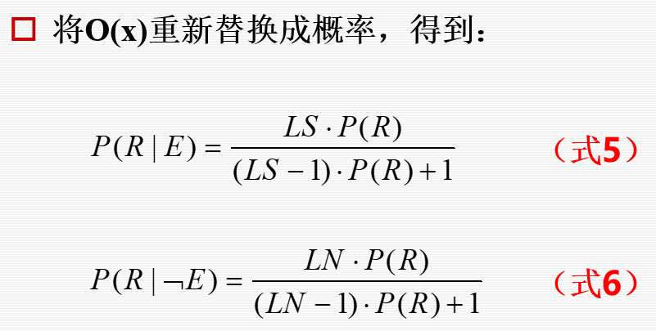**（给不给啊）**

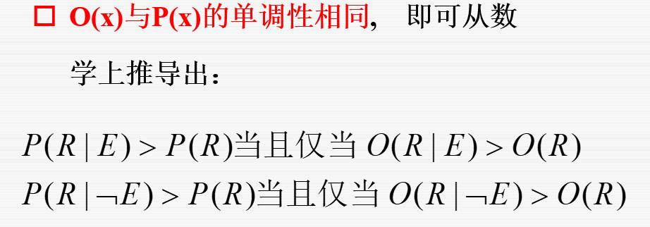**.**

**LS和LN的讨论！！！**

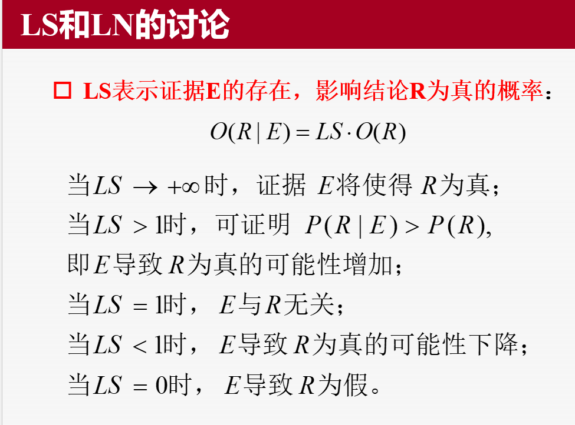

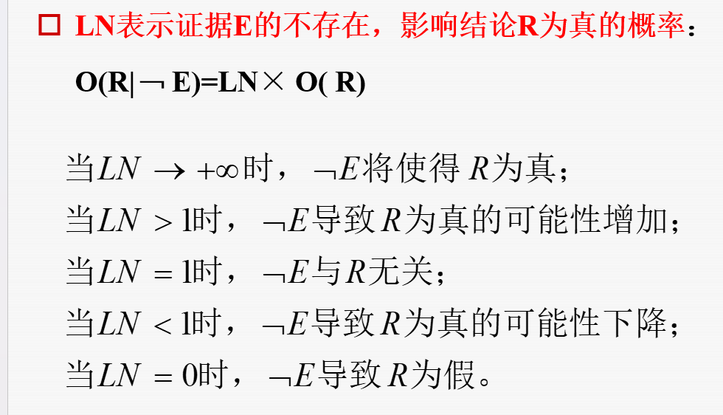

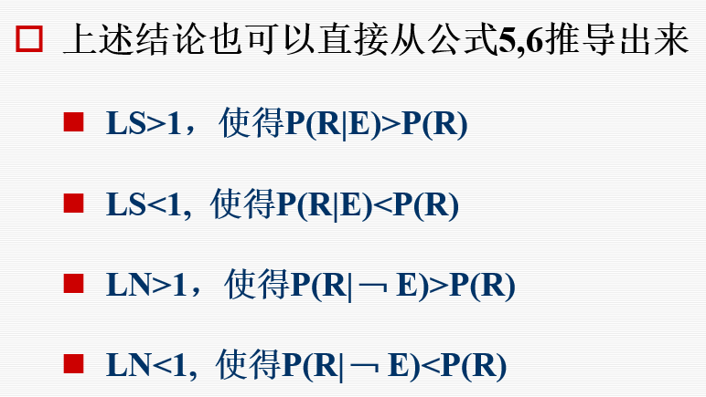

**简单的计算（后面计算才难，这个不管吧）**

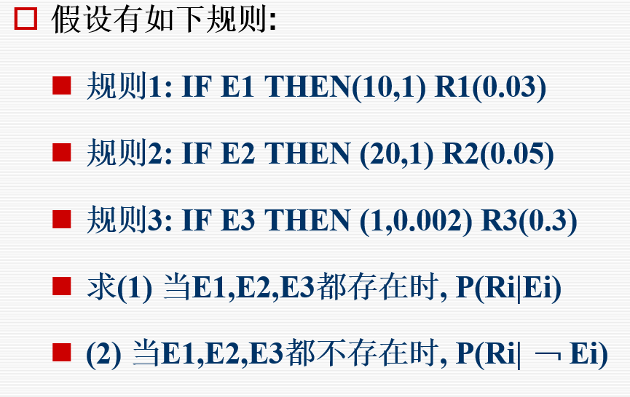

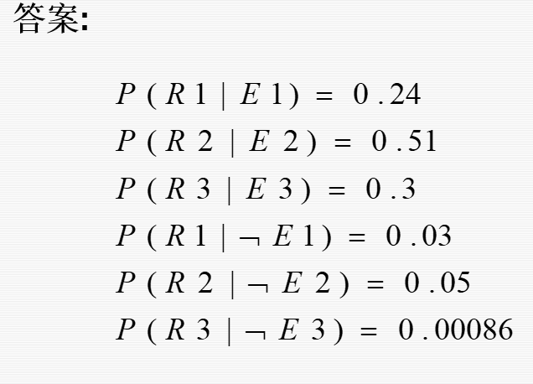

**！！！证据不确定的推理计算（上面的都是确定的推理计算，使用上面的两个公式就好了）（原来这也考计算）**

现实中的证据往往是不确定的，无法肯定它一定存在不存在

**考虑观察S**

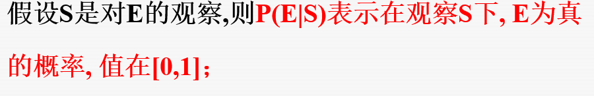

**杜达公式！！！：**

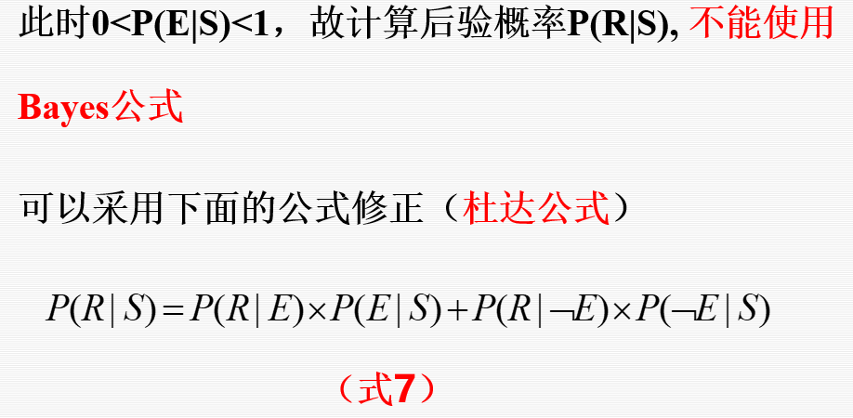

**分四种情况：**

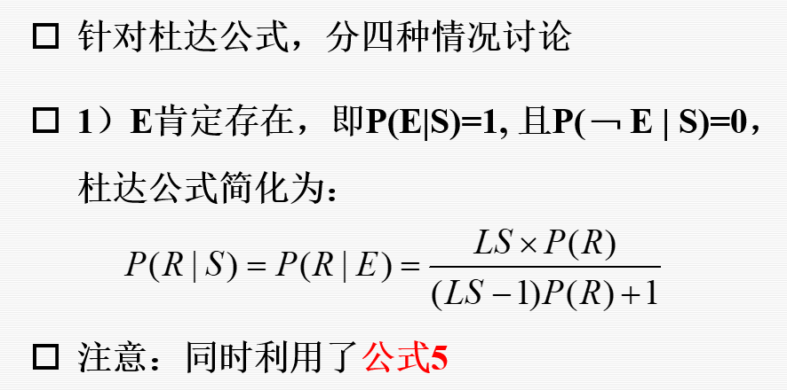

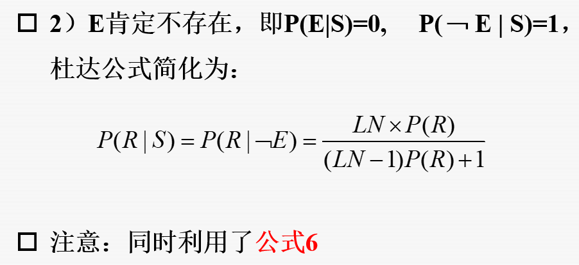

**多了一种E和S无关的情况前面使用的时候LS和LN不为1**

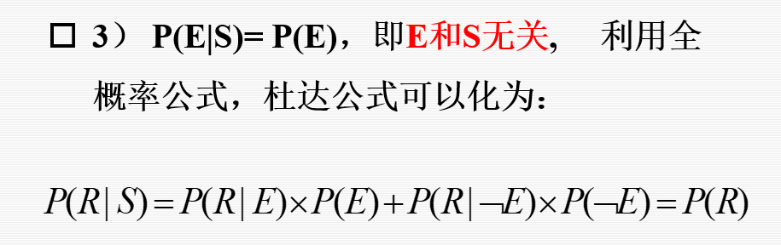

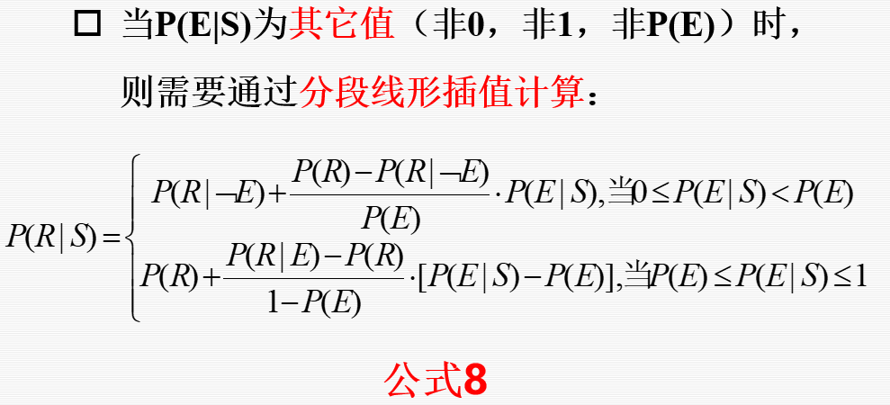

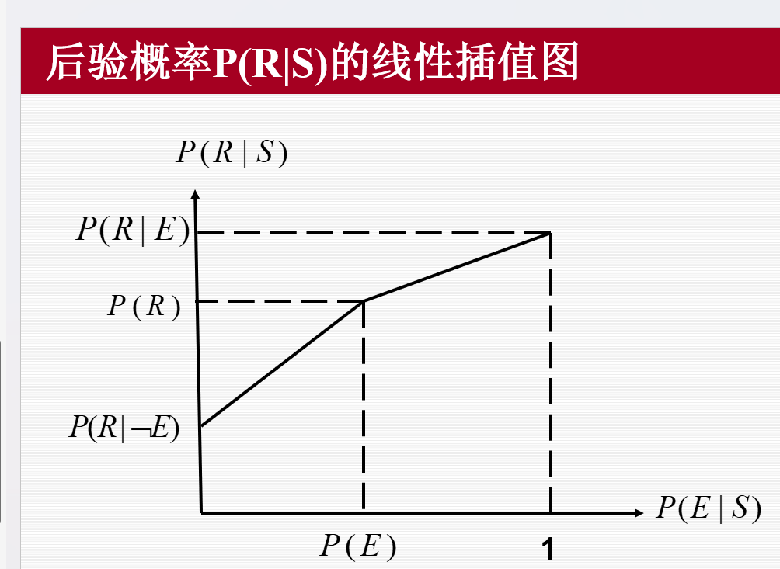

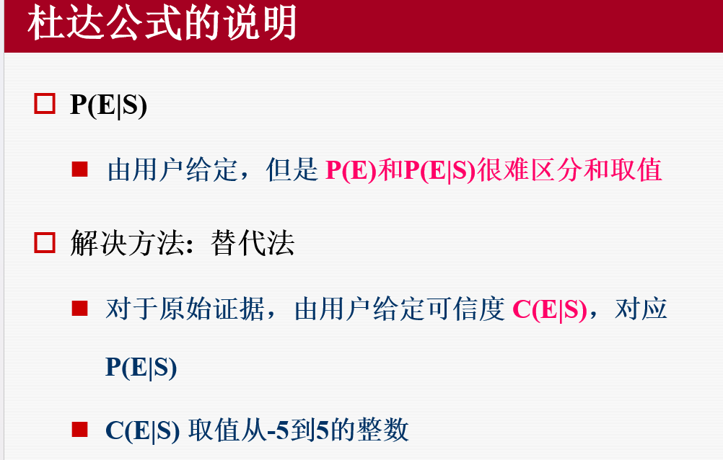

**注意：**

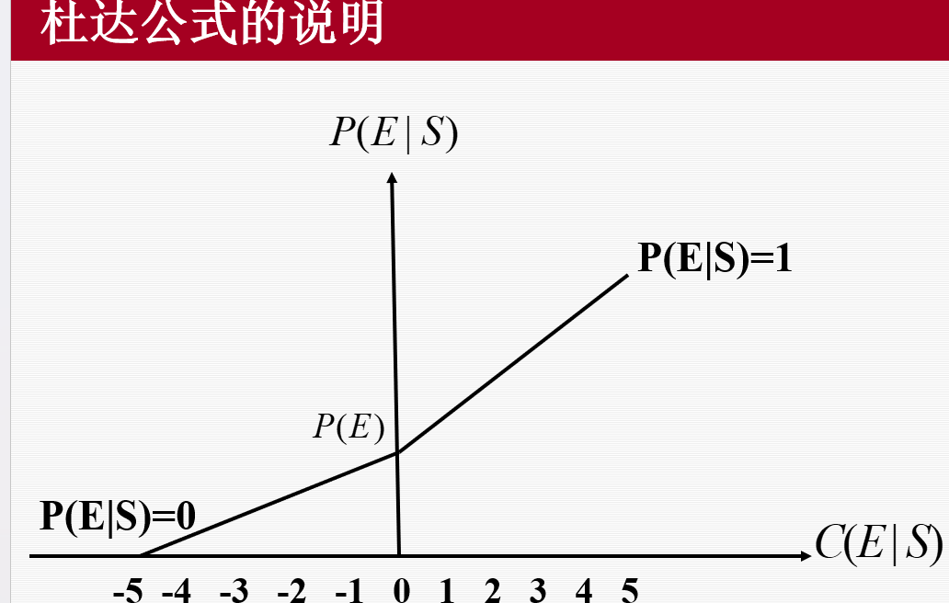

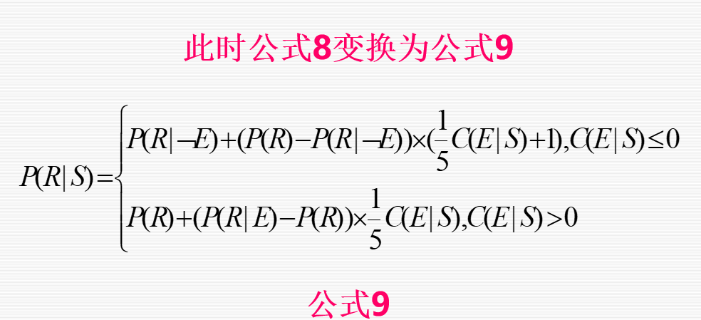**（给不给，不给你无敌了）**

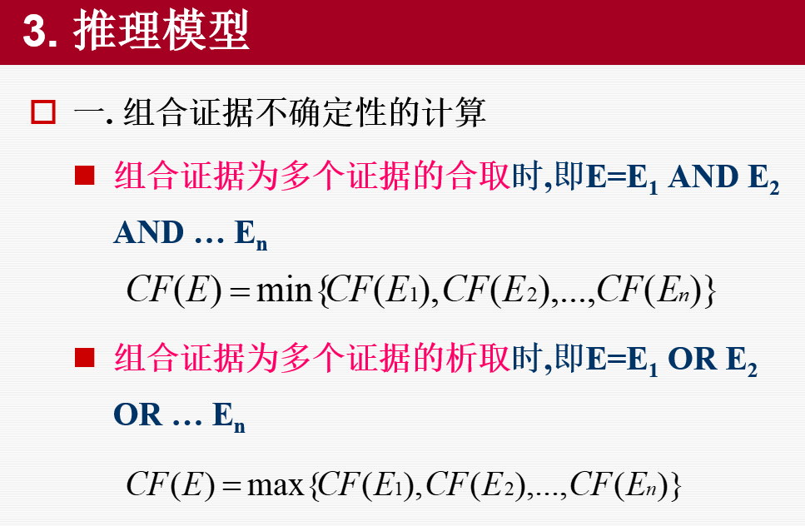

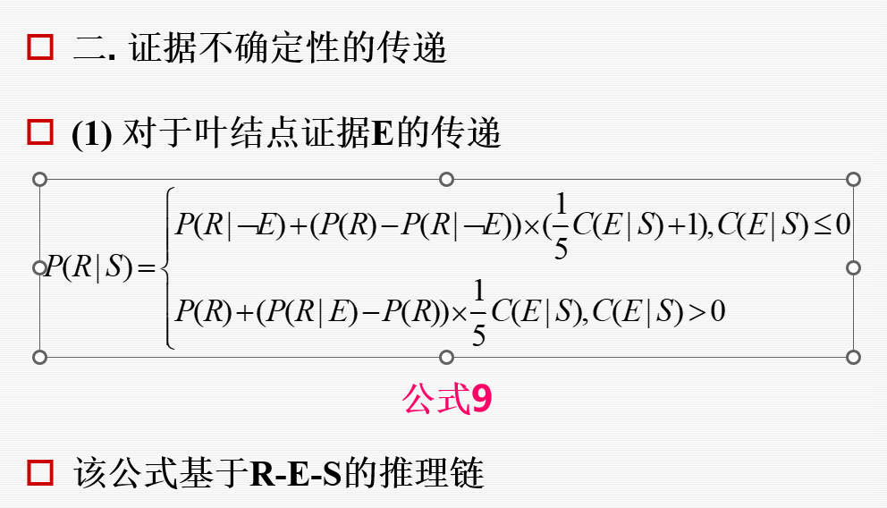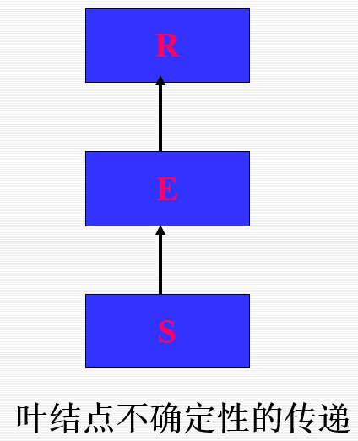

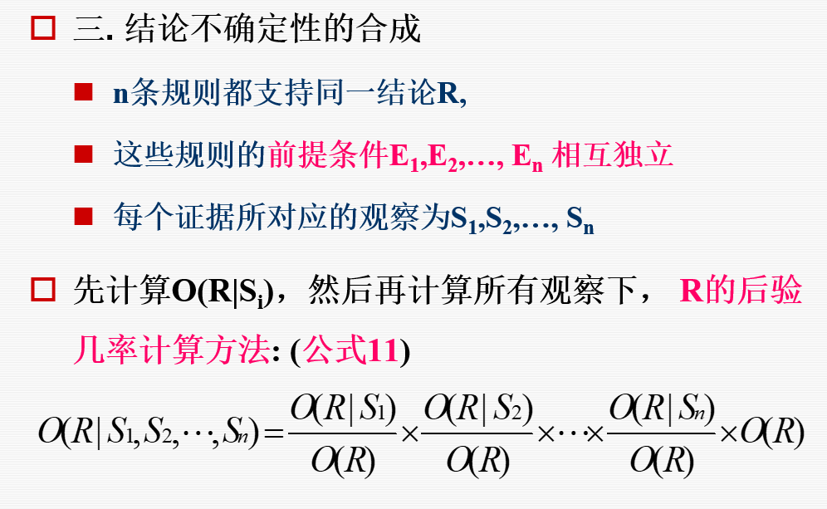

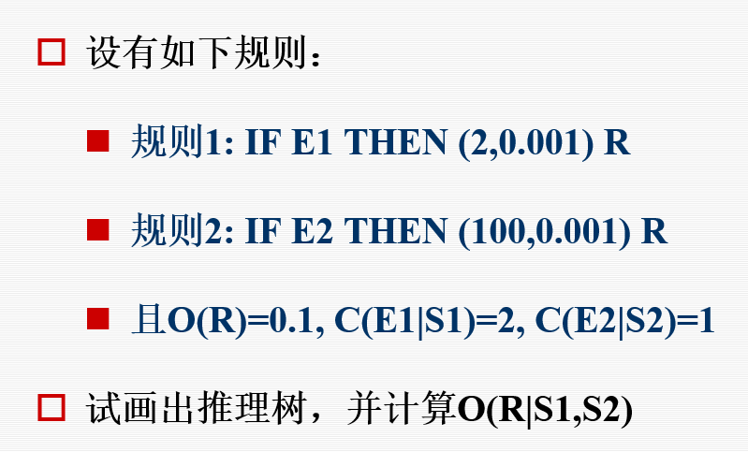

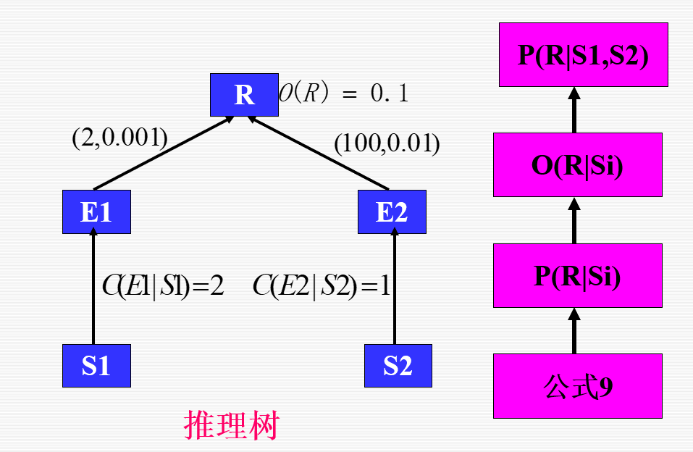

* **(1)先计算P(R|S1), 并计算O(R|S1);**
  + **利用公式2，公式5，公式9**
* **(2)两条规则支持同一个结论，计算O(R|S1,S2);** 
  + **利用公式11**

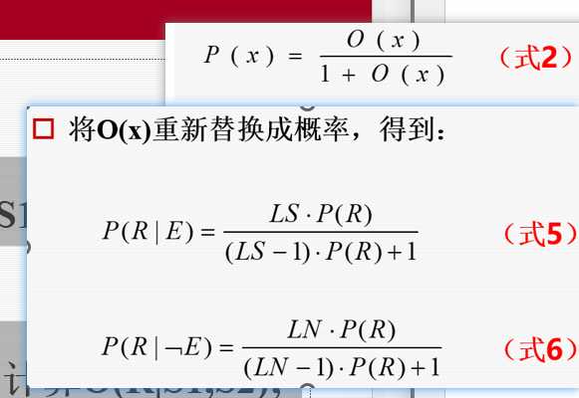



**用的是9下面的那个**

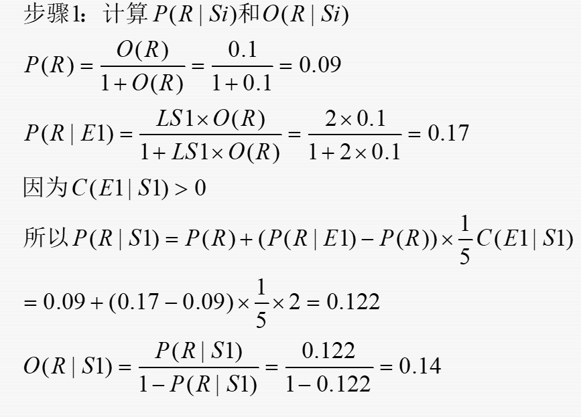

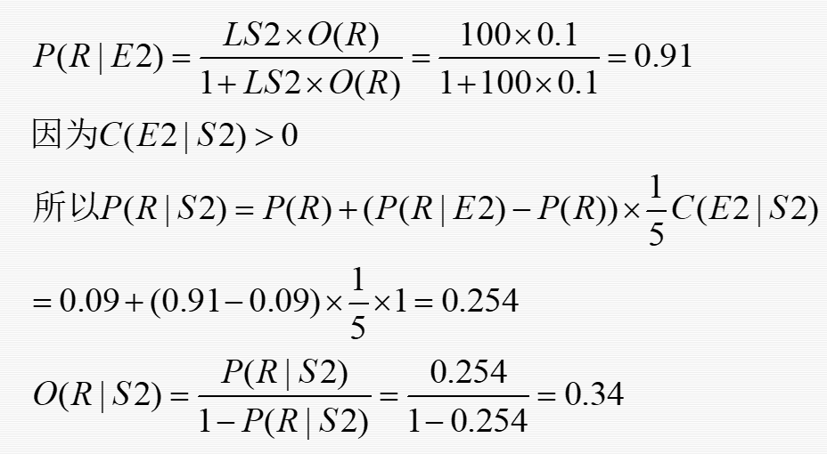

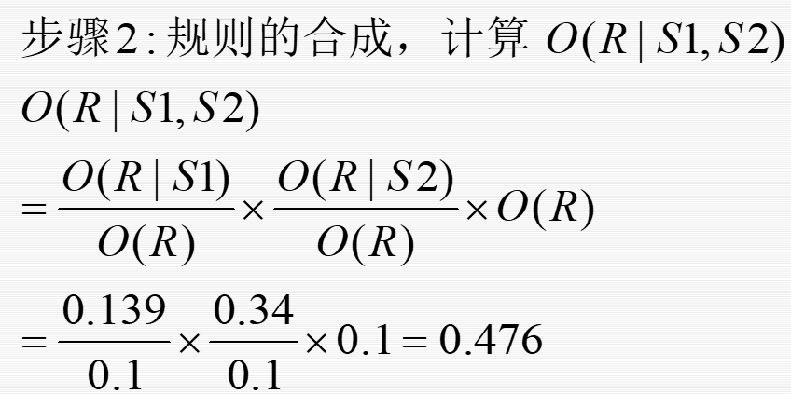

**人工智能7——遗传算法**

**遗传算法的设计及其基本概念、了解算法的步骤**

**遗传算法：**

* 1. 基于达尔文生物进化论的自然选择和遗传学机理的计算模型
  2. 是一种通过模拟自然进化过程搜索最优解的方法

模糊数学之父扎德

约翰·霍兰德创立遗传算法

遗传算法是一种基于模拟进化的学习方法

1. 假设通常被描述为二进制位串（前提条件）
2. 从若干初始假设的群体或集合，开始搜索合适的假设（群体）
3. 当前群体的成员通过模拟生物进化的方式来产生下一代群体，比如随机变异和交叉（模拟产生下一代）
4. 每次迭代中，根据适应度评估当前群体中的假设，而后使用概率方法选出适应度最高的假设作为产生下一代的种子（选择适应度最高的假设）

**遗传算法的基本概念：**

1. **问题的解空间**

**遗传算法主要用来针对问题搜索它的最优解或次优解。问题的最优解和次优解都包含在庞大的解集合中，即问题的解空间中**

1. **个体与种群**

**个体就是模拟生物个体，一般就是问题的解，一个个个体就是解空间中的一个点**

**种群是模拟生物种群，由若干个体组成的群体，它一般是整个解空间的一个很小的子集**

1. **适应度和适应度函数**

**适应度就是借鉴生物个体对环境的适应程度，而对问题中的个体对象所设计的表征其优劣的一种测度**

**适应度函数就是问题中的个体和适应度的一个对应关系。是一个实值函数。函数就是遗传算法中指导搜索的评价函数，需要有效反映任何一个染色体和最优解染色体的差距**

1. **染色体与基因**

**染色体就是问题中个体的某种字符串形式的编码表示。字符串中的字符也称为基因，即染色体上的任一位**

**比如个体9——染色体1001**

**个体（2,5,6）——010 101 110**

1. **遗传操作**

**亦称遗传算子，就是关于染色体的运算。遗传算法中有三种遗传操作：**

1. **选择-复制**

**对于一个规模为N的种群S，每个染色体xi的选择概率P（xi）被选中，分N次从S中选择N个染色体，复制，选择概率按照适应度比率计算**

1. **交叉**

**就是互换两个染色体上某些位的基因**

**比如01001011和10010101交换后四位**

**的带出01000101和10011011**

1. **变异**

**变异就是改变染色体上某些位的基因**

**流程图**

**主要四部：选择-复制、交叉、变异、生成新一代种群**

**计算适应度**

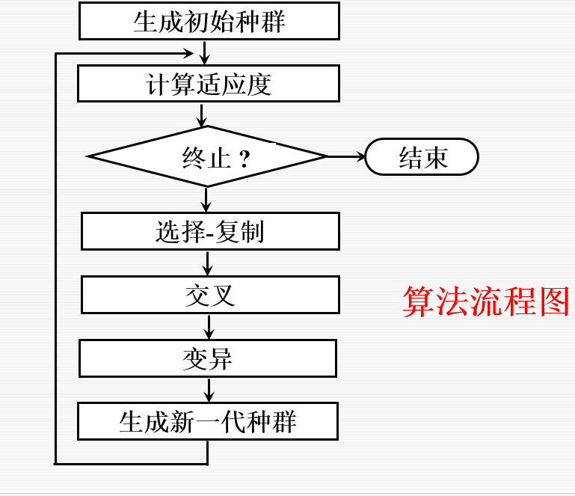

**控制参数：**

**种群规模：种群包含的染色体数目**

**最大换代数：染色体更新换代的最大数目**

**交叉率：就是参加交叉运算的染色体个数占全体染色体总数的比例**

**变异率：发生变异的基因位数占全体染色体基因总位数的比例**

**简单遗传算法**

**步骤**

* + - 1. **选定适应度函数fx，种群规模N，交叉率Pc，变异率Pm，代数T；**
      2. **随机产生U中的N个个体s1，s2，s。。，sN，组成初始种群S={s1，。。。}，代数计数器t=1**
      3. **计算每个个体的适应度**
      4. **若终止条件满足，取得适应度最大的个体作为所求结果，算法结束。（看一下，最大适应度的个体，好像就是？？）**
      5. **按选择概率Pxi所决定的选中机会，每次从S中选择一个个体将其染色体复制，共N次，然后将复制得到的N个染色体组成群体S1**
      6. **按交叉率Pc所决定参加交叉的染色体数c，从S1中选择c个染色体，配对进行交叉操作，并用产生的新染色体代替原染色体，得到群体S2**
      7. **按变异率Pm决定的变异次数m，从S2中选择m个染色体，分别变异操作，并用产生的新染色体代替原染色体，得到群体S3**
      8. **S3作为新一代种群，即用S3代替S，t=t+1，回到步骤3**

**y=x^2在【0,31】上的最大**

**x是个体可以 从0-31，fx就是适应度**

**给个体的染色体合适编码**

**首先种群规模，编码染色体，产生初始种群**

**将种群规模设定为4；用5位二进制数编码染色体；取下列个体组成初始种群S1：（32种染色体可以用5位二进制编码32=2^5）**

**s1=13（01101），s2=24（11000）**

**s3=8(01000),s4=19(10011)**

**然后定义fx=x方**

**然后计算个体的适应度，遗传操作，**

**fs1=169**

**fs2=576**

**fs3=64**

**fs4=361**

**计算选择的概率**

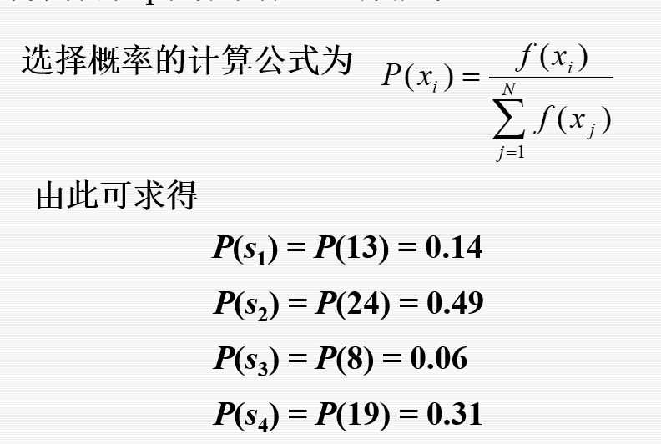

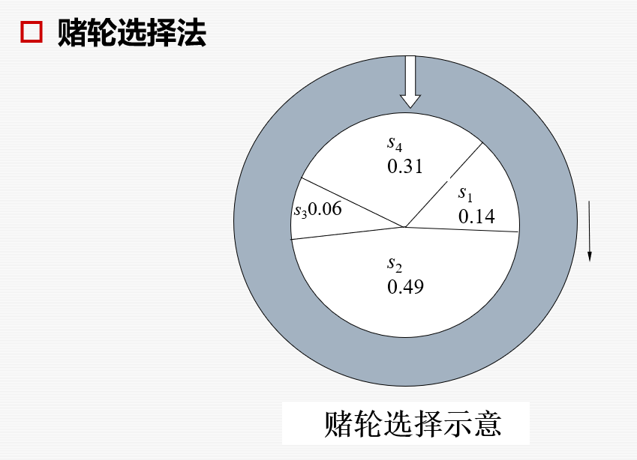

**！！！来了，轮盘赌选择**

**可以这样模拟**

* + 1. **在【0,1】区间内产生一个均匀分布的随机数r**

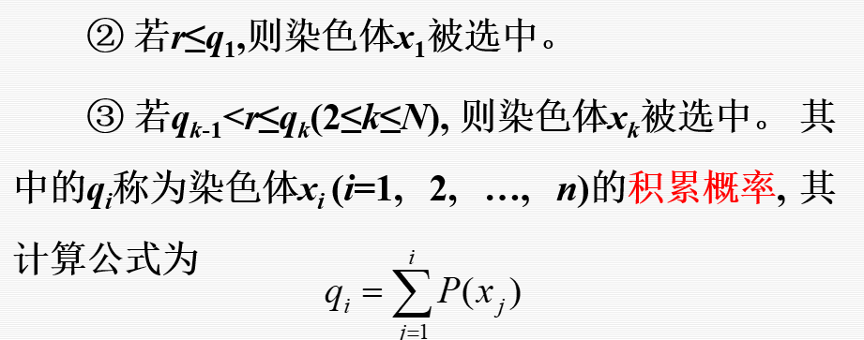

**注意是积累概率（看看轮盘）**

**人工智能8——机器学习**

是一个过程，对自身性能进行改进

学习系统的特征

具有结构

需要训练

效果可验证：可解决训练之外的问题

分类：

监督学习：大量的有标签数据训练学习模型

无监督学习：使用无标签的数据训练模型

弱监督学习：结合了有监督学习和无监督学习。

**如果一个计算机程序针对某类任务T，用P衡量性能，根据经验E来自我完善，那么就称程序在从经验E中学习，针对任务T，它的性能用P来衡量**

**自动驾驶的学习问题**

**T：通过视觉传感器在多车道驾驶**

**P：平均无差错行驶里程**

**E：人类驾驶录制的一系列图像和驾驶指令数据库**

**机器学习模型**

* + 1. **实例集合X**

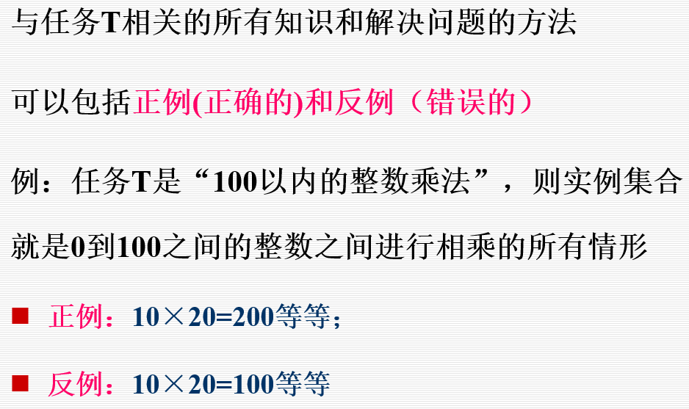

* + 1. **假设集合（就是生成的，假设​（或称为模型、分类器）是学习算法从训练数据中推导出的一个函数（或规则））**

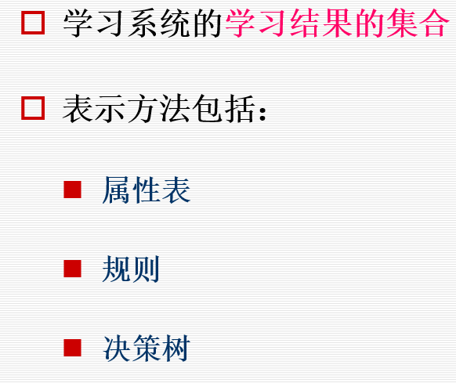

* + 1. **训练样例集合**
* **从实例集合中选出，用于训练学习系统进行学习的样例集合**
* **样例质量对学习系统的学习效果影响很大**
  + **如教材**
    1. **目标函数C（x）**

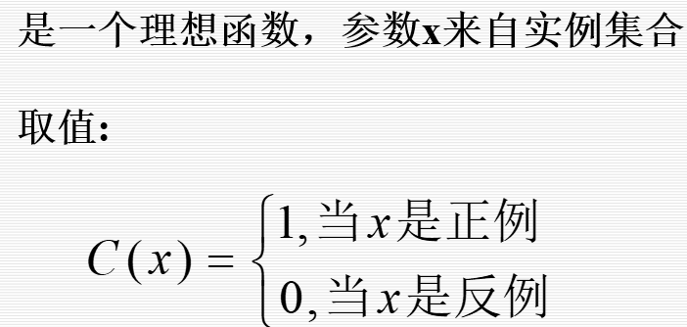

* + 1. **学习过程**
* **是一个在假设集合H中进行搜索的过程（需要不断的让假设在训练样例集上和C（x）一致）**
* **学习过程使得搜索到的假设在训练样例集上与C(x)一致：若C(x)将某训练样例判定为正（反）例，则学习系统学习到的假设（h（x））也必须判为正（反）例**

**学习过程表示：**



未知的与任务T相关的知识和解决方案可以表示为：实例集合X-训练样例集合D（所有的-训练的）

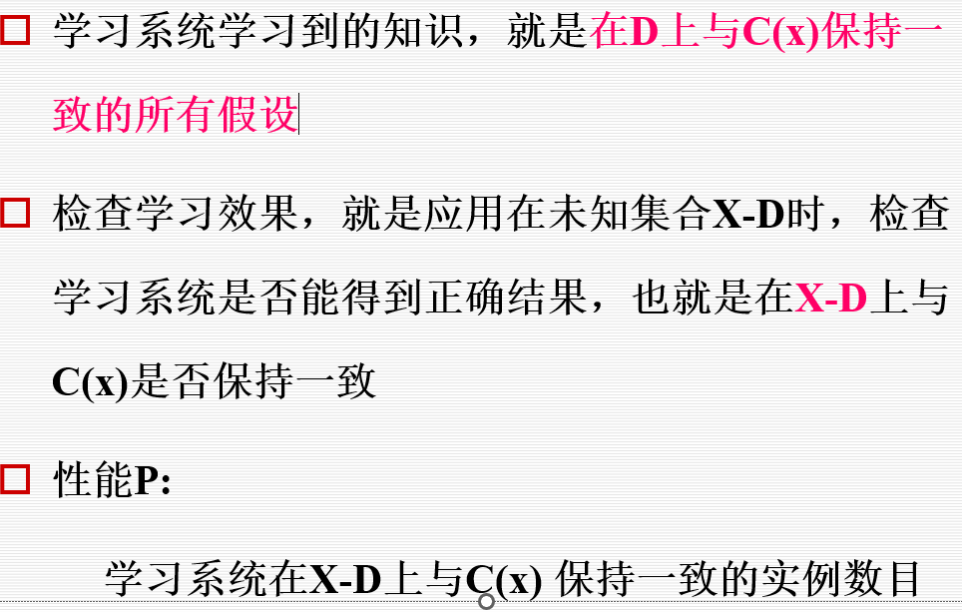

* + 1. **机器学习假设**
  + **学习系统通过学习获得的假设，如果在D上逼近目标函数 C(x)，那么也能在X-D上逼近目标函数 C(x)**

**决策树学习的计算（熵、最佳属性、决策树画法）ID3算法**

概念：

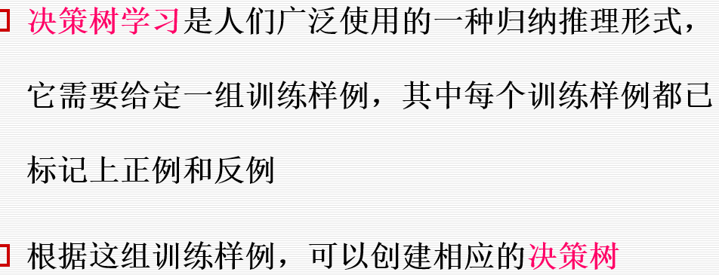

决策树表示法：

树的节点表示属性

树的分支（边）表示属性值

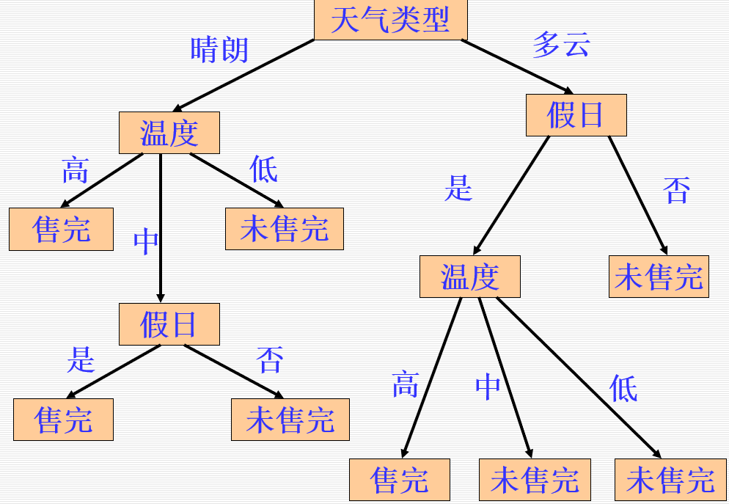

**可以用合取和析取表示**

**路径——》属性值的合取式**

**树的各条分支，代表属性值的一个析取式**

**决策树代表属性值的合取后的析取式**

下面的表达式如果为1，表示售完

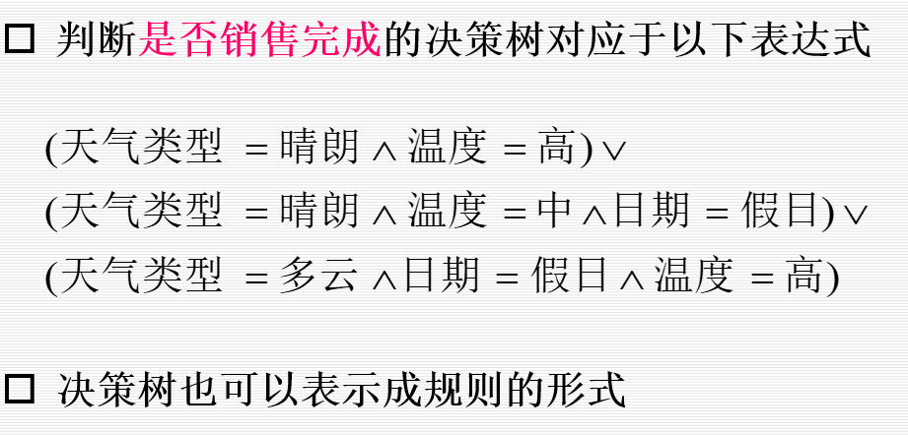

**构造决策树的ID3算法**

**基本的ID3算法通过自顶向下构造决策树进行学习**

**构造过程是从“哪一个属性在树的根节点被测试开始”**

**ID3算法的思想：**

**1、根节点被赋予最佳属性**

**2、为根节点属性的取值进行分类**

**3、将训练样例排列到适当的分支**

**4、对子节点重复上述过程**

**节点如何被赋予最佳的属性？**

**熵 信息增益**

1. **系统混乱程度的度量——熵**

**假设一个系统S中有两种信息，其中p1表示第一种信息在S中的比例，p2表示第二种，，，比例，那么系统S的熵：**

**entropy（S）=-p1log2p1-p2log2p2**

**计算示例**

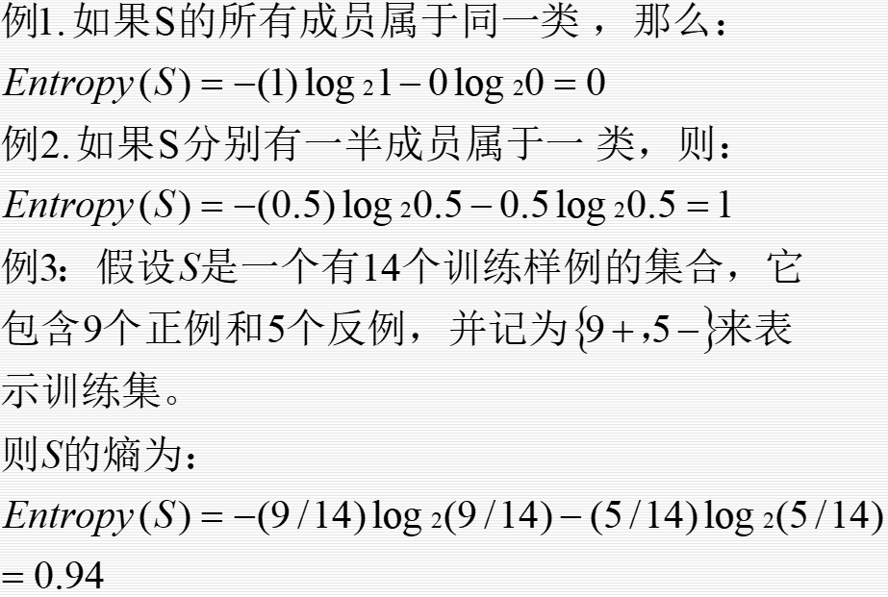

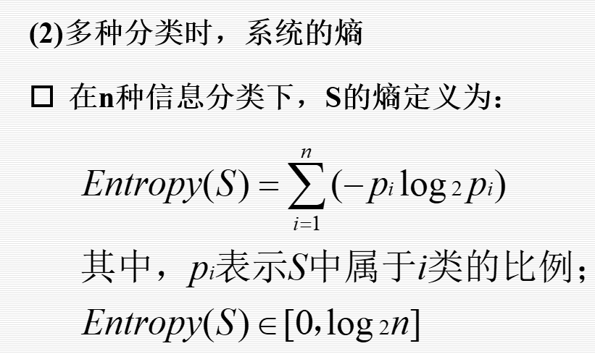

**最大就是每个都取1/n，-1/n*(log21/n+…+log21/n)=log2n**

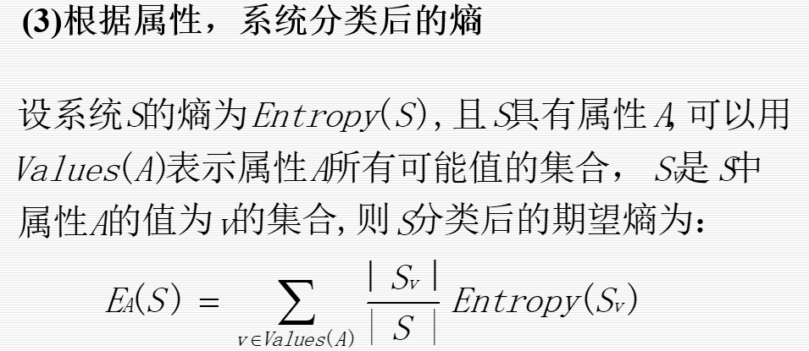

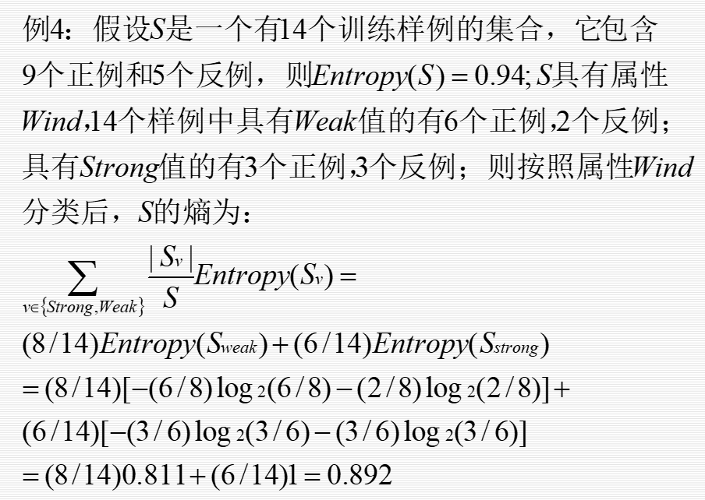

**Sweak的熵分为两类，用公式（2）**

**最佳属性选择：**

**信息增益**

**—用于衡量某一个属性分类训练数据的能力**

**—一个属性A相对训练样例集合S的信息增益Gain(S,A)**



原本的熵-分类后的熵（要求越大越好）

**核心思想**​：信息增益衡量的是**使用特征 *A* 划分数据后，不确定性减少的程度**。增益越大，说明该特征对分类越重要。

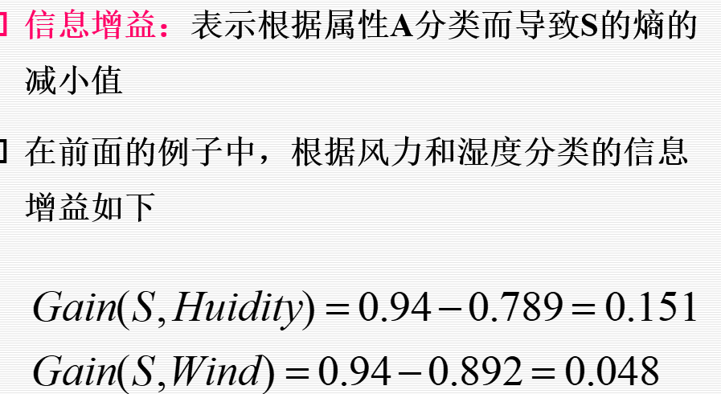

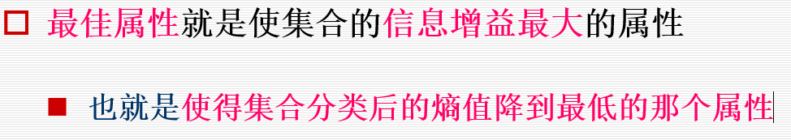

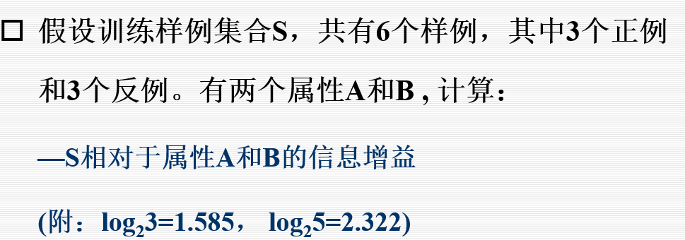

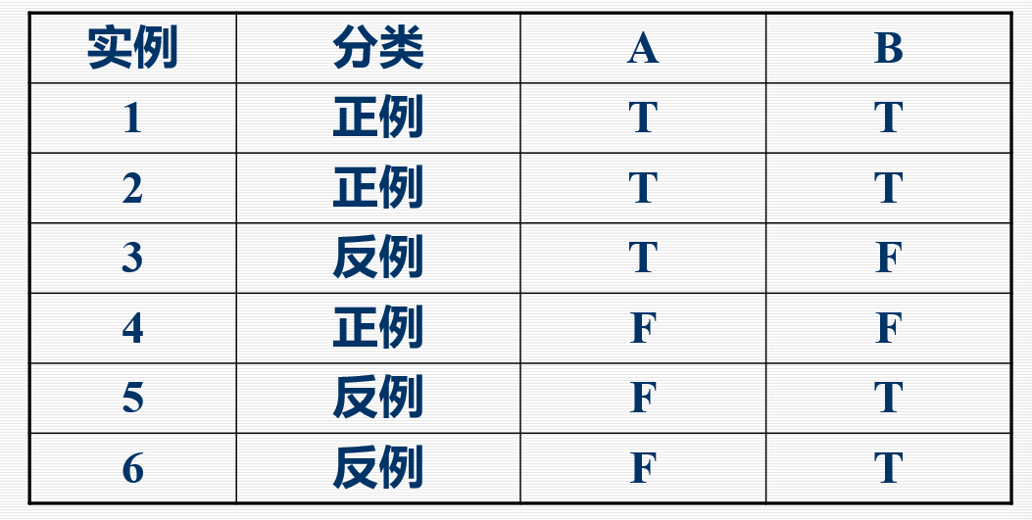

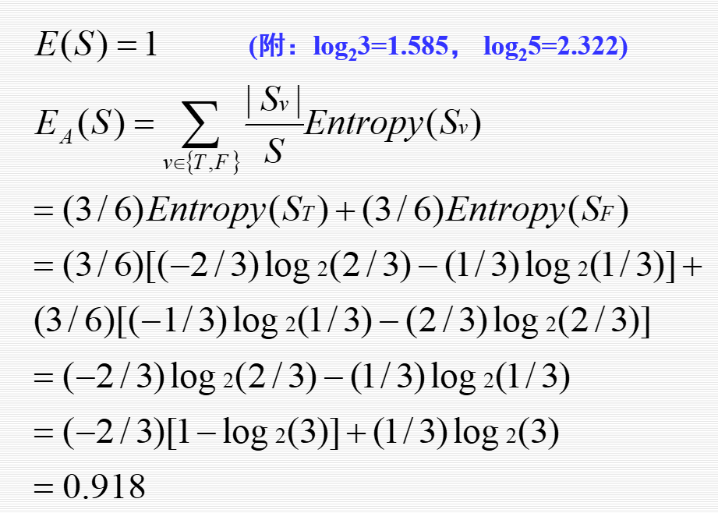

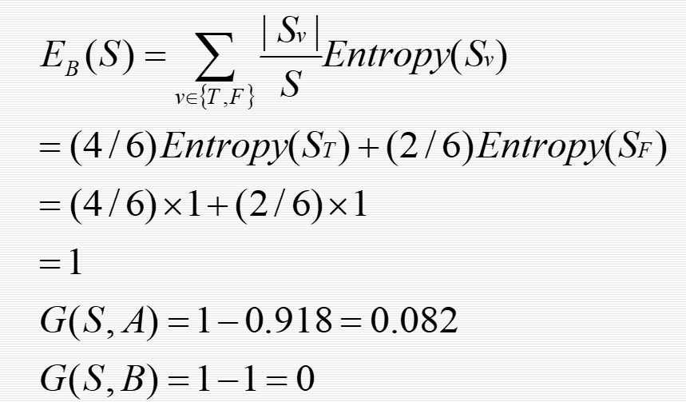

**看看这里A和B是属性，属性，看清楚了是要选择的，（可以看做这里的属性A是风的强弱，T表示强，F表示弱两类，然后强的有正例和反例，弱的有正例和反例）**

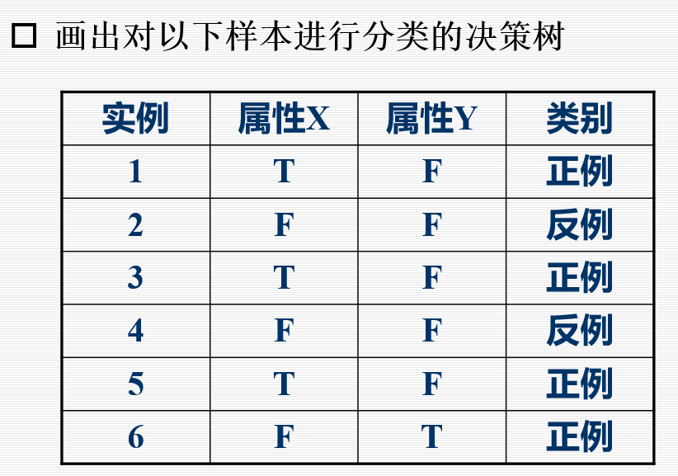

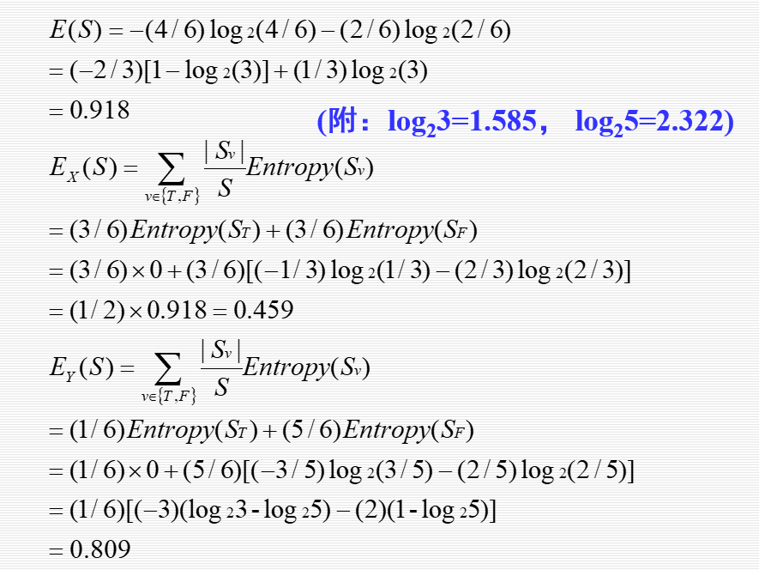

**ES是直接统计正例和反例**

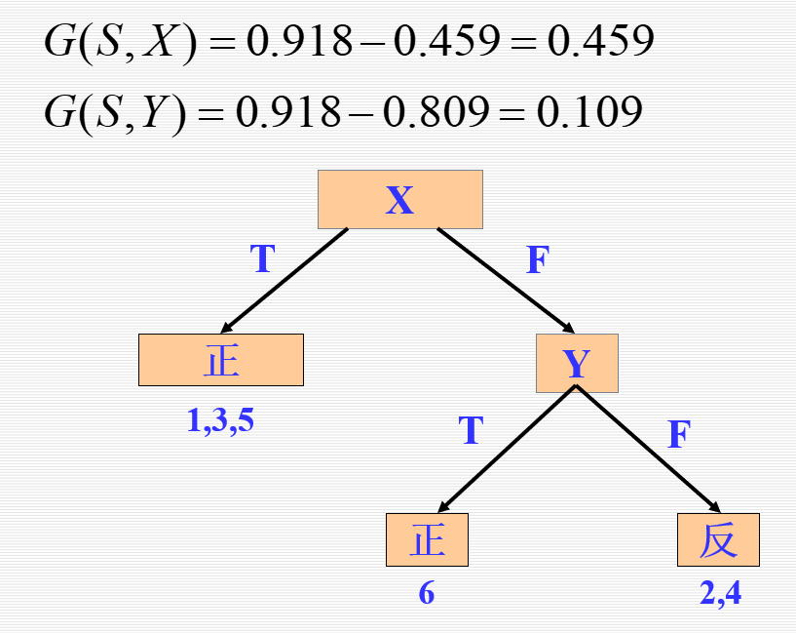

**注意：先看属性值，再看正例还是反例**

**概念学习的相关计算（实例空间和假设空间的计算、FIND——S算法）**

**实例空间大小**

**假设空间大小**

**为什么假设空间大小**

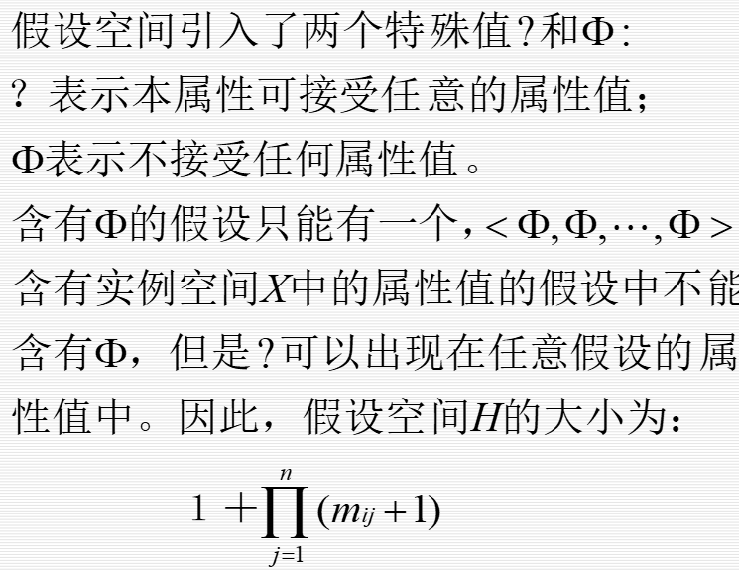

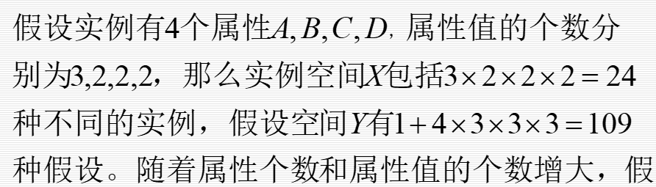

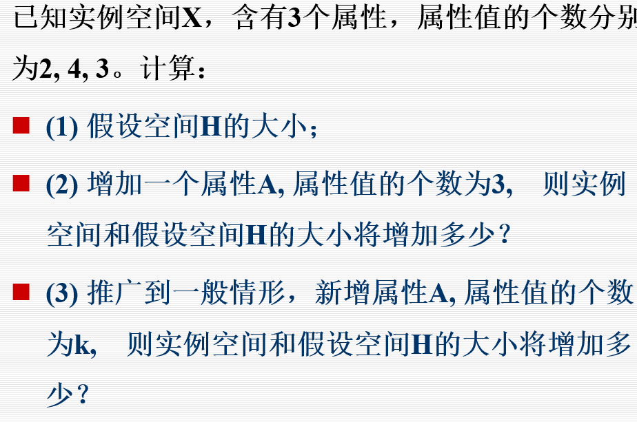

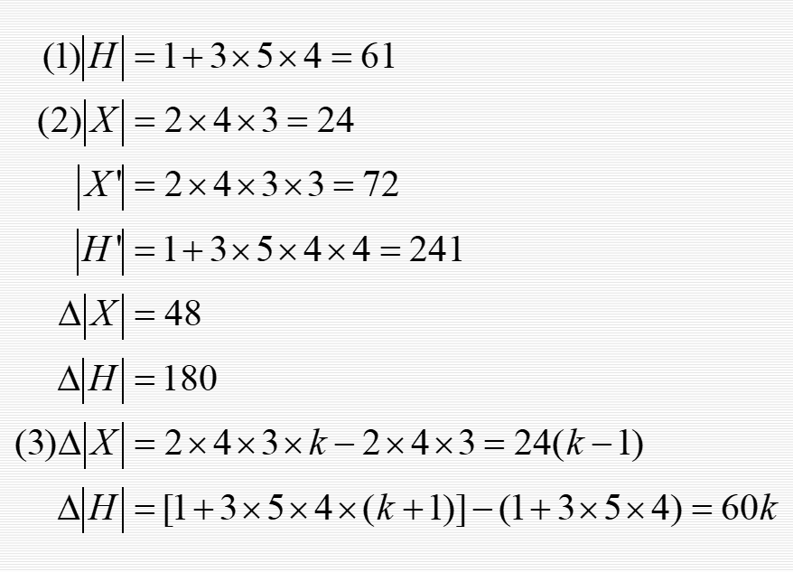

**FIND——S计算**

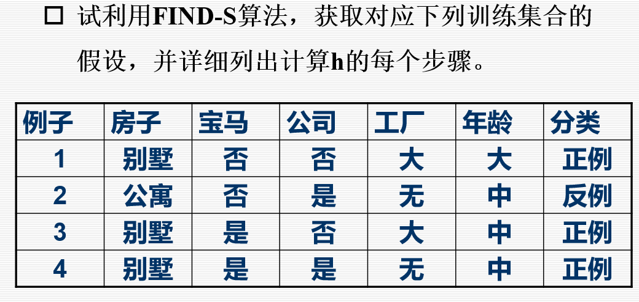

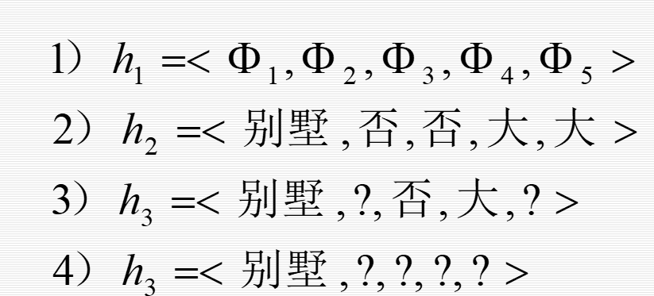

**看看开始和问号就好了**

**人工智能9——神经网络**

**人工神经网络定义及分类**

**人工神经网络是由具有适应性的简单单元组成的广泛并行互连的网络，它的组织能够模拟生物神经系统对真实世界物体所作出的交互反应**

**人工神经网络是具有适应性的简单单元组成的广泛并行互联的网络，模拟生物神经系统对真实世界物体所作出的交互反应**

**ANN artificial intelligence**

**SVM支持向量机**

**DNN深度神经网络与深度学习Deep Learning**

**生物神经元的组成成分**

**细胞体、树突、轴突、突触组成**

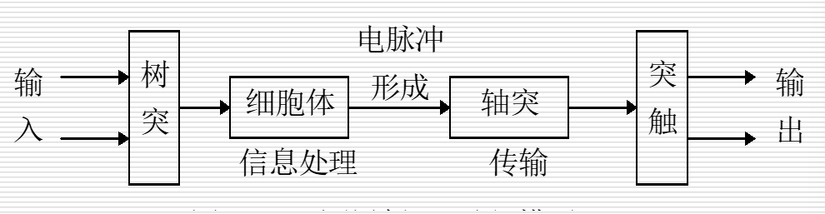

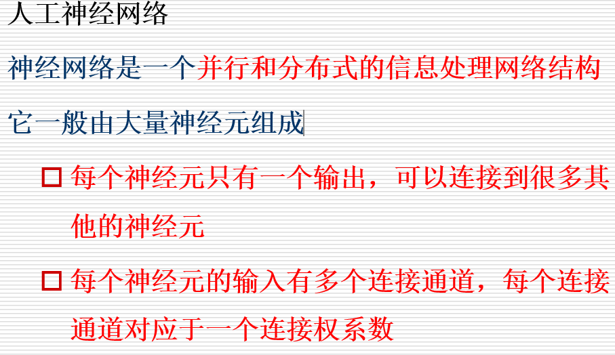

MP模型：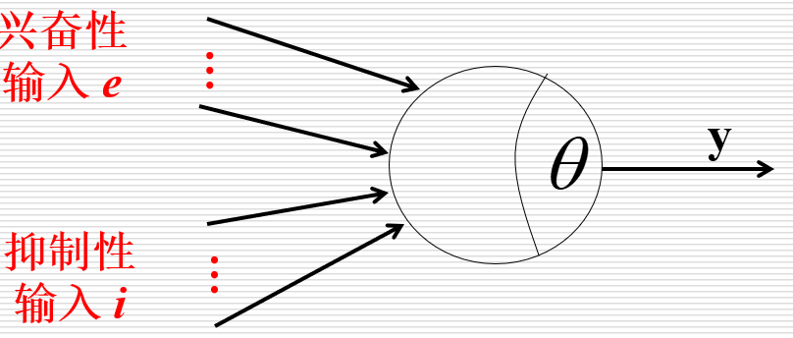

常用的模型：

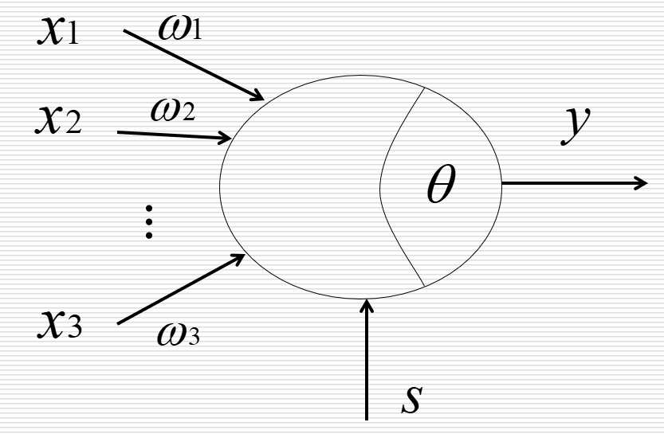

**人工神经网络的分类：**

**分为两种：相互连接网络、分层网络（又分为单层网络|两层网络结构|多层网络结构）**

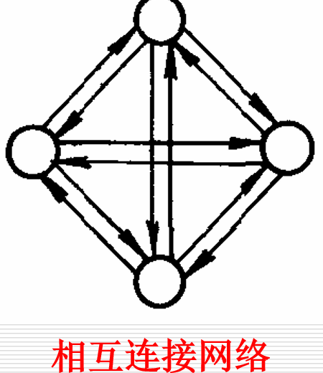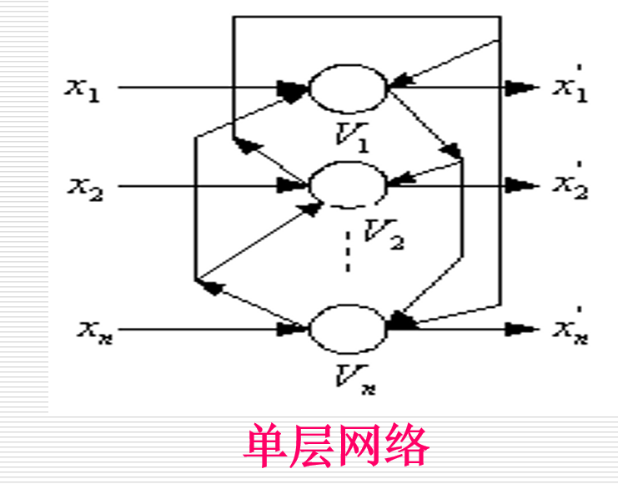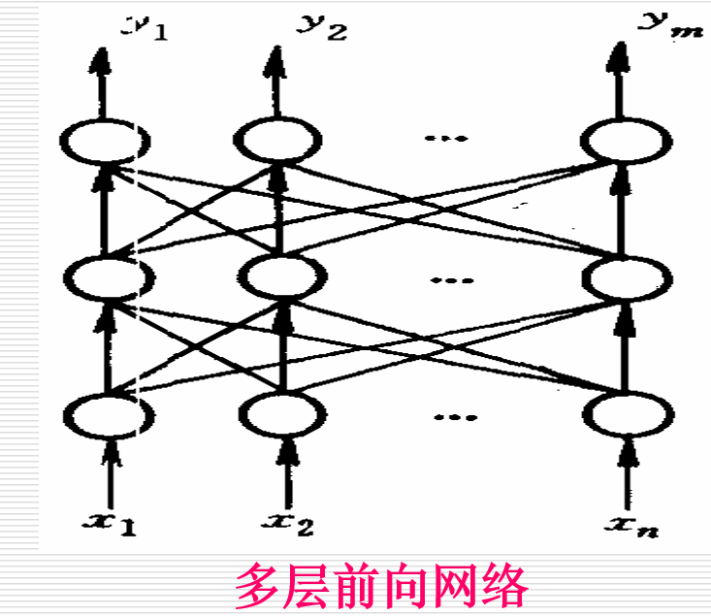

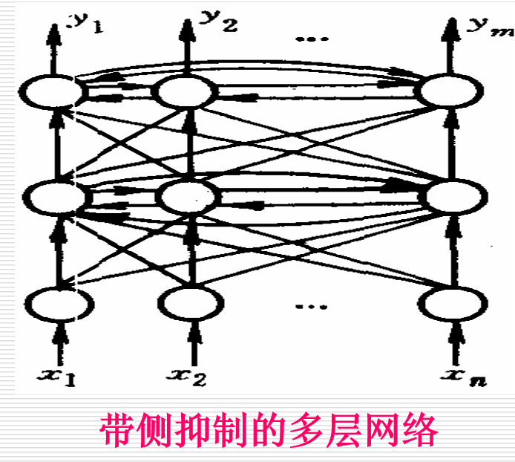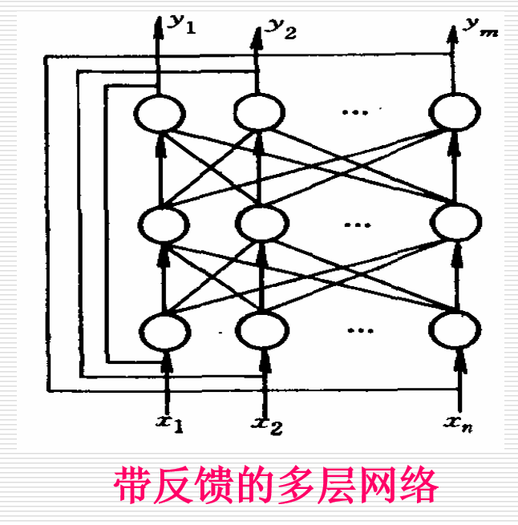

**多层神经网络：三层及以上，深度神经网络属于多层神经网络**

**按照各层功能：**

**输入层、中间层（隐层）：可包含多层、输出层**

**多层神经网络**

**二输入感知机的判断与设计（画图）**

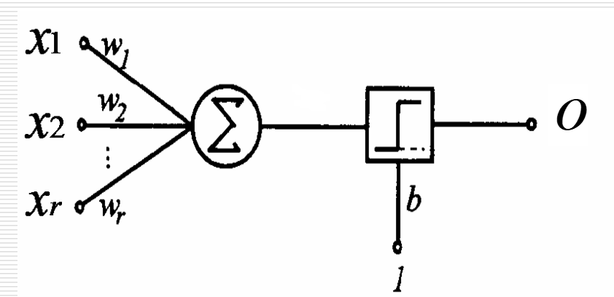**感知机模型**

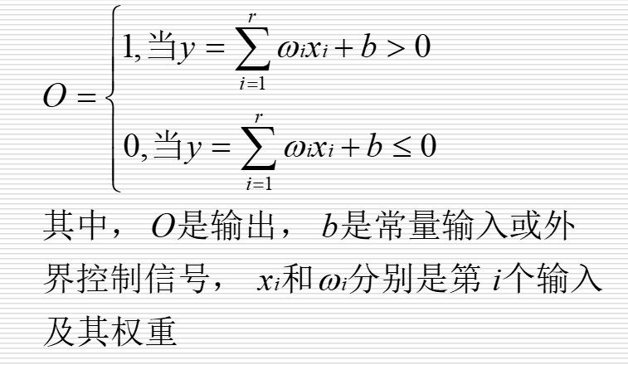

**双输入比如AND：**

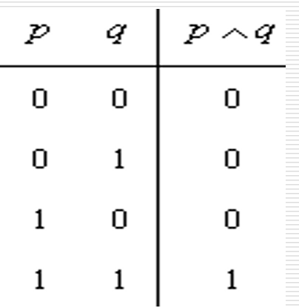

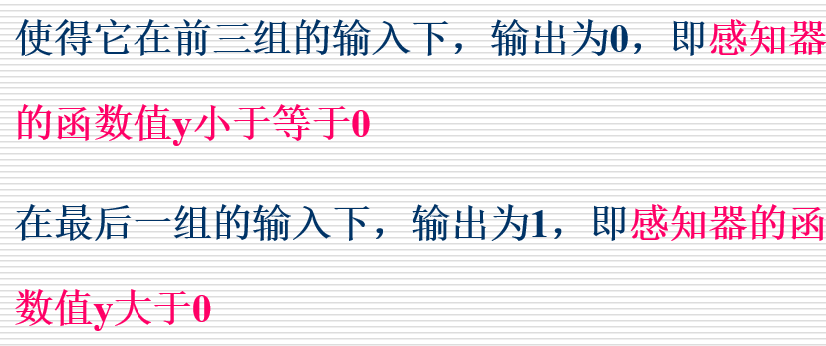

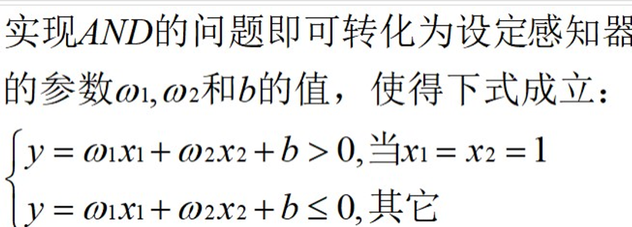

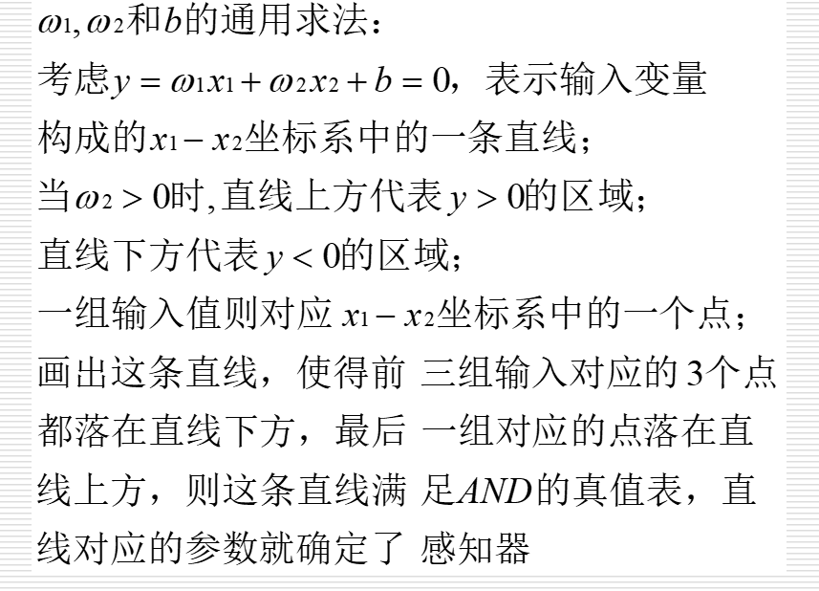

**注意w2的符号和直线的关系**

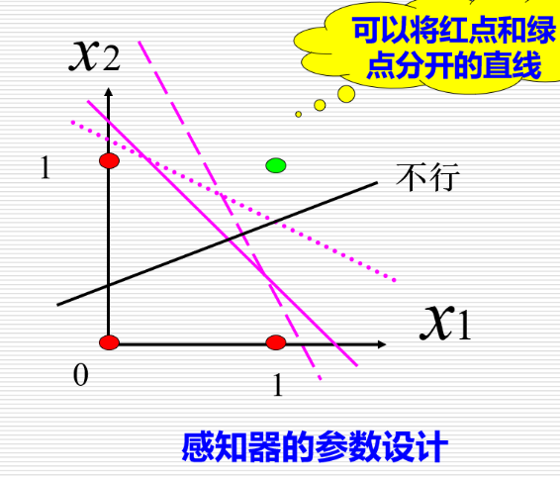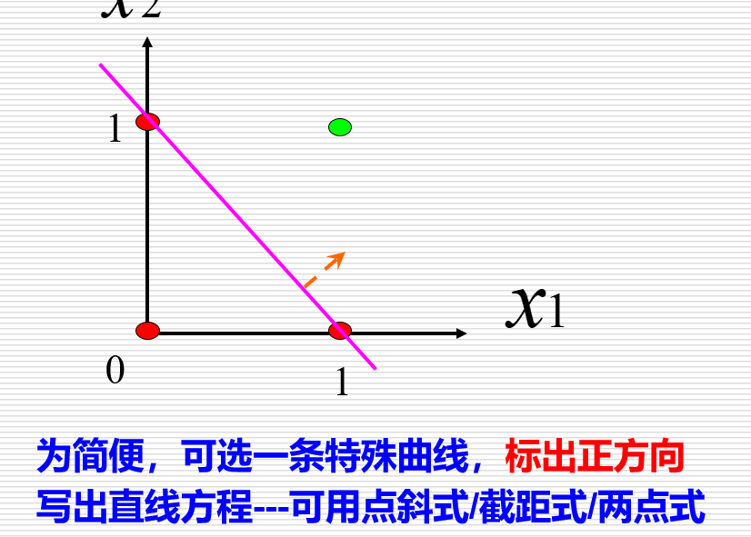

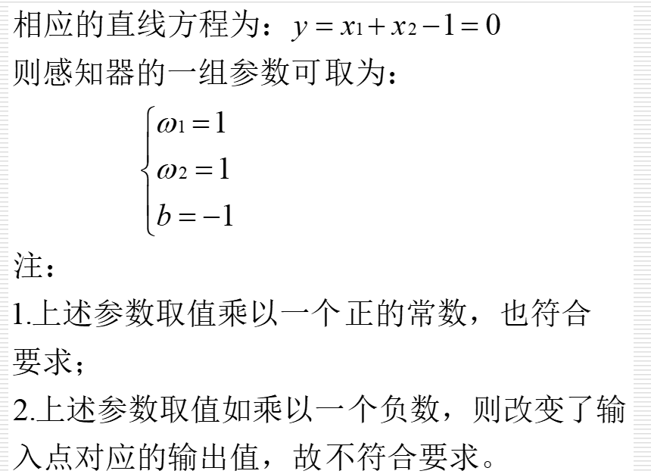

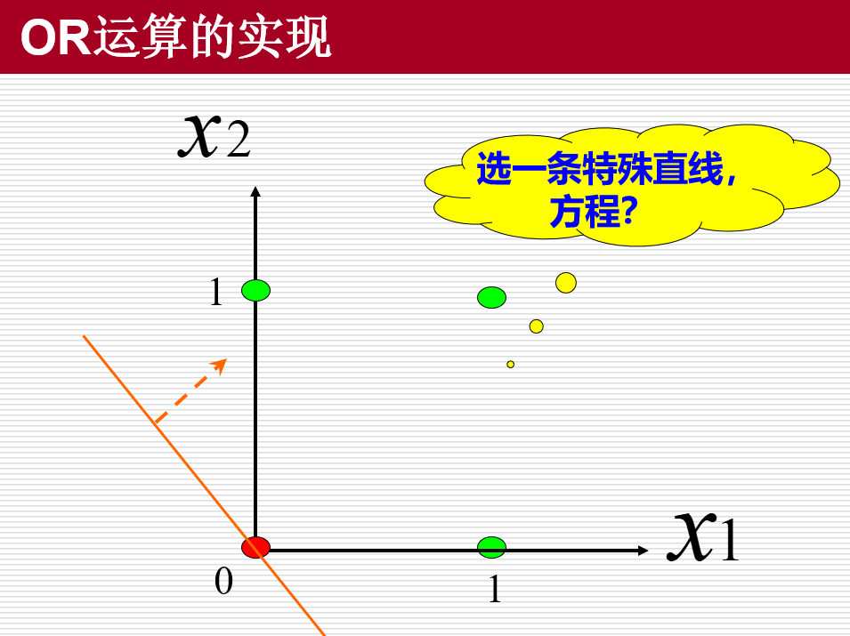

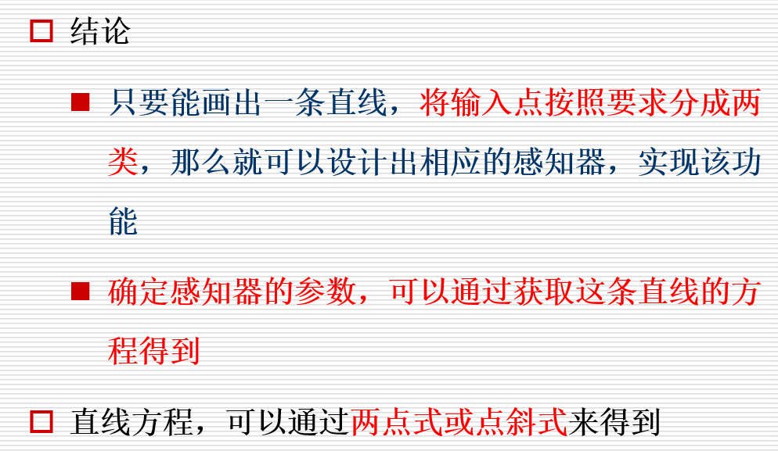

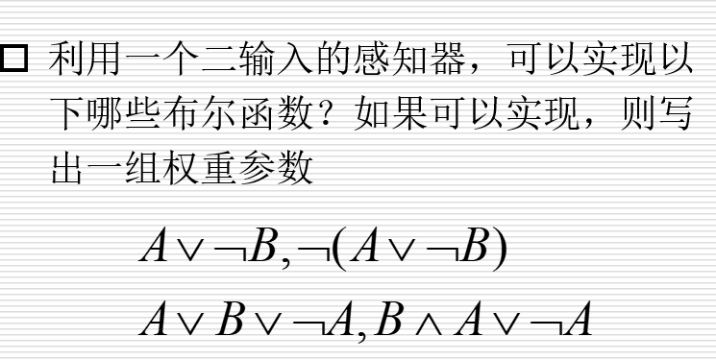

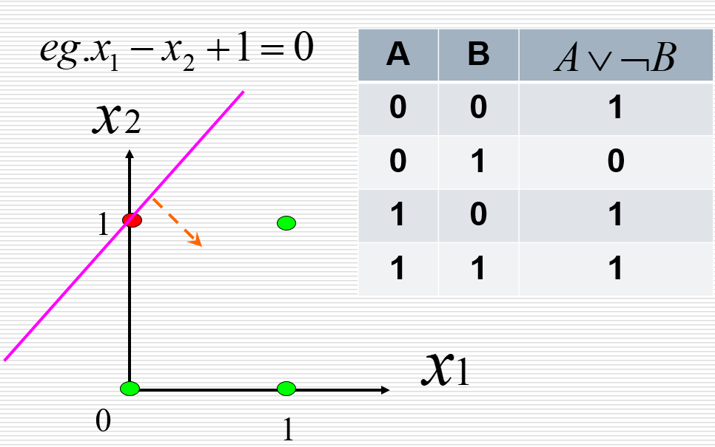**其他同理**

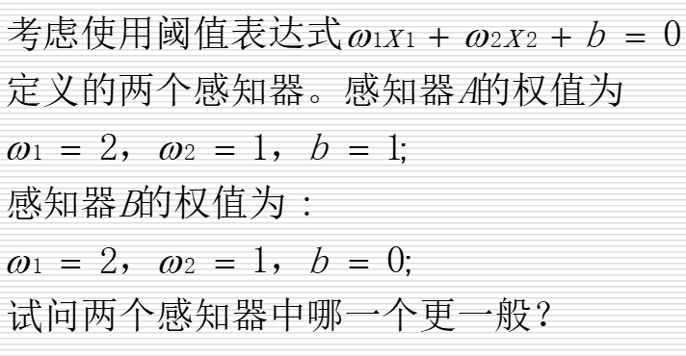

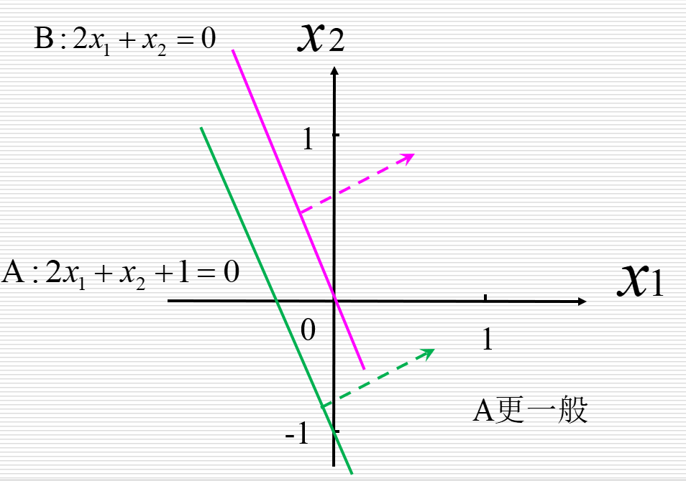

**特别的异或：**

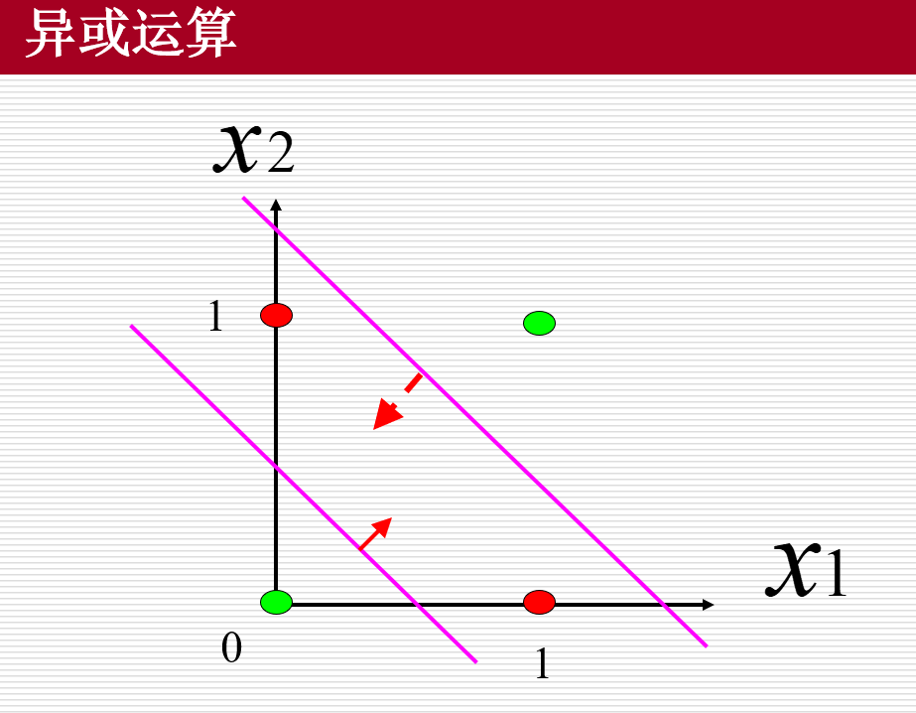

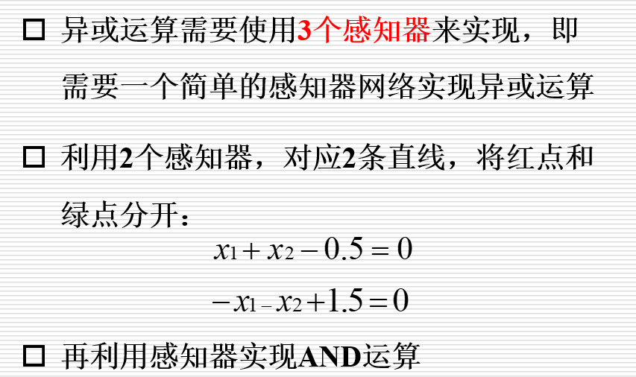

**注意：y>0表示感知机为1，<=0表示感知机为0，上面的直线也如此**

**三输入感知机的判断与设计（画图）**

**三输入和n输入**



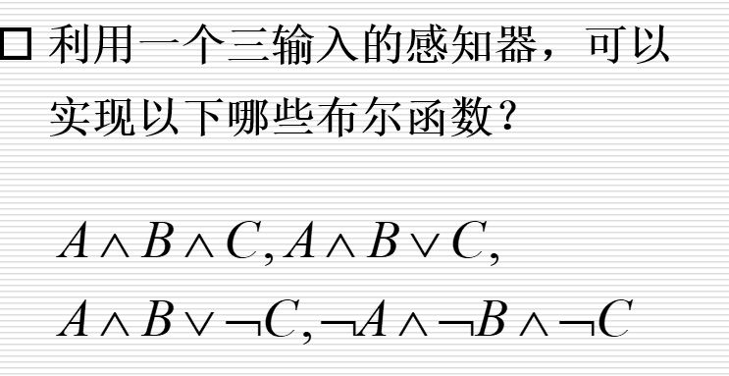

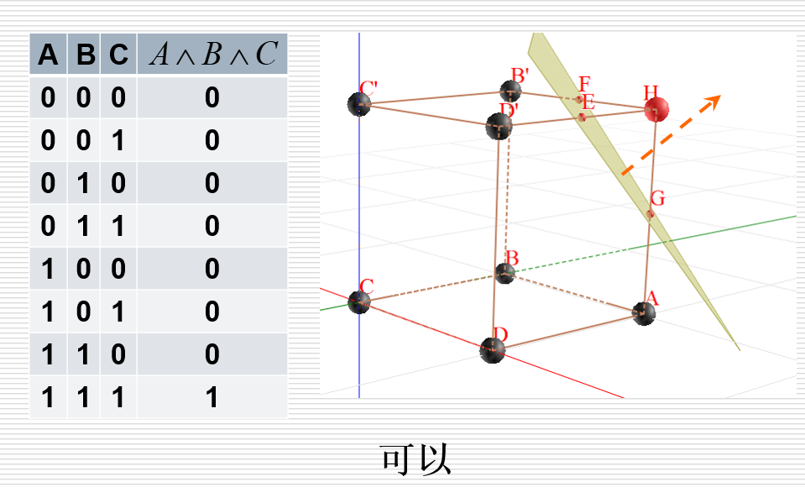

**其他同理**

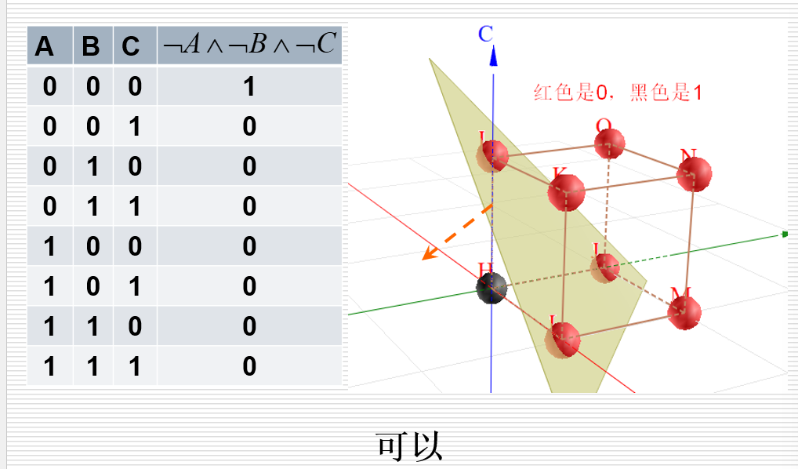

**BP网络及其学习算法**

**sigmoid单元（S型单元）**

2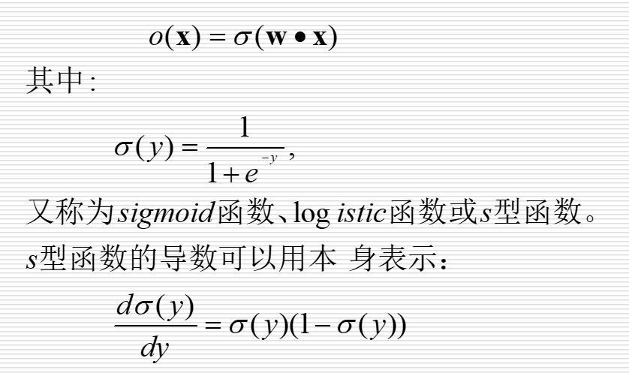

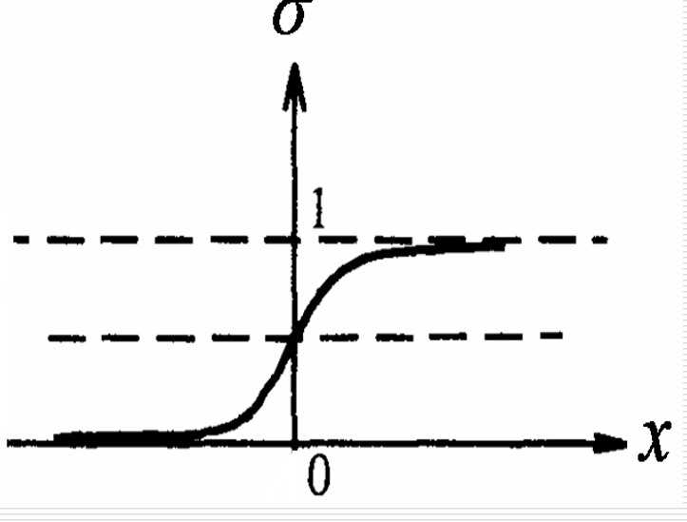

**一般情况，隐藏层采用S型激活函数，输出层采用线性激活函数**

**BP算法（学习过程）是由两部分组成：**

­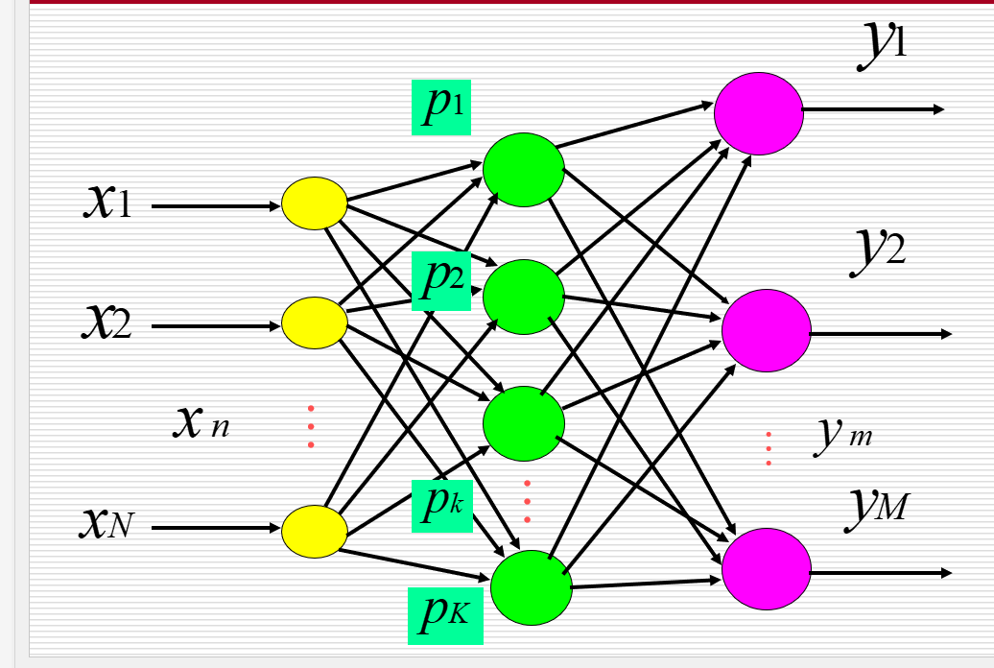

**信号的正向传播和误差的反向传播：**

**正向传播中，输入信号从输入层到隐含层，逐层传向输出层，每层神经元的状态只影响下一层神经元的状态**

**如果输出层没得到期望的输出，那么计算输出层的误差变化，然后转到反向传播，通过网络将误差信号沿原来的通路反传回来，修改各层神经元的权值直至达到期望目标。**

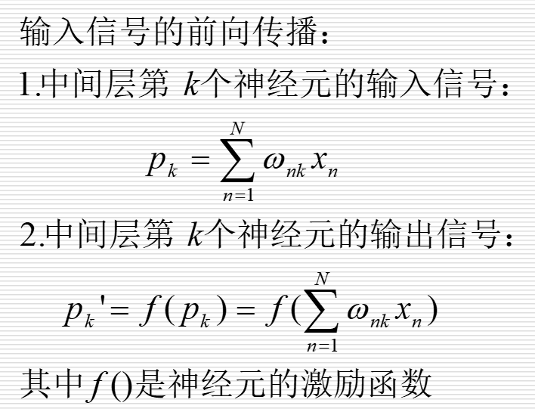

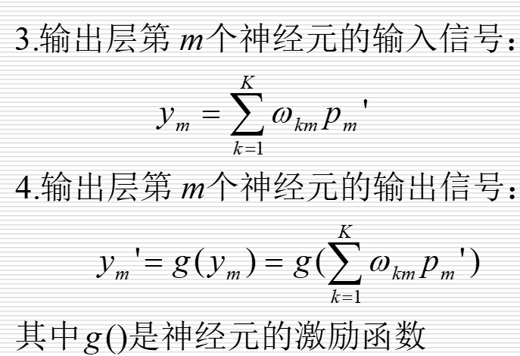

**反向传播算法用于多层前向神经网络的学习，从而得到各层的神经元权值。**

**采用梯度下降方法，以最小化网络输出值和目标值之间的误差。**

**误差从后向前传递。**

**反向传播的过程中，逐层修改联结的权值。修改方法遵循delta学习法则。**

**delta学习法则，梯度下降，信号的正向传播和误差的反向传播**

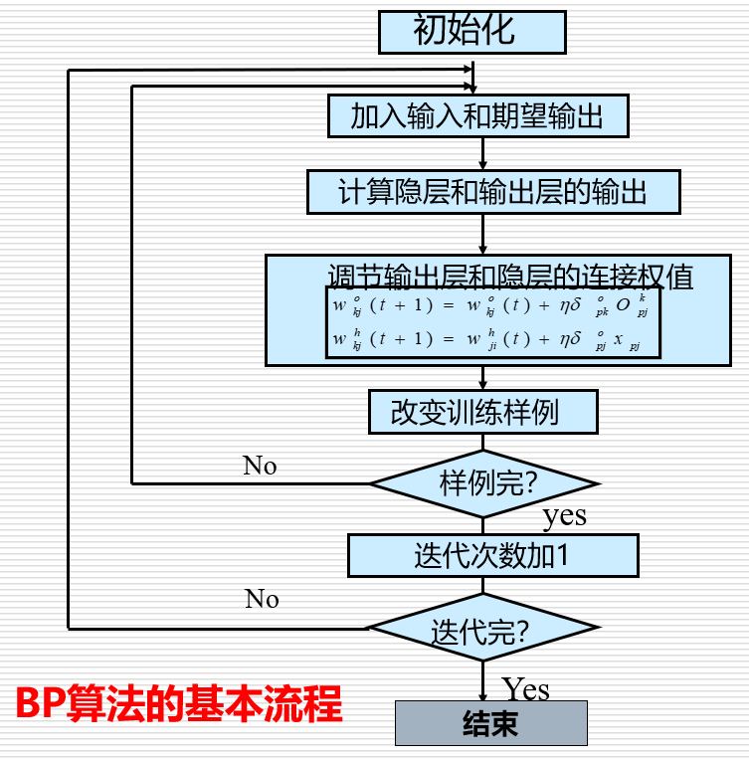

**Hopfield网络分类**

（反馈网络）自联想记忆网络，目的是为了设计一个网络，存储一组平衡点，使得当给网络一组初始值时，网络通过自行运行而最终收敛到这个设计的平衡点上。

总能收敛于稳定的平衡状态；平衡状态可以通过涉及网络的权值而被存储到网络中。

**霍普菲尔德网络是单层对称全反馈网络，**

**根据激活函数选取，分为**

**DHNN离散型的霍普菲尔德网络discrete激活函数输入输出为{0,1}的反馈网络**

**CHNN连续型的。。激活函数的输入输出的关系为连续可微单调上升函数**

**关键是连续的还是离散的DHNN和CHNN**

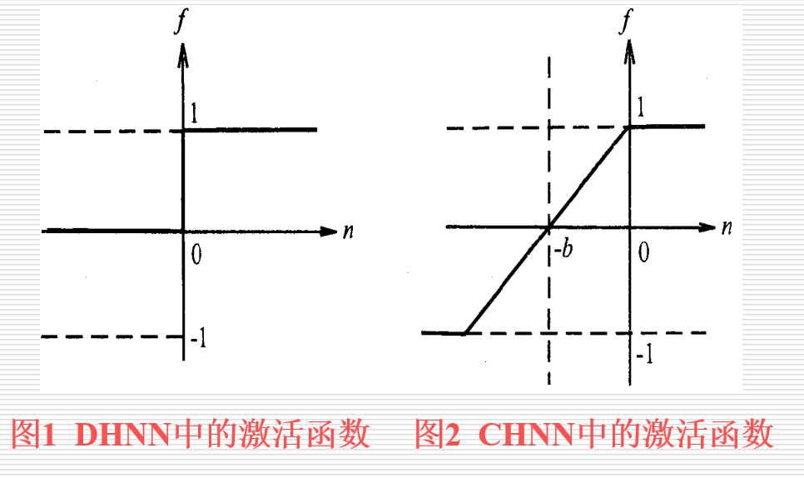

**卷积神经网络（CNN，convolutional nn）**

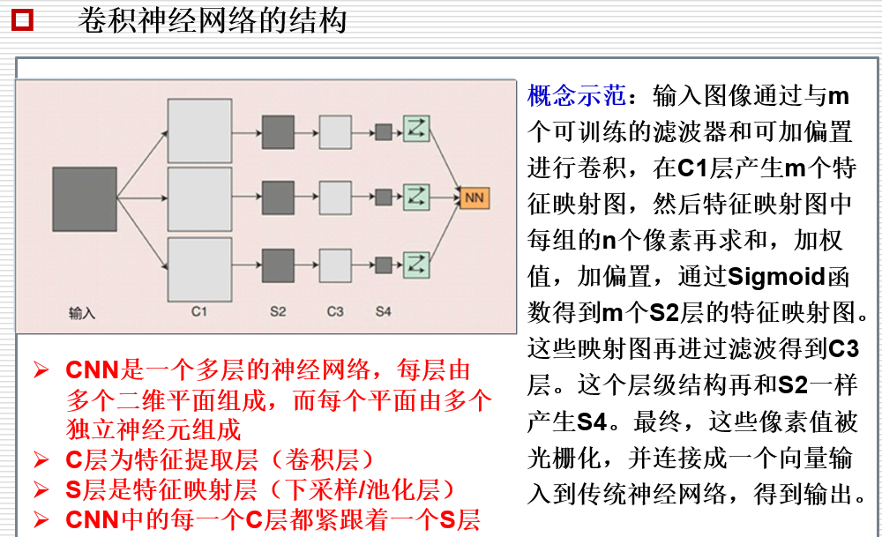

**这张图看看：**

**C层的特征提取层（卷积层）S层的特征映射层（下采样/池化层）**

**输入图像滤波和卷积得到C1的特征映射图；C1层产生特征映射图加权、求和、偏置，sigmoid激活，得到m个S2层的特征映射图**

**卷积层——C层**

**卷积+阈值操作得到features**

**输入数据*卷积核——》卷积特征**

**卷积神经网络中的关键技术：**

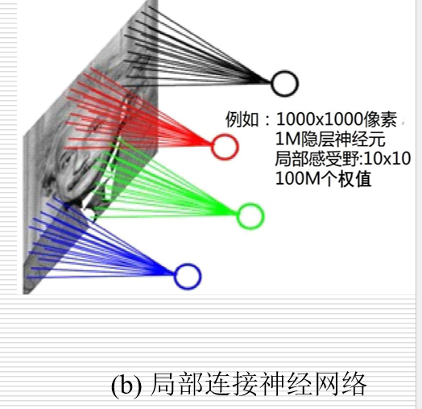

**1）局部链接2）权值共享3）多卷积核4）池化**

**卷积层和池化层，池化分为平均池化和最大池化**

**卷积得到特征后，直接训练，计算量大。**

**所以，不同位置的特征进行聚合统计，也叫池化**

**可以有平均池化、最大池化**

卷积神经网络在池化层丢失大量的信息，从而降低了空间分辨率，输入微小的变化，输出不变

**识别数字的卷积神经网络LeNet-5**

**深度学习模型的分类、GAN对抗训练机制及其问题**

**深度学习的模型可大致分为判别式模型和生成式模型**

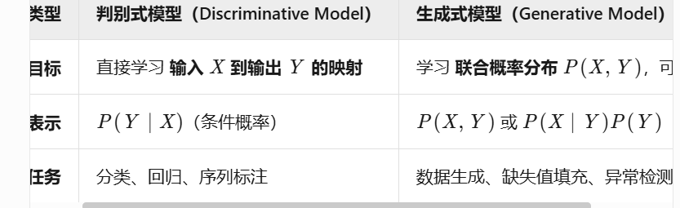

**判别式模型：判断真假（主要成就）**

**生成式模型：造假币尽可能真骗你**

**GAN对抗训练机制：**

**固定生成网络，训练判别网络**

**固定判别网络，训练生成网络**

**两个网络相互对抗的过程，就是各自网络参数不断调整的过程，即学习过程**

**GAN极大地提高图像生成质量，进一步推动了计算机视觉领域的发展**

**GAN的问题：**

**GAN训练过程具有强烈的不稳定性，实验结果随机，表现为：**

**训练过程难以收敛，经常出现震荡；**

**训练收敛，但是出现模式崩溃；**

* **​正常情况​：生成器应生成与真实数据分布一致的多类样本（如不同姿势的猫、各种风格的画作）。**
* **​模式崩溃时​：生成器可能只生成同一张猫脸或单一风格的画作，尽管判别器被“骗过”，但生成结果缺乏多样性。**

**训练收敛，但是GAN还会生成一些没有意义或现实中不可能出现的图片**